目录
第1章. 引言 4
1.1. 编写目的 4
1.2. 读者对象 4
1.3. 环境要求 4
第2章. 用户注册 4
2.1 企业注册 4
2.1.1 企业注册界面 4
2.1.2 企业登录界面 7
2.1.3 企业信息修改 8
2.1.4 修改密码 9
第3章. 发电类电力业务许可证新申请 10
3.1 申请类别界面 10
3.2 基本情况界面 11
3.3 联系方式及许可证传达方式界面 12
3.4 安全负责人界面 12
3.4.1 负责人列表 15
3.4.2 工作经历 15
3.5 生产运营负责人界面 16
3.6 技术负责人界面 19
3.7 财务负责人界面 20
3.8 发电项目情况界面 22
3.8.1 项目信息 23
3.8.2 机组信息 26
3.9 财务能力界面 28
3.9.1 股权结构 29
3.9.2 财务状况 31
3.10 容缺受理 32
3.11 自贸区 32
第4章. 登记事项变更申请 33
4.1 非独立法人企业登记事项变更申请 33
4.1.1 变更事项 35
4.1.2 机组登记变更事项 36
4.2 独立法人企业登记事项变更申请 38
4.2.1 变更事项 40
4.2.2 机组登记变更事项 41
4.3 自贸区 43
第5章. 许可事项变更申请 44
5.1 变更事项类别界面 44
5.2 基本情况界面 44
5.3 联系方式及许可证传达方式界面 45
5.4 新(改)建发电机组投入运营 46
5.4.1 项目信息 47
5.4.2 机组基本情况 49
5.5 取得已运营的发电机组 50
5.6 转让已运营发电机组 51
5.7 退役发电机组 54
5.8 容缺受理 55
5.9 自贸区 56
第6章. 许可证延续申请 56
6.1 基本情况界面 56
6.2 联系方式及许可证传达方式 58
6.3 安全负责人 58
6.3.1 负责人信息 60
6.3.2 工作经历 61
6.4 生产运营负责人 62
6.5 技术负责人 64
6.6 财务负责人 66
6.7 发电项目情况 68
6.7.1 项目信息 69
6.7.2 机组信息 71
6.8 财务能力 73
6.8.1 股权结构 73
6.8.2 近两年财务状况 74
第7章. 许可证补证申请 76
第8章. 业务办理终止申请 78
第9章. 信息查询 78
第10章. 待办任务 80
10.1 申请资料补齐 80
10.2 解释性说明函 81
第11章. 好差评 83
11.1 一事一评 83
11.1.1 一事一评界面 83
11.1.2 好差评服务页面 84
11.2 扫码一次一评 85
11.2.1 一次一评生成二维码界面 85
11.2.2 扫码一次一评界面 85
11.3 扫码一事一评 86
11.3.1 一事一评生成二维码界面 86
11.3.2 扫码一事一评界面 87

引言

编写目的
此操作手册可方便用户查阅，以帮助用户更快的熟悉此系统，更高效的进行业务的办理

读者对象
主要是针对使用此系统工作的用户制定此操作手册

环境要求
此系统支持主流浏览器

用户注册
对企业注册场景说明

企业注册

企业注册界面
企业用户连接到资质和信用一体化平台信息系统外网填报登录页面，点击 “立即注册”图表，进入企业注册页面如下：

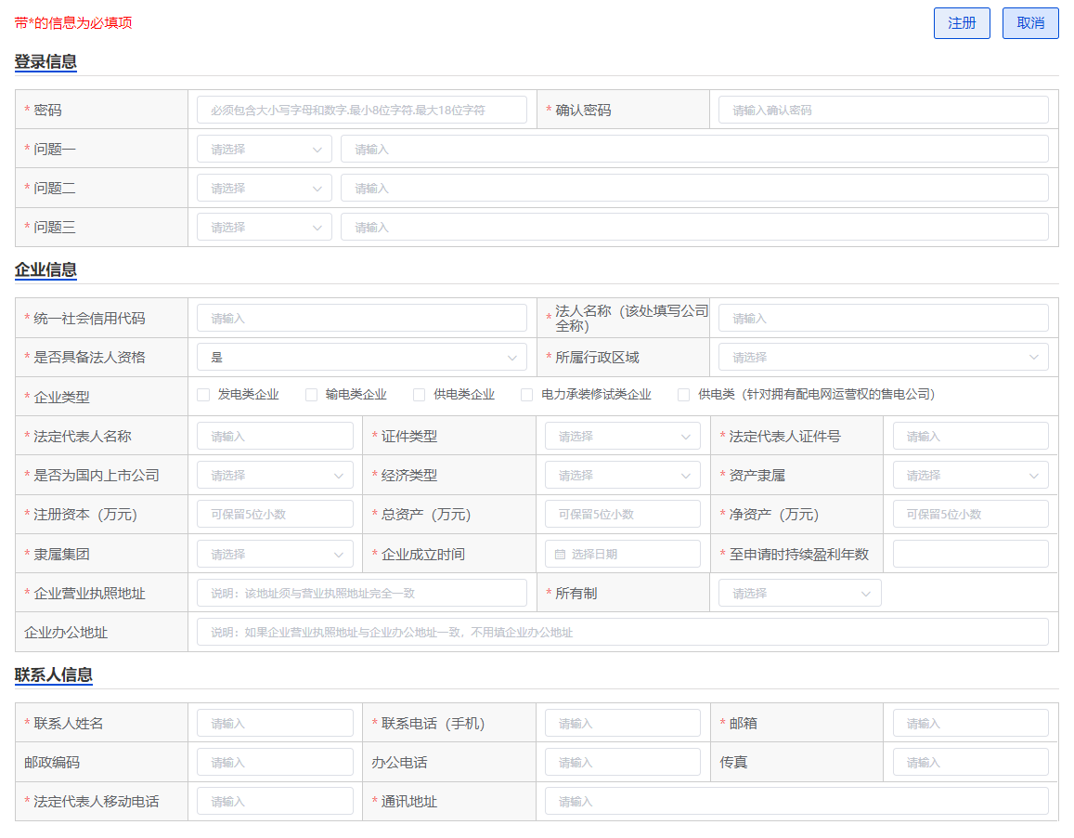
- 数据输入注意事项
- 【密码】：输入的密码必须为8-18位，是数字,大小写字母，特殊字符的任意组合。
- 【确认密码】：再次输入的密码必须与密码字段的字符保持一致。
- 【问题一】：按下拉框选择问题，并在后面框填写答案。
- 【问题二】：按下拉框选择问题，并在后面框填写答案。
- 【问题三】：按下拉框选择问题，并在后面框填写答案。
- 【统一社会信用代码】：输入18位，长度为18位的用于法人和其他组织身份识别的代码。
- 【法人名称】：若不是“独立法人企业”，则填写企业名称；若是“独立法人资格”，则填写法人名称。
- 【是否具备法人资格】：若选为“是”，则代表“独立法人企业”；若选为“否”，则代表“非独立法人企业”。
- 【所属行政区域】：在下拉框中选择注册企业的行政区域，具体到省、市、区。
- 【企业类型】：根据企业的类型选择该注册企业是“发电类企业”、“输电类企业”、“供电类企业”、还是“承载修饰类企业”，可以多选。在选择“供电类企业”的时候，需要选择“调度类型”。
- 【法定代表人名称】：填写注册公司的法定代表人名称。
- 【证件类型】：根据下拉选项，选择证件类型。
- 【法定代表人身份证号】：填写法定代表人的身份证号。
- 【是否为国内上市公司】：若注册企业为上市公司，在下拉框菜单中选择“是”；若注册企业不是上市公司，则在下拉框菜单中选择“否”。
- 【经济类型】：根据该注册企业的经济类型，在下拉框菜单中选择“国有经济”、“集体经济”、“私有经济”、“港澳台经济”、“外商经济”、“中外合资”、“其他”中的一项。
- 【资产隶属】：根据注册企业的资产隶属情况，在下拉框菜单中选择“无”、“中央所属企业”、“地方所属企业”菜单之一。
- 【注册资本（万元）】：填写该注册企业的注册资本，以万元计算。
- 【总资产（万元）】：填写该注册企业的总资产，以万元计算。
- 【净资产（万元）】：填写该注册企业的净资产，以万元计算。
- 【隶属集团】：若注册企业没有隶属集团，选择下拉框菜单中的“无”；若该注册企业有隶属集团，则按照实际隶属情况，在下拉框菜单“中国华能集团有限公司”、“中国大唐集团有限公司”、“中国华电集团有限公司”、“国家能源投资集团有限责任公司”等中选择隶属集团。
- 【企业成立时间】：填写注册企业成立的时间。
- 【至申请时持续盈利年数】：填写注册企业至申请时持续盈利年数。
- 【企业营业执照地址】：填写注册企业营业执照详细地址。
- 【所有制】：根据该注册企业的所有制情况，在下拉框菜单中选择“国有企业”、“集体企业”、“民营企业”、“其他”中的一项。
- 【企业办公地址】：填写注册企业办公详细地址。
- 【上级企业】：若注册企业有上级企业，则点击“选择”按钮，弹出页面，如下图所示：
在新弹出的“上级企业列表”页面中，勾选该企业的上级企业，并点击“确定”按钮。如果上级企业填写错误，则点击“清除上级企业”按钮，进行清除。
若企业有上级企业，则需要详细填写上级企业详细。
- 【企业地址】：填写注册企业的详细地址。
- 【联系人姓名】：填写此次注册企业申请人的姓名，必填项。
- 【联系人电话(手机)】：填写该联系人的电话，必填项。
- 【邮箱】：填写该联系人的邮箱，必填项。
- 【邮编编码】：填写该联系人所在地的邮编，非必填项。
- 【办公电话】：填写联系人办公座机电话，非必填项。
- 【传真】：填写联系人传真号码，非必填项。
- 【法定代表人移动电话】填写企业法人移动电话，必填项。
- 【通讯地址】：填写该联系人的通讯地址，必填项。
- 操作说明
- 【注册】：填写完所有信息后完成注册。
- 【取消】：放弃注册操作，返回到资质和信用信息系统外网填报登录页面。
- 【选择】：在弹出页面选择上级企业进行关联。
- 【清除上级企业】：清除已填写的上级关联企业。
【选择】弹出页面如下图：
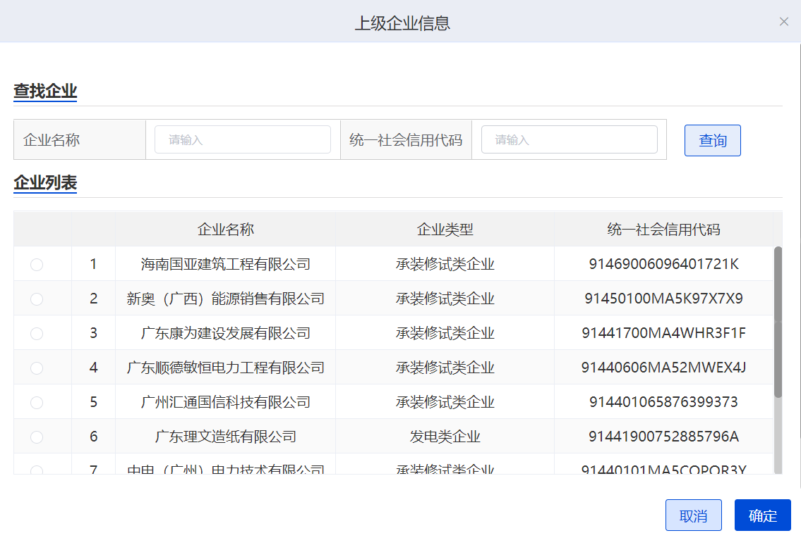
- 数据输入注意事项
- 【企业名称】：输入要查询的企业名称。
- 【统一社会信用代码】：输入要查询的企业统一社会信用代码。
- 操作说明
- 【查询】：输入企业名称，模糊查询企业信息。

企业登录界面
企业用户连接到资质和信用信息系统外网填报登录页面如下：
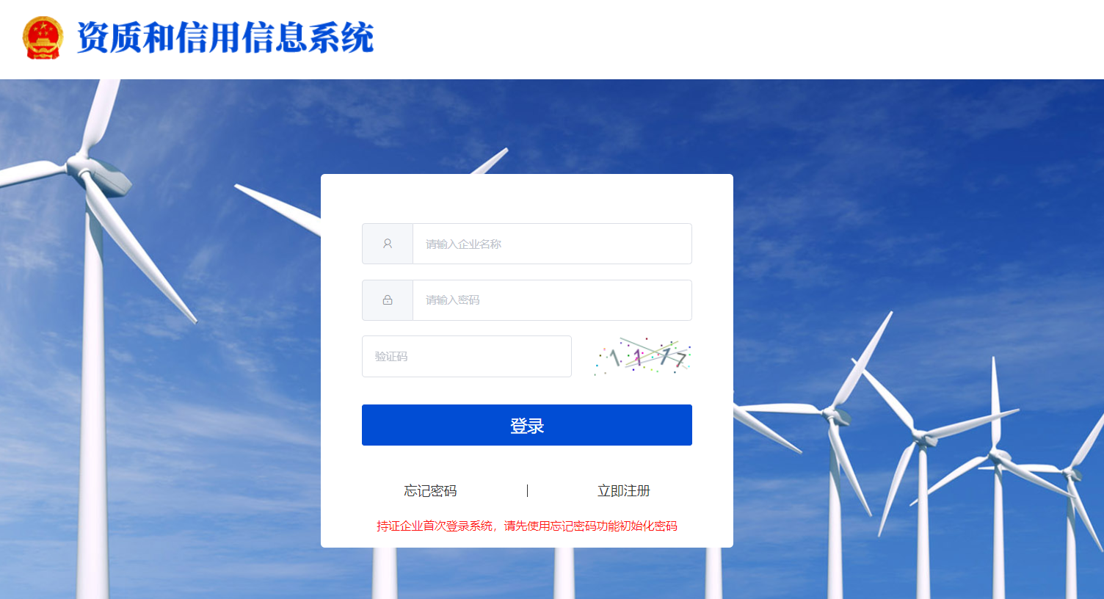
- 数据输入注意事项
- 【用户名】：输入企业的名称信息。
- 【口令】：输入该用户的登入密码。
- 【验证码】：输入右边提示的验证码。
- 操作说明
- 【登录】：输入用户信息，登录到资质和信用信息系统外网填报首页。
- 【忘记密码】按提示操作找回密码。

企业信息修改
企业用户登录到资质和信用信息系统外网填报系统，用户点击“我的信息”-“企业信息修改”，进入企业信息修改页面如下：
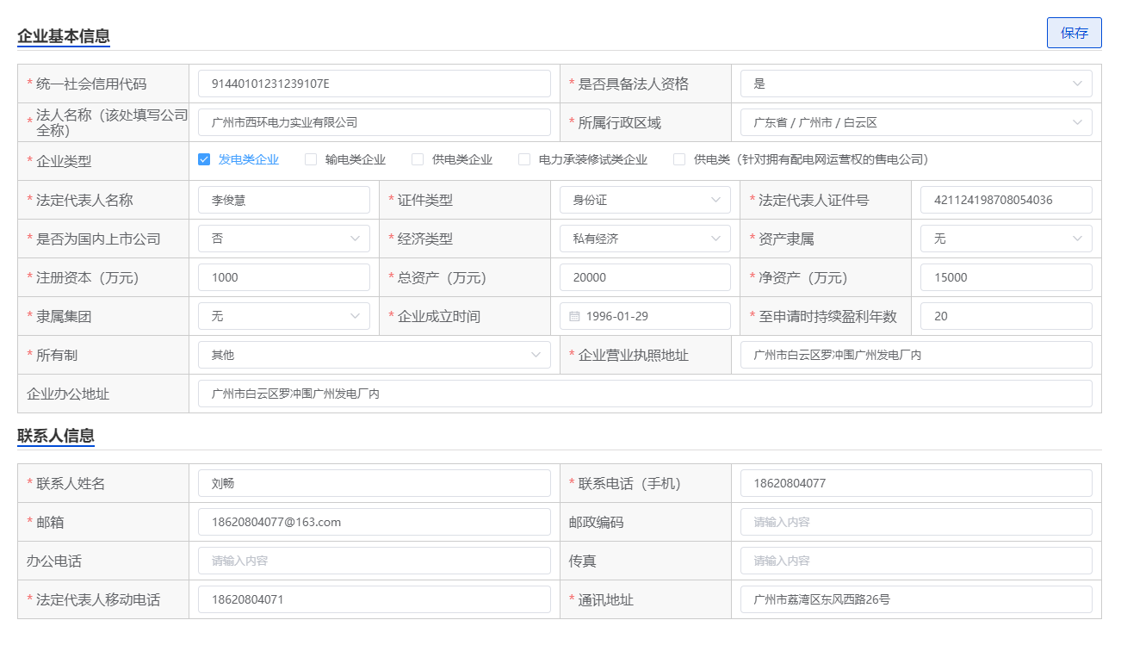
- 数据输入注意事项
- 未持证企业，当前没有业务正在申办中，企业基本信息可修改的。
- 未持证企业，当前如若有业务正在申办中，企业基本信息是不可修改的。
- 持证企业，当前没有任何业务正在申办中，统一社会信用代码、法人资格、法人名称、企业类型、法定代表人名称、企业营业执照地址，不可修改，其它内容可修改
- 操作说明
【保存】：保存当前页面所输入的企业信息。

修改密码
企业用户登录到资质和信用信息系统外网填报系统，用户点击“修改密码”，进入修改密码页面如下：
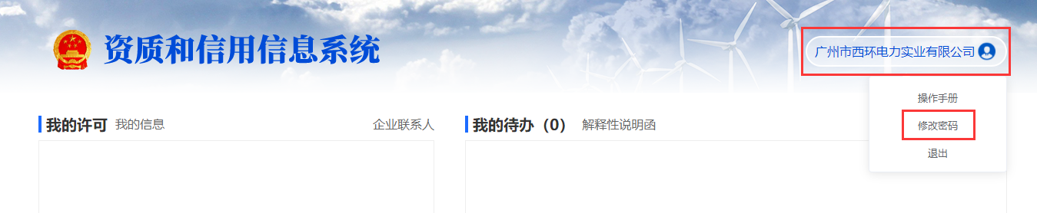
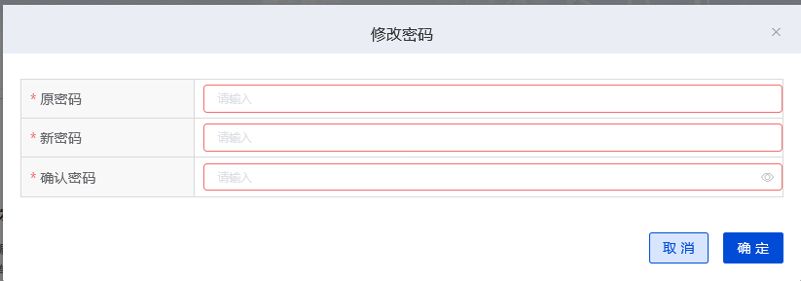
- 数据输入注意事项
- 【原始密码】：输入用户的登入密码。
- 【新密码】：输入的密码必须为8-18位，必须包含数字和大写字母。
- 【确认密码】：输入的字符与新密码中输入的一致。
- 操作说明
- 【确定】：修改并保存新的登录密码。

许可证新申请

申请类别界面
企业用户登录系统，点击系统首页“许可业务”-“许可证新申请”，进入许可证新申请页面如下：
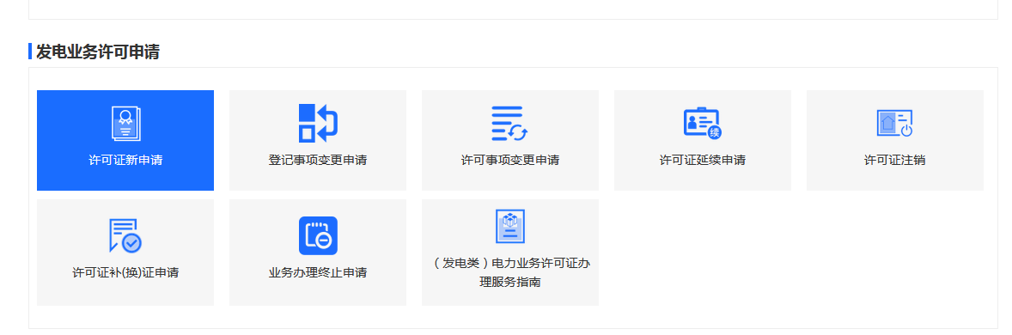
- 数据输入注意事项
无
- 操作说明
- 【下一步】：选择申请类型，点击下一步按钮到相应类型的信息填报页面。

基本情况界面
企业用户登录系统，点击系统首页“许可业务”-“许可证新申请”，完成“申请类别”-选择许可证新申请并点击下一步进入基本情况填报页面如下：
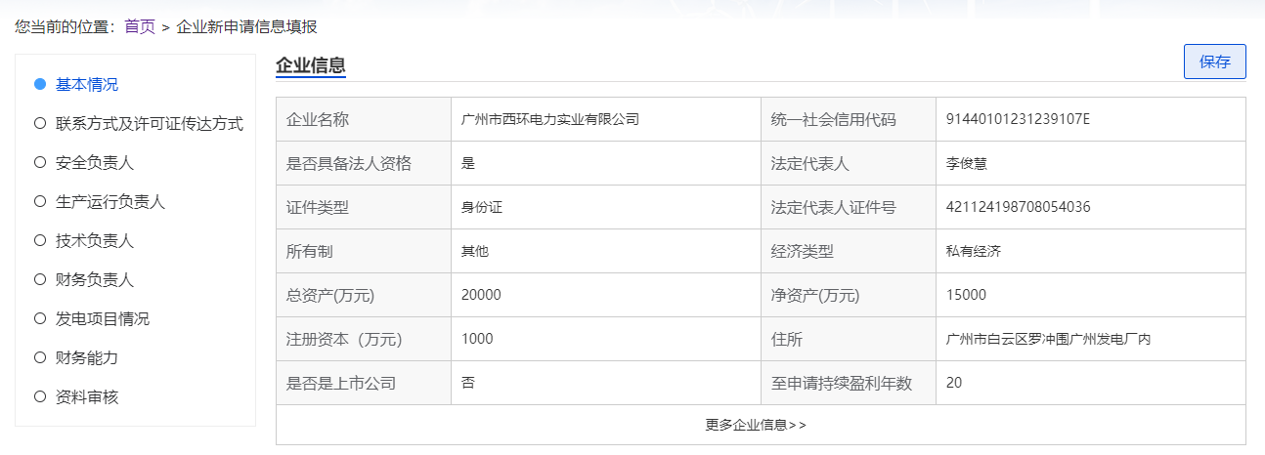
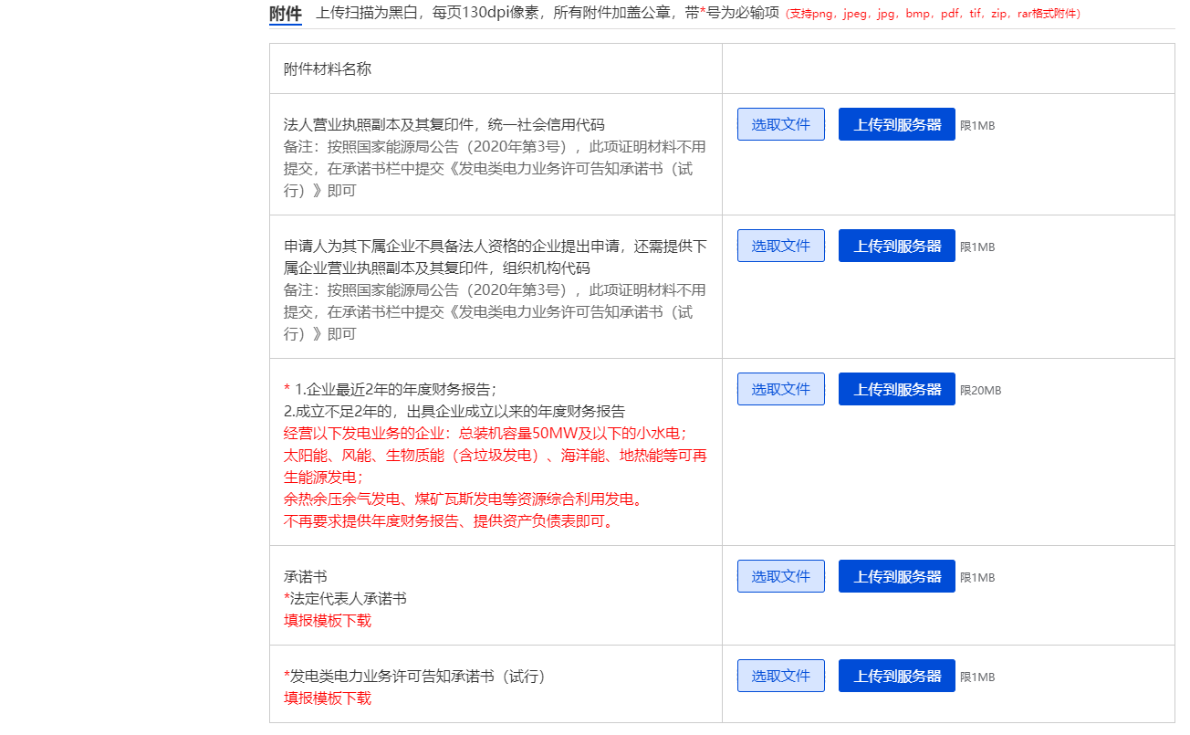
- 数据输入注意事项
- 企业信息中的所有信息直接从企业注册的基本信息中取得，其中所有信息在该页面是不可修改。若用户需要修改，则点击“我的信息”-“企业信息修改”，在企业信息修改页面中修改。
- 若企业信息中，“是否具备法人资格”为“是”，则第二个附件“申请人为其下属企业不具备法人资格的企业提出申请，还需提供下属企业营业执照副本及其复印件”可以选择不上传；若“是否具备法人资格”为“否”，则必须上传该附件。
- 附件中，所有带“*”号的附件材料都需要上传。
- 操作说明
- 【保存】：浏览企业基本信息，上传附件信息，保存当前页面信息并停留在当前页面。
- 【选取文件】：选择本地附件。
- 【上传到服务器】：将本地附件上传到系统。
- 【其他页签】：点击“基本情况”以外的其他页签，放弃当前页面操作，进入其他信息填报界面。

联系方式及许可证传达方式界面
企业用户登录系统，点击系统首页“许可业务”-“许可证新申请”，完成“申请类别”-选择许可证新申请，完成“基本情况”信息填报并点击下一步或直接点击“联系方式及许可证传达方式”页签，进入联系方式及许可证传达方式页面如下：
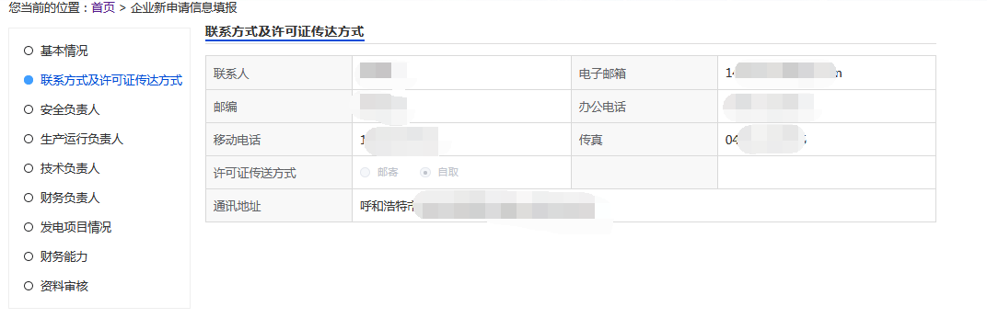
- 数据输入注意事项
- 联系方式及许可证传达方式中的所有信息直接从企业注册的基本信息中取得，其中所有信息在该页面是不可修改。若用户需要修改，则点击“我的信息”-“企业信息修改”，在企业信息修改页面中修改。
- 操作说明
- 【其他页签】：点击“联系方式及许可证传达方式”以外的其他页签，放弃当前页面操作，进入其他信息填报界面。

安全负责人界面
企业用户登录系统，点击系统首页“许可业务”-“许可证新申请”，完成“申请类别”-选择许可证新申请，完成“联系方式及许可证传达方式”信息填报并点击下一步或直接点击“安全负责人”页签，进入安全负责人页面如下：
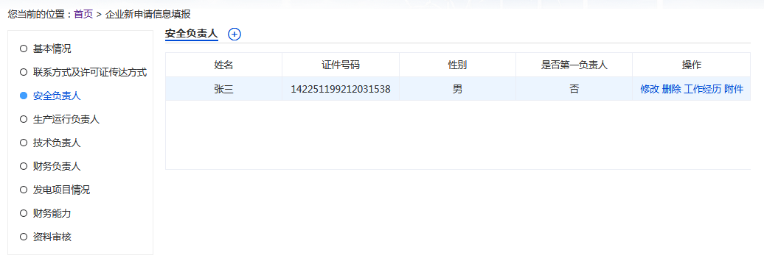
点击“+”号进入下一页，如下图
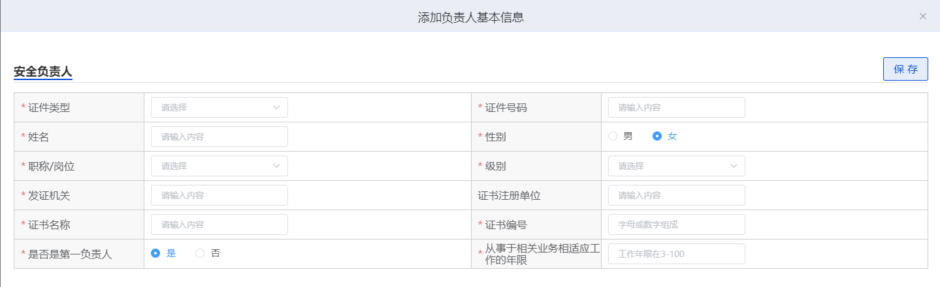
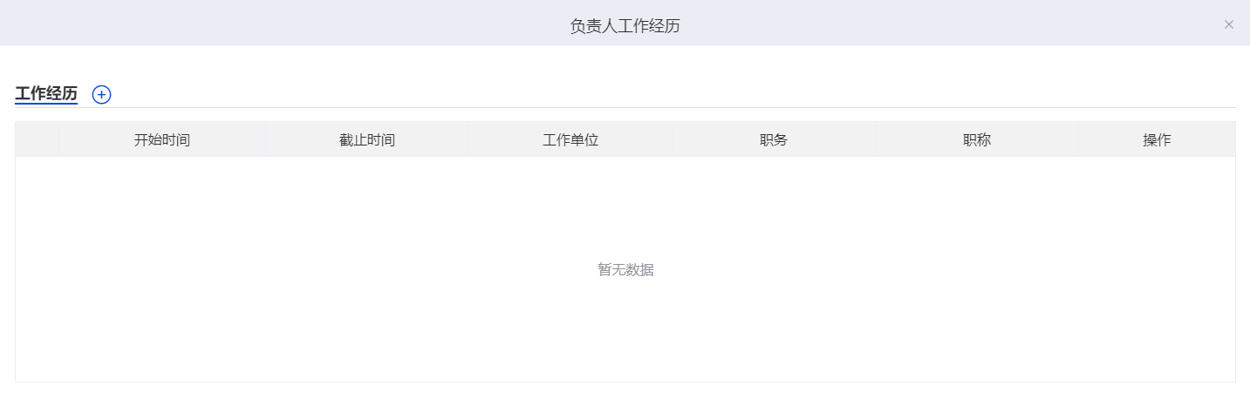
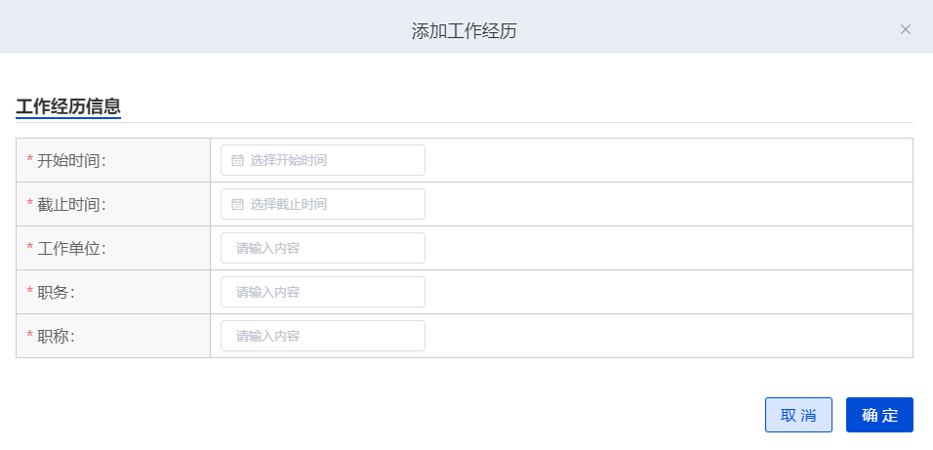
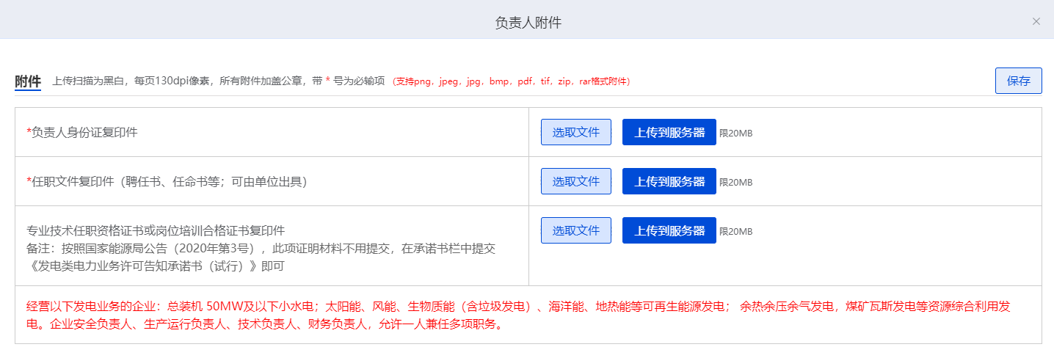
- 数据输入注意事项
- 【身份证号码】：填写安全负责人的身份证号。
- 【姓名】：填写安全负责人的姓名。
- 【性别】：选择安全负责人的性别。
- 【职称/岗位】：在下拉框菜单中选择安全负责人的职称或岗位。
- 【级别】：在下拉框菜单中选择安全负责人的职称级别，只有在“职称/岗位”中选择的是“技术职称”，该下拉框才可选。
- 【发证机关】：填写安全负责人的发证机关。
- 【证书注册单位】：填写证书的注册单位
- 【证书名称】：填写安全负责人的证书名称。
- 【证书编号】：填写安全负责人的证书编号。
- 【是否为第一负责人】：选择“否”，表示不增加为第一负责人；若选择为“是”，则该负责人为第一负责人。
- 【从事于发电业务相适应工作的年限】：填写安全负责人从事于发电业务相适应工作的年限。
- 附件中带“*”的材料，都需要上传。
- 操作说明
- 【保存】：输入安全负责人信息，保存当前页面信息刷新负责人列表并停留在当前页面。
- 【增加负责人】：点击负责人列表标签右边的“+”，将输入的安全负责人信息添加到负责人列表。
- 【增加工作经历】：选择已添加的安全负责人信息单选框，点击工作经历标签右边的“+”，弹出工作经历输入页面。
- 【其他页签】：点击“安全负责人”以外的其他页签，放弃当前页面操作，进入其他信息填报界面。
- 【浏览】：选择本地附件。
- 【上传】：将本地附件上传到系统。
- 【修改负责人】：点击负责人列表操作栏“修改”链接，在安全负责人基本情况中修改信息。
- 【删除负责人】：点击负责人列表操作栏“删除”链接，删除当前负责人的信息。
- 【修改工作经历】：点击工作经历列表操作栏“修改”链接，在弹出的工作经历页面修改信息。
- 【删除工作经历】：点击工作经历列表操作栏“删除”链接，删除当前工作经历的信息。

负责人列表
【保存负责人】的保存页面如下：
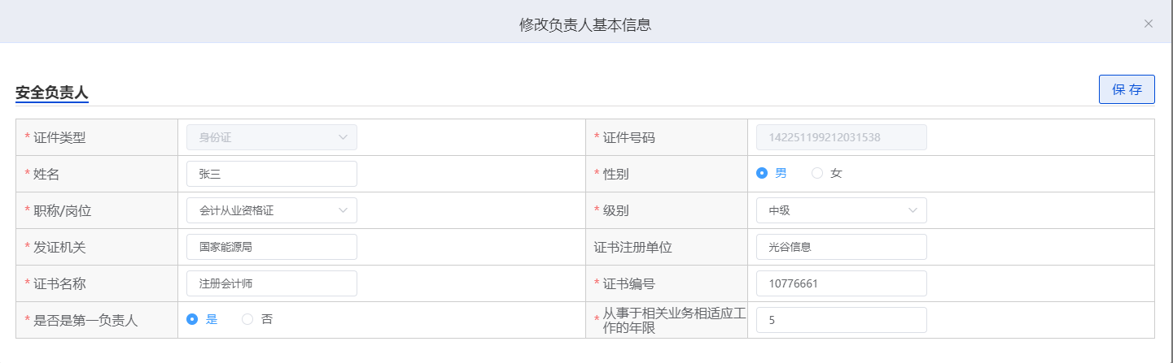
- 数据输入注意事项
- 【保存负责人】：在安全负责人基本情况中输入负责人的信息，并点击保存。
- 操作说明
- 【保存】：输入安全负责人基本情况信息，保存当前页面信息刷新负责人列表并停留在当前页面。
【修改负责人】的修改页面如下：
- 数据输入注意事项
- 【修改负责人】：在安全负责人基本情况中，除了身份证号码和姓名字段，其余的信息都可以修改。
- 操作说明
- 【保存】：输入安全负责人基本情况信息，保存当前页面信息刷新负责人列表并停留在当前页面。

工作经历
【增加工作经历】弹出页面如下图：
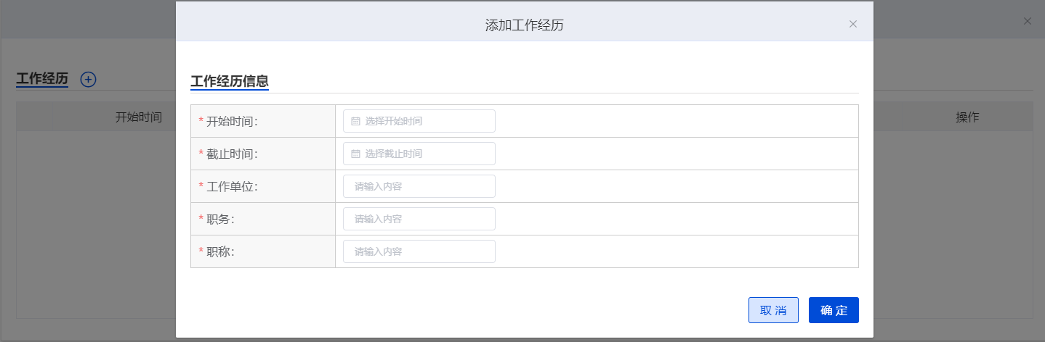
- 数据输入注意事项
- 【开始时间】：输入该负责人曾经工作的开始工作时间。
- 【截止时间】：输入该负责人曾经工作的截止时间。
- 【工作单位】：输入该负责人曾经工作过的工作单位。
- 【职务】：输入该负责人曾经工作的职务。
- 【职称】：输入该负责人曾经工作的职称。
- 操作说明
- 【保存】：保存当前输入工作经历并返回“安全负责人”页面，刷新工作经历列表。
【修改工作经历】弹出页面如下图：
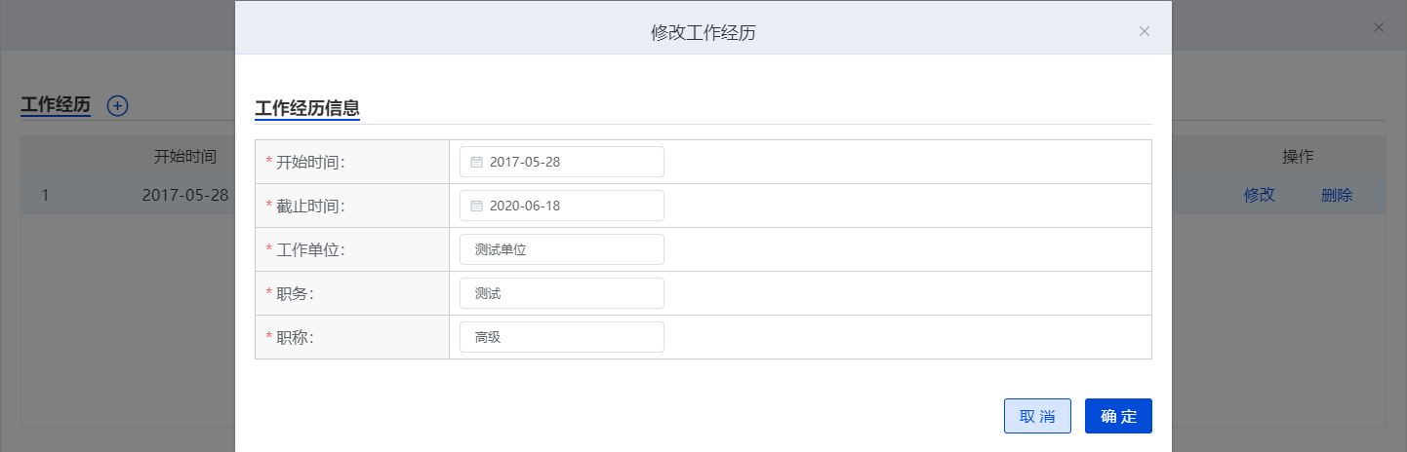
- 数据输入注意事项
- 该页面的所有信息都可以修改，具体的字段操作与工作经历页面一样。
- 操作说明
- 【保存】：保存当前输入股权结构信息并返回“安全负责人”页面，刷新工作经历信息列表。

生产运营负责人界面
企业用户登录系统，点击系统首页“许可业务”-“许可证新申请”，完成“申请类别”-选择许可证新申请，完成“安全负责人”信息填报并点击下一步或直接点击“生产运营负责人”页签，进入生产运营负责人页面如下：
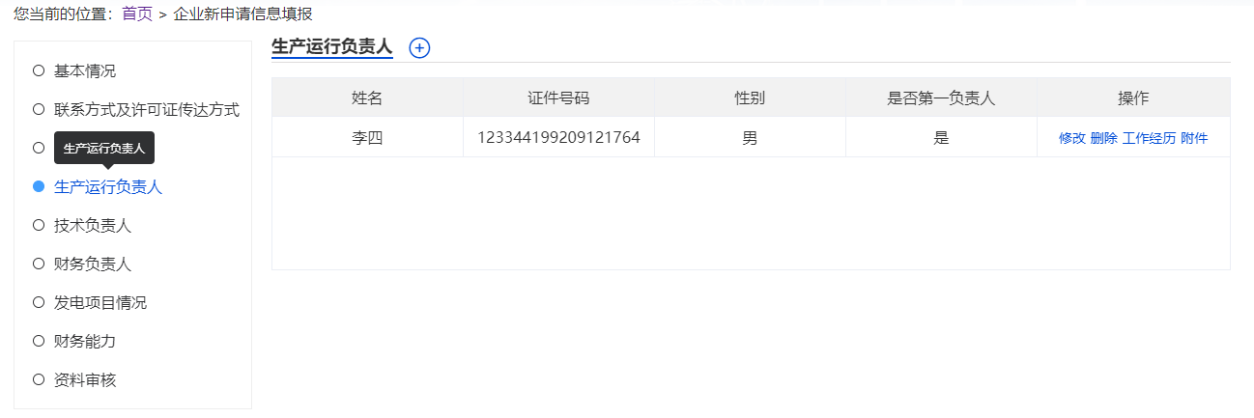
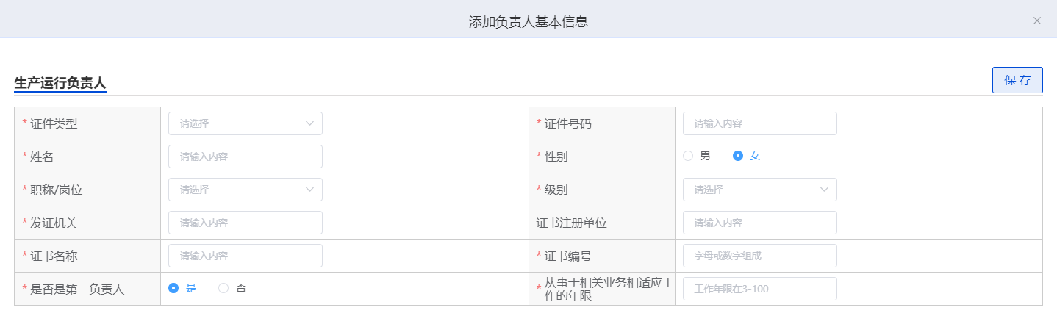
- 数据输入注意事项
- 具体填写字段同安全负责人界面一样。
- 【增加工作经历】弹出页面同安全负责人。
- 【修改工作经历】弹出页面同安全负责人。
- 【修改负责人】同安全负责人界面中的修改负责人一样。
- 同一个人可以肩负2个不同的负责人，如果想让上一步的安全负责人也是生产运营负责人，只需填写“身份证号码”字段，然后点击“下一步”或“保存”按钮，其余的字段会按照安全负责人里的内容自动填写过来。如下图所示。
- 操作说明
- 【保存】：输入生产运营负责人信息，保存当前页面信息刷新负责人列表并停留在当前页面。
- 【增加负责人】：点击负责人列表标签右边的“+”，将输入的生产运营负责人信息添加到负责人列表。
- 【增加工作经历】：选择已添加的生产运营负责人信息单选框，点击工作经历标签右边的”+”，弹出工作经历输入页面。
- 【其他页签】：点击“生产运营负责人”以外的其他页签，放弃当前页面操作，进入其他信息填报界面。
- 【浏览】：选择本地附件。
- 【上传】：将本地附件上传到系统。
- 【修改负责人】：点击负责人列表操作栏“修改”链接，在生产运营负责人基本情况中修改信息。
- 【删除负责人】：点击负责人列表操作栏“删除”链接，删除当前负责人的信息。
- 【修改工作经历】：点击负责人列表操作栏“修改”链接，在弹出的工作经历页面修改信息。
- 【删除工作经历】：点击负责人列表操作栏“删除”链接，删除当前工作经历的信息。
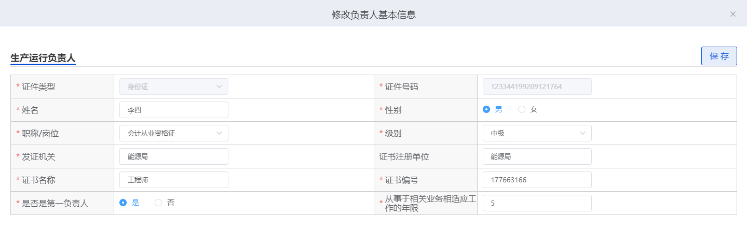
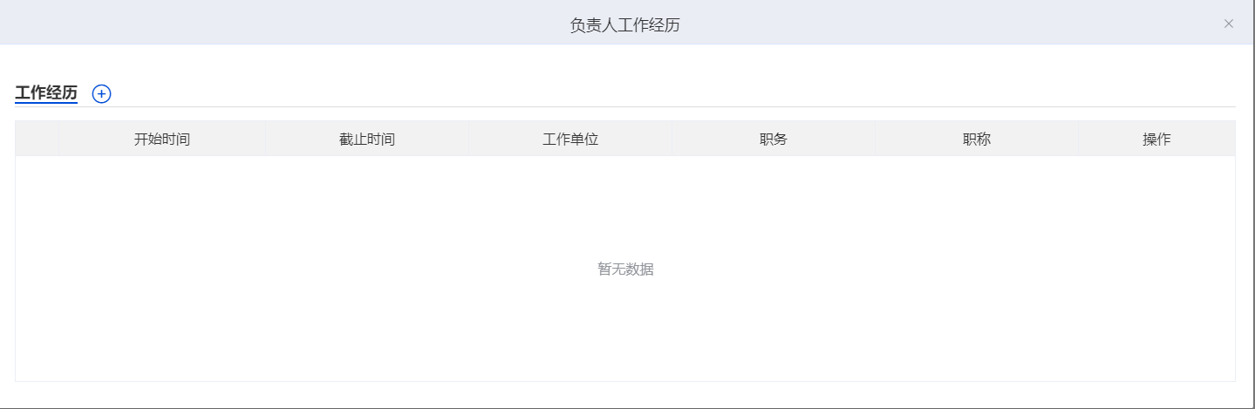
- 数据输入注意事项
- 【身份证号码】：只用填写安全负责人的身份证号码。
- 操作说明
- 【确定】：点击温馨提示页面中的确定按钮。
- 【保存】：输入负责人的身份证号码，保存当前页面信息刷新负责人列表并停留在当前页面，如下图所示。
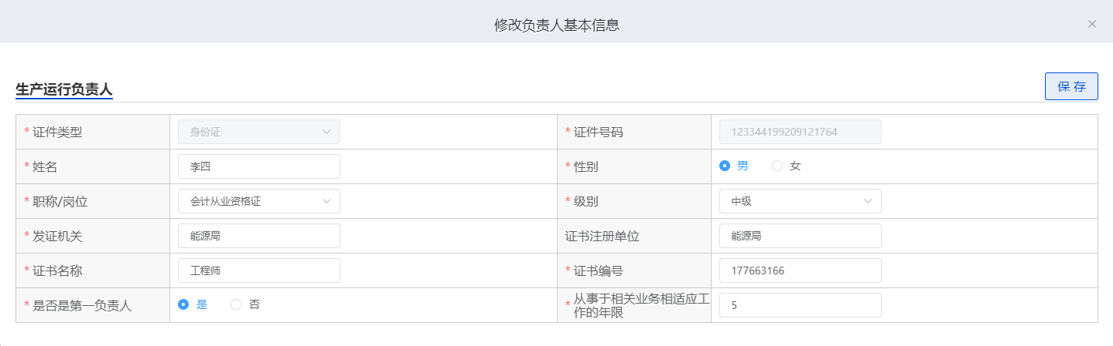

技术负责人界面
企业用户登录系统，点击系统首页“许可业务”-“许可证新申请”，完成“申请类别”-选择许可证新申请，完成“生产运营负责人”信息填报并点击下一步或直接点击“技术负责人”页签，进入技术负责人页面如下：
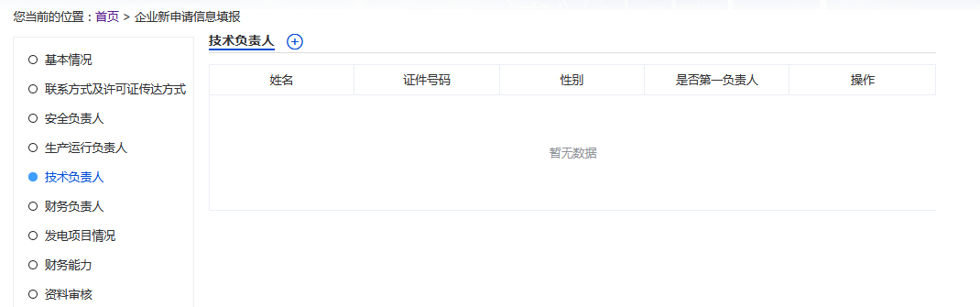
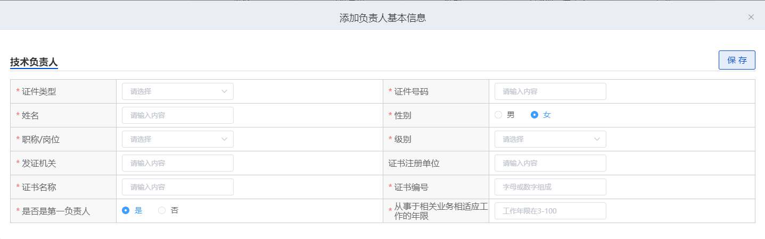
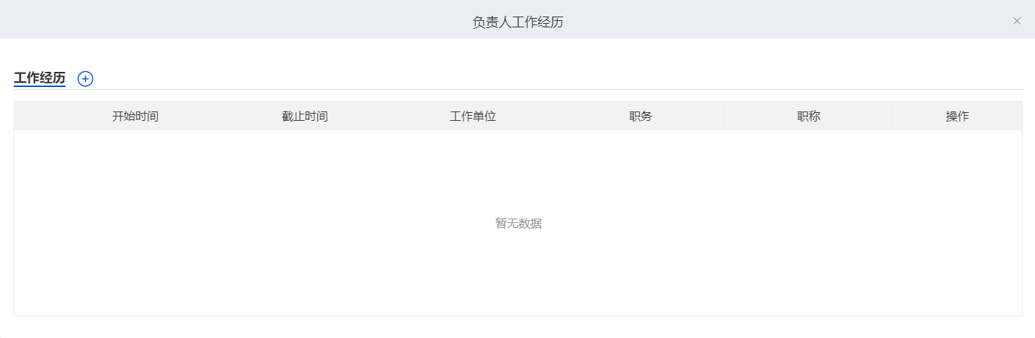
- 数据输入注意事项
- 具体填写字段同安全负责人界面一样。
- 【增加工作经历】弹出页面同安全负责人。
- 【修改工作经历】弹出页面同安全负责人。
- 【修改负责人】同安全负责人界面中的修改负责人一样。
- 同一个人可以肩负2个不同的负责人，如果想让曾已填写了的负责人也是技术负责人，只需填写“身份证号码”字段，然后点击“下一步”或“保存”按钮，其余的字段会按照已填写了的信息自动填写过来。具体操作页面同技术负责人界面一样。
- 操作说明
- 【保存】：输入技术负责人信息，保存当前页面信息刷新负责人列表并停留在当前页面。
- 【增加负责人】：点击负责人列表标签右边的“+”，将输入的技术负责人信息添加到负责人列表。
- 【增加工作经历】：选择已添加的技术负责人信息单选框，点击工作经历标签右边的”+”，弹出工作经历输入页面。
- 【其他页签】：点击“技术负责人”以外的其他页签，放弃当前页面操作，进入其他信息填报界面。
- 【浏览】：选择本地附件。
- 【上传】：将本地附件上传到系统。
- 【修改负责人】：点击负责人列表操作栏“修改”链接，在技术负责人基本情况中修改信息。
- 【删除负责人】：点击负责人列表操作栏“删除”链接，删除当前负责人的信息。
- 【修改工作经历】：点击负责人列表操作栏“修改”链接，在弹出的工作经历页面修改信息。
- 【删除工作经历】：点击负责人列表操作栏“删除”链接，删除当前工作经历的信息。

财务负责人界面
企业用户登录系统，点击系统首页“许可业务”-“许可证新申请”，完成“申请类别”-选择许可证新申请，完成“技术负责人”信息填报并点击下一步或直接点击“财务负责人”页签，进入财务负责人页面如下：

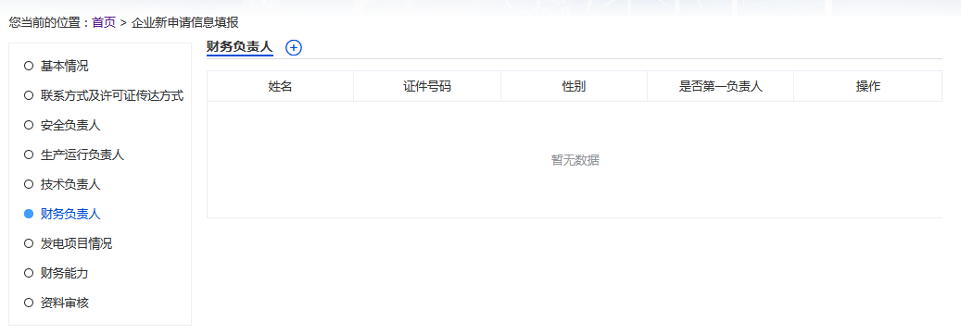
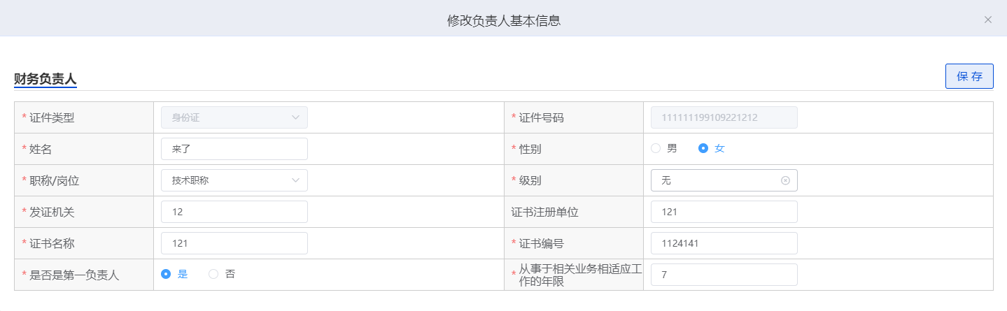
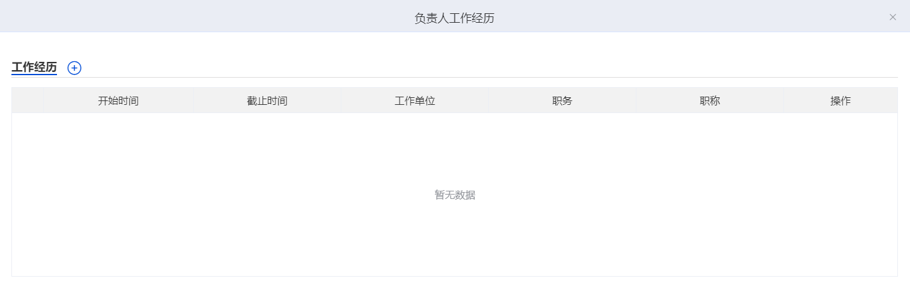
- 数据输入注意事项
- 具体填写字段同安全负责人界面一样。
- 【增加工作经历】弹出页面同安全负责人。
- 【修改工作经历】弹出页面同安全负责人。
- 【修改负责人】同安全负责人界面中的修改负责人一样。
- 同一个人可以肩负2个不同的负责人，如果想让已经填写了的负责人也是财务负责人，只需填写“身份证号码”字段，然后点击“下一步”或“保存”按钮，其余的字段会按照已填写了的信息自动填写过来。具体操作页面同技术负责人界面一样。
- 操作说明
- 【保存】：输入财务负责人信息，保存当前页面信息刷新负责人列表并停留在当前页面。
- 【增加负责人】：点击负责人列表标签右边的“+”，将输入的财务负责人信息添加到负责人列表。
- 【增加工作经历】：选择已添加的财务负责人信息单选框，点击工作经历标签右边的”+”，弹出工作经历输入页面。
- 【其他页签】：点击“财务负责人”以外的其他页签，放弃当前页面操作，进入其他信息填报界面。
- 【浏览】：选择本地附件。
- 【上传】：将本地附件上传到系统。
- 【修改负责人】：点击负责人列表操作栏“修改”链接，在财务负责人基本情况中修改信息。
- 【删除负责人】：点击负责人列表操作栏“删除”链接，删除当前负责人的信息。
- 【修改工作经历】：点击负责人列表操作栏“修改”链接，在弹出的工作经历页面修改信息。
- 【删除工作经历】：点击负责人列表操作栏“删除”链接，删除当前工作经历的信息。

发电项目情况界面
企业用户登录系统，点击系统首页“许可业务”-“许可证新申请”，完成“申请类别”-选择许可证新申请，完成“财务负责人”信息填报并点击下一步或直接点击“发电项目情况”页签，进入发电项目情况页面如下：
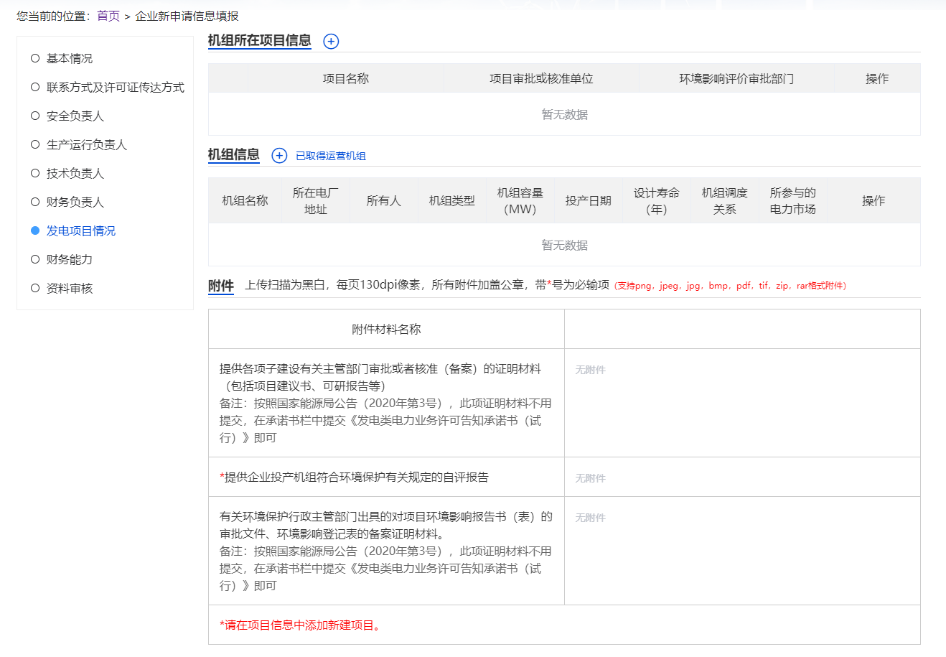

- 数据输入注意事项
无
- 操作说明
- 【保存】：输入项目信息、机组信息，保存当前页面信息并停留在当前页面。
- 【增加项目】：点击项目信息标签右边的“+”，弹出项目信息输入页面。
- 【增加机组】：点击机组信息操作栏“增加机组”链接，弹出机组信息输入页面。
- 【修改项目】：点击项目信息操作栏“修改”链接，弹出项目信息修改页面。
- 【删除项目】：点击项目信息操作栏“删除”链接，删除当前行的项目信息。
- 【修改机组】：点击机组信息操作栏“修改”链接，弹出机组信息修改页面。
- 【删除机组】：点击机组信息操作栏“删除”链接，删除当前行的机组信息。
- 【其他页签】：点击“发电项目情况”以外的其他页签，放弃当前页面操作，进入其他信息填报界面。

项目信息
【增加项目】弹出项目信息输入页面如下：
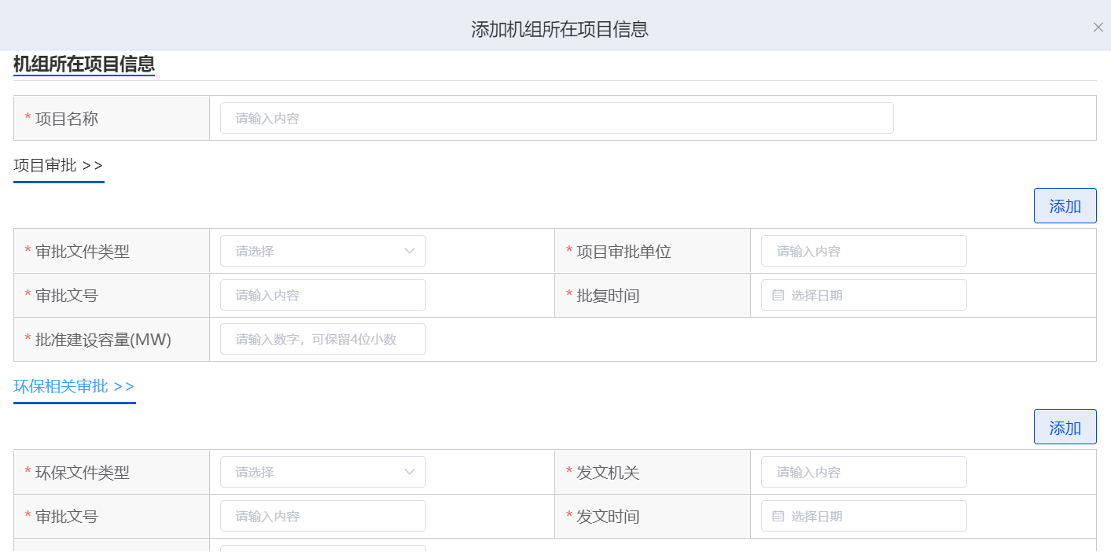
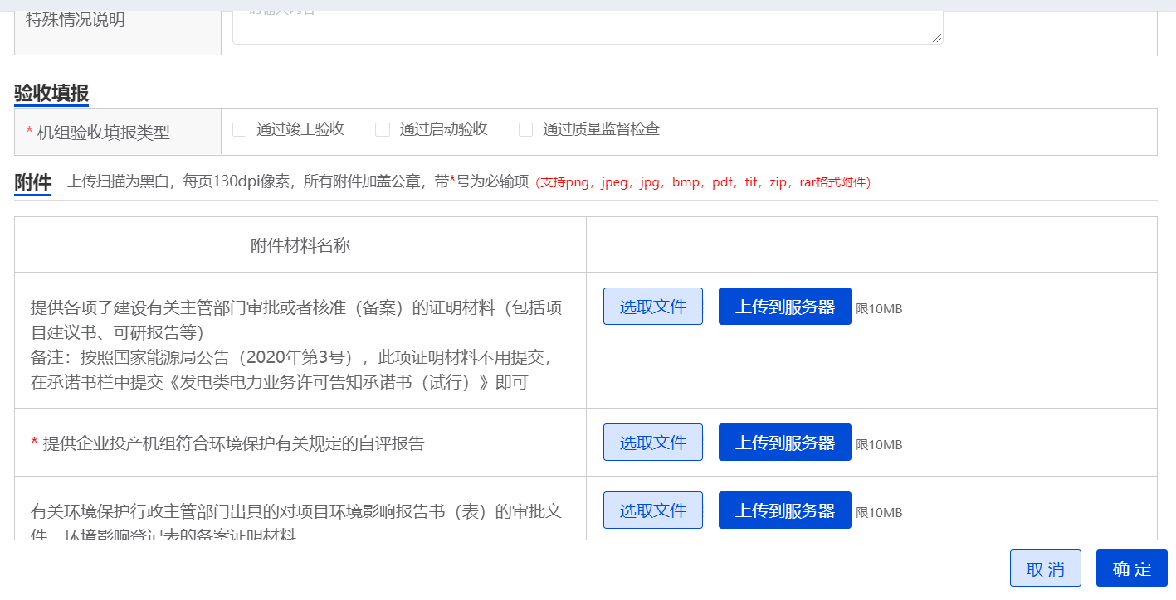
- 数据输入注意事项
- 【项目名称】：输入项目的名称。
- 【审批文件类型】：在下拉框菜单中选择审批文件类型。
- 【项目审批单位】：输入项目的审批单位。
- 【审批文号】：输入对应文件的审批文号。
- 【审批级别】：在下拉框菜单“国家级”、“省级”、“地市级”、“区县级”中选择该文件的审批级别。
- 【批复机关性质】：在下拉框菜单中选择批复机关的性质。
- 【批复时间】：填写对应文件的批复时间。
- 【确认容量】：填写申请机组容量。
- 【环保文件类型】：在下拉框菜单“环保验收”、“环境影响评价”、“其他”中选择该文件的类型。
- 【发文机关】：填写文件的发文机关。
- 【审批文号】：填写文件审批文号。
- 【验收级别】：在下拉框菜单中，选择环境验收级别。
- 【发文时间】：填写文的发文时间。
- 【确认容量】：确认申报的容量。
- 【特殊情况说明】：填写该项目需要说明的特殊情况。
- 【验收填报】：勾选不同的验收方式，则上传不同的附件。发电项目情况一级页面的附件只供显示，附件上传修改删除是在“机组所在项目信息”。
- 操作说明
- 【保存】：输入项目信息，保存当前页面信息并返回发电项目情况页面。
- 【选取文件】：选择本地附件。
- 【上传】：将本地附件上传到系统。
- 【添加】：添加相关记录信息。
- 【删除】：删除该条记录信息。
【修改项目】弹出项目信息修改页面如下：
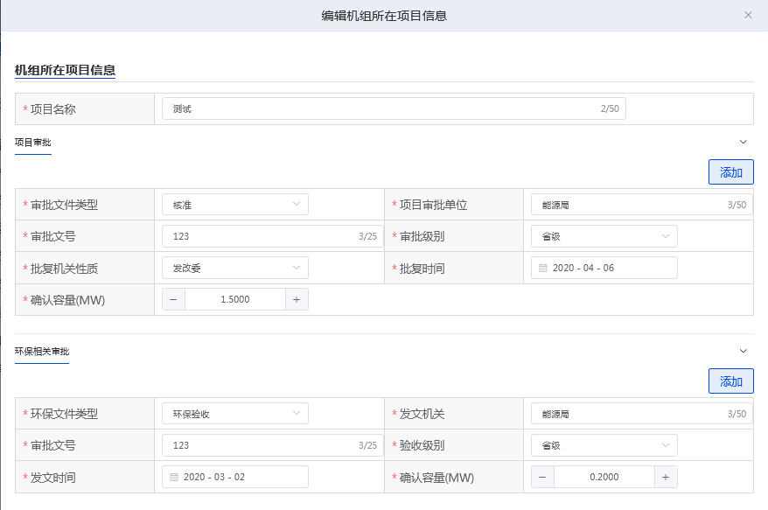
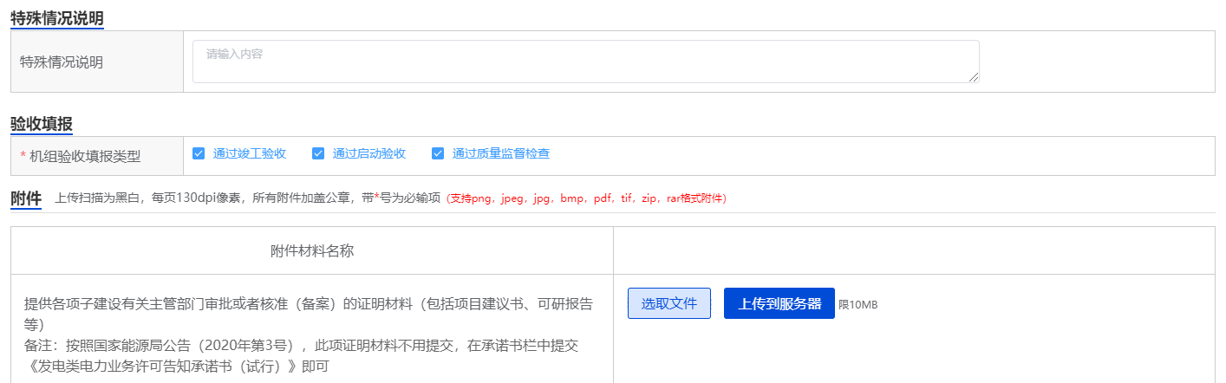
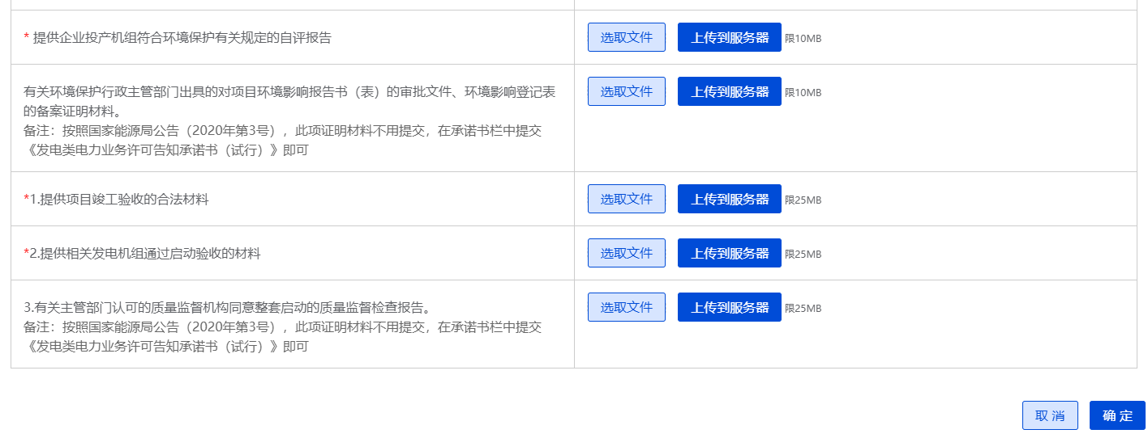
- 数据输入注意事项
该页面的所有信息都可以修改，具体填写字段同发电项目信息输入界面一样。
- 操作说明
- 【保存】：保存当前输入项目信息并返回“发电项目情况”页面，刷新项目信息列表。
- 【选取文件】：选择本地附件。
- 【上传】：将本地附件上传到系统。
- 【删除】：删除当前上传的附件。

机组信息
【增加机组】弹出机组信息输入页面如下：
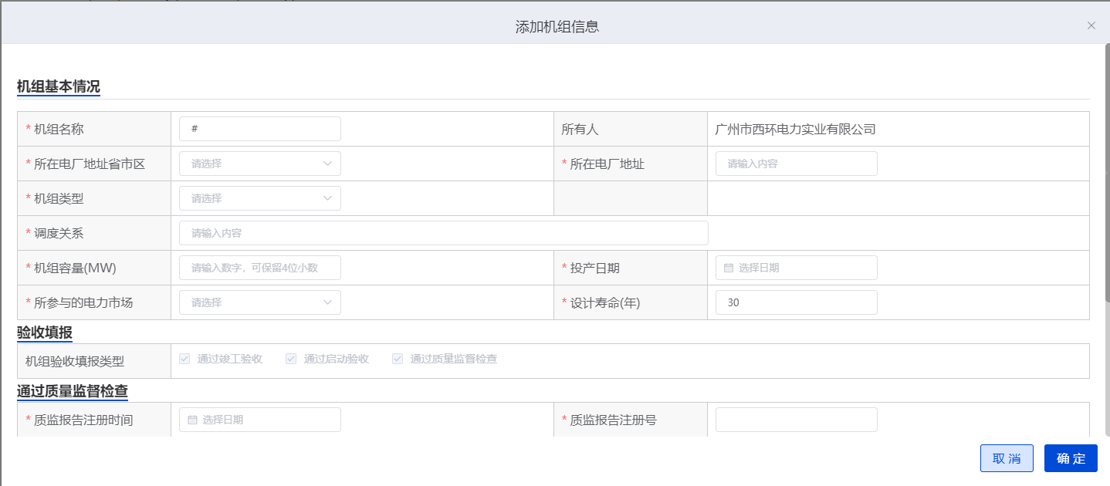
- 数据输入注意事项
- 【机组名称】：机组需要遵循规则：#1、#2，如：#1机组通过启动验收，#2机组具备启动验收条件。
- 【所在电厂场址】：填写所在电厂的厂址。
- 【所有人】：无需填写，从企业注册信息中自动带过来的。
- 【机组类型】：在下拉框菜单中选择机组的类型。当选择“火电”、“热电”、“水电”中的任意一项时，后面会出现“类型细分”一栏，然后在类型细分的下拉框菜单中，选择细分的类型。
- 【调度关系】：填写企业调度关系。
- 【机组容量(MW）】：填写该机组的容量。
- 【投产日期】：填写该机组的投产日期。
- 【所参与的电力市场】：在下拉框菜单中，选择所参与的电力市场。
- 【设计寿命(年)】：填写该机组的设计寿命。

- 操作说明
- 【保存】：保存当前输入机组信息并返回“发电项目情况”页面，刷新机组信息列表。
【修改机组】弹出机组信息修改页面如下：
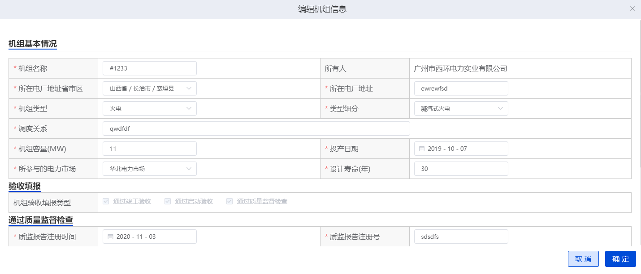
- 操作说明
- 【确定】：保存当前输入机组信息并返回“发电项目情况”页面，刷新机组信息列表。
- 数据输入注意事项
- 该页面除了“所有人”字段和验收填报信息不可修改外，其余的信息都可以修改，具体字段的操作和机组信息输入页面一致。

财务能力界面
企业用户登录系统，点击系统首页“许可业务”-“许可证新申请”，完成“申请类别”-选择许可证新申请，完成“发电项目情况”信息填报并点击下一步或直接点击“财务能力”页签，进入财务能力页面如下：
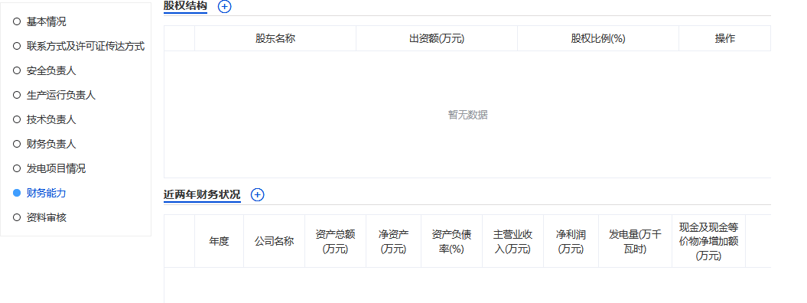

- 数据输入注意事项
无
- 操作说明
- 【保存】：添加财务能力信息，保存当前页面信息并停留在当前页面。
- 【增加股权结构】：点击股权结构表标签右边的“+”，弹出股权结构输入页面。
- 【增加财务状况】：点击近两年财务状况标签右边的“+”，弹出财务状况输入页面。
- 【其他页签】：点击“财务能力”以外的其他页签，放弃当前页面操作，进入其他信息填报界面。
- 【修改股权结构】：点击股权结构信息操作栏“修改”链接，弹出股权结构信息修改页面。
- 【删除股权结构】：点击股权结构信息操作栏“删除”链接，删除当前行的股权结构信息。
- 【修改财务状况】：点击财务状况信息操作栏“修改”链接，弹出财务状况信息修改页面。
- 【删除财务状况】：点击财务状况信息操作栏“删除”链接，删除当前行的财务状况信息。
- 【提交】：填写完所有信息后提交。

股权结构
【增加股权结构】弹出股权结构输入页面如下：
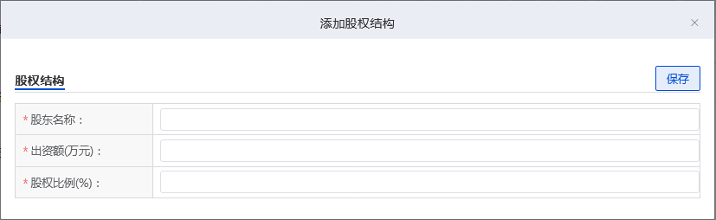

- 数据输入注意事项
- 【股东名称】：输入股东的名称。
- 【出资额(万元)】：输入该股东的出资额。
- 【股权比例(%)】：输入该股东的股权比例。
- 操作说明
- 【保存】：保存当前输入股权结构信息并返回“财务能力”页面，刷新股权结构信息列表。
【增加财务状况】弹出财务状况输入页面如下：
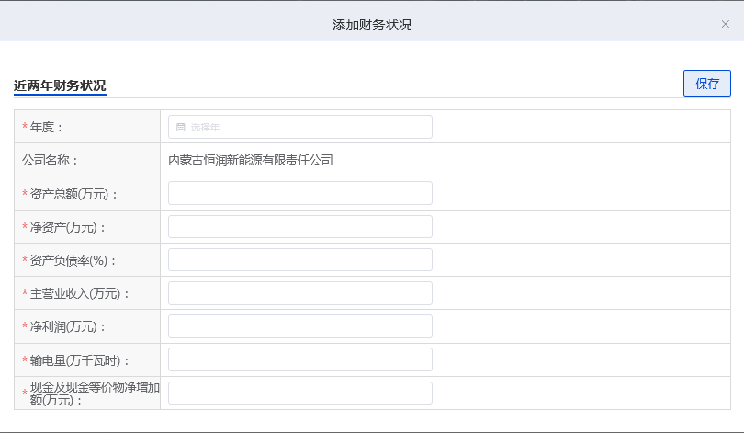
- 数据输入注意事项
- 【年度】：输入要填写财务的年度。
- 【公司名称】：不可填写修改，是自动带过来的，为企业注册信息中的企业名称。
- 【资产总额(万元)】：输入该年度企业的资产总额，以万元计算。
- 【净资产(万元)】：输入该年度企业的净资产，以万元计算。
- 【资产负债率(%)】：输入该年度企业的资产负债率。
- 【主营业收入(万元)】：输入该年度企业的主营业收入，以万元计算。
- 【净利润(万元)】：输入该年度企业的净利润，以万元计算。
- 【发电量(万千瓦时)】：输入该年度企业的发电量，以万千瓦时计算。
- 【现金及现金等价物净增加额(万元)】：输入企业在该年度的现金及现金等价物净增加额，以万元计算。
- 操作说明
- 【保存】：保存当前输入财务状况信息并返回“财务能力”页面，刷新财务状况信息列表。
【修改股权结构】弹出股权结构修改页面如下：
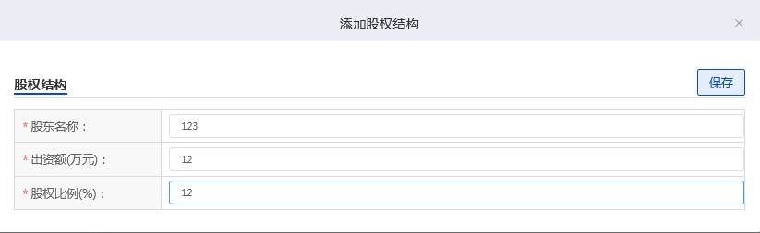
- 数据输入注意事项
- 该页面的所有信息都可以修改，具体填写字段同股权结构输入页面一样。
- 操作说明
- 【保存】：保存当前输入股权结构信息并返回“财务能力”页面，刷新股权结构信息列表。

财务状况
【修改财务状况】弹出财务状况修改页面如下：
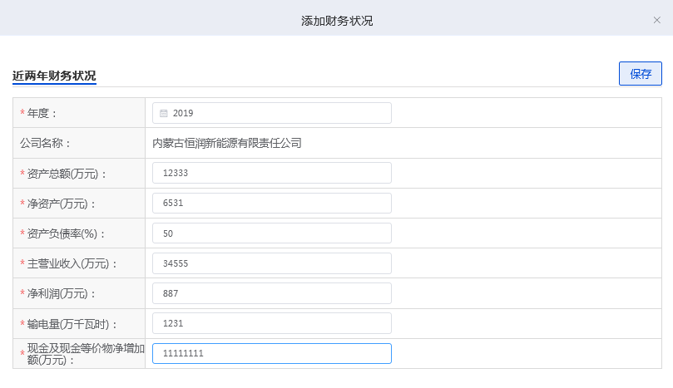
- 数据输入注意事项
- 该页面除了年度和公司名称外的所有信息都可以修改，具体填写字段同财务状况输入页面一样。
- 操作说明
- 【保存】：保存当前输入财务状况信息并返回“财务能力”页面，刷新财务状况信息列表。

容缺受理
未持证企业首次申请许可证或已注销企业再次申请许可证，信用情况良好，且两年内未发生“申请容缺受理，但未按时提交容缺材料”的情况，符合容缺受理要求的企业，可以按照容缺受理流程申请。
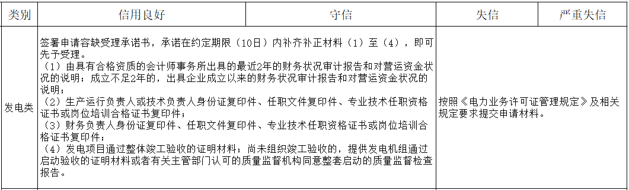
- 数据输入注意事项
无
- 操作说明
- 登录系统进入首页后，点击页面下方“发电业务许可申请”标题中的“许可证新申请”，系统调用信用能源接口，查企业征信，符合条件企业弹出容缺申请选项。选择容缺申请，将进入容缺申请填报页面；选择一般性申请，将进入正常申请填报页面。如下图所示：
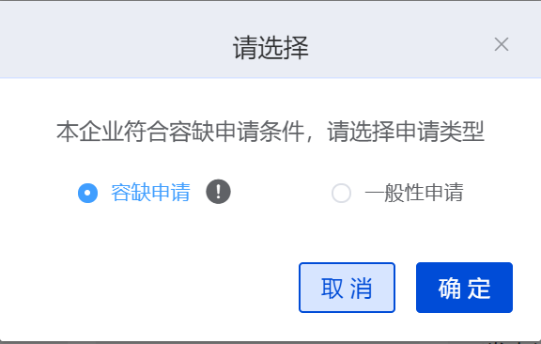

自贸区
未持证企业首次申请许可证或已注销企业再次申请许可证，信用情况良好，且是自贸区试点范围内的企业，可以按照自贸区业务办理流程申请。

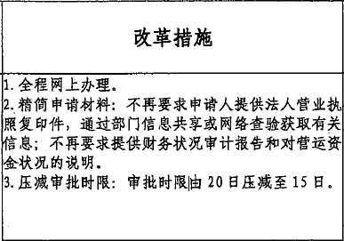
- 数据输入注意事项
- 无
- 操作说明
- 登录系统进入首页后，点击页面下方“发电业务许可申请”标题中的“许可证新申请”，系统调用信用能源接口，查企业征信，符合条件企业弹出提示框，点击确定，进入自贸区申请填报页面，点击取消，将关闭弹框。
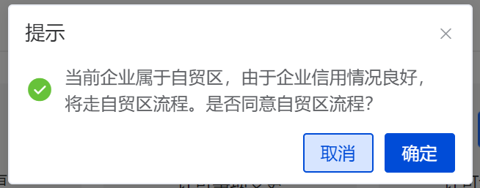

登记事项变更申请
对非独立法人企业和独立法人企业登记事项变更申请报两个场景分别说明。

非独立法人企业登记事项变更申请
企业用户登录系统，点击系统首页“许可业务”-“登记事项变更申请”，进入登记事项变更申请页面如下：
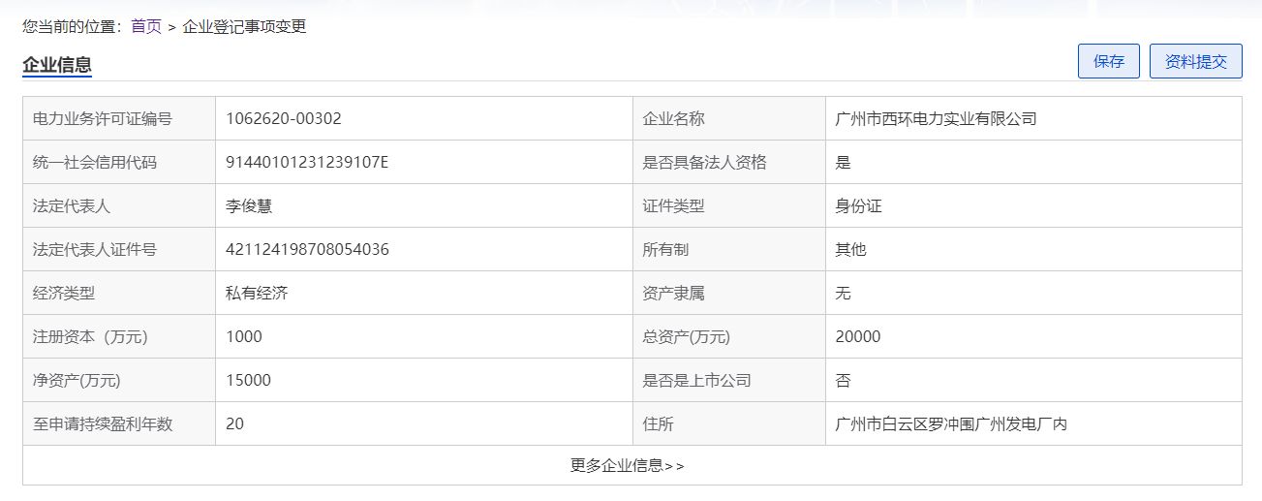
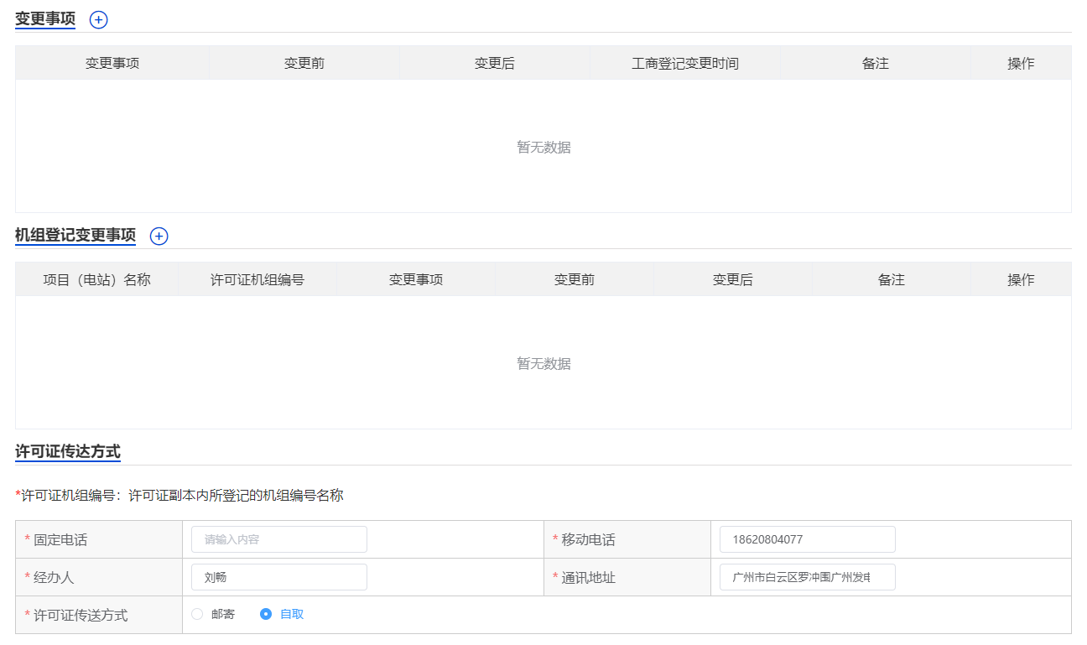
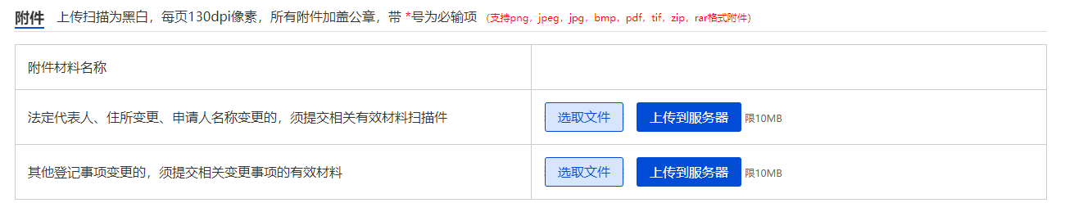
- 数据输入注意事项
- 【固定电话】：填写申请人的固定电话。
- 【移动电话】：填写申请人的移动电话。
- 【经办人】：填写申请的经办人。
- 【通讯地址】：填写申请人的通讯地址。
- 【许可证传送方式】：选择许可证传送方式。
- 带“*”号的附件材料，必须上传。
- 操作说明
- 【保存】：浏览企业基本信息，上传附件信息，保存当前页面信息并停留在当前页面。
- 【提交】：填写完所有信息后完成提交。
- 【浏览】：选择本地附件。
- 【上传】：将本地附件上传到系统。
- 【增加变更事项】：点击变更事项表标签右边的“+”，弹出变更事项输入页面。
- 【增加机组登记变更事项】：点击机组登记变更事项标签右边的“+”，弹出机组登记变更页面。
- 【修改变更事项】：点击变更事项操作栏“修改”链接，弹出变更事项修改页面。
- 【删除变更事项】：点击变更事项操作栏“删除”链接，删除当前行的变更事项信息。
- 【修改机组登记变更事项】：点击机组登记变更事项操作栏“修改”链接，弹出机组登记变更事项修改页面。
- 【删除机组登记变更事项】：点击机组登记变更事项操作栏“删除”链接，删除当前行的机组登记变更事项信息。

变更事项
【增加变更事项】弹出输入变更事项页面如下图所示。
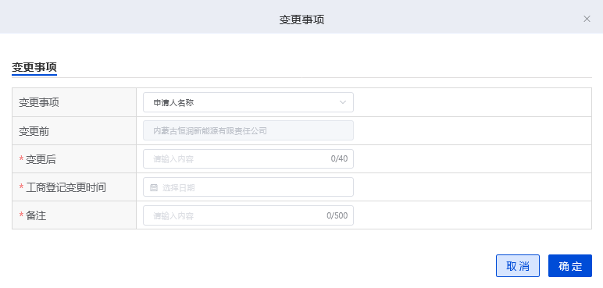
- 数据输入注意事项
- 【变更事项】：在下拉框菜单“申请人名称”、“下属非法人企业名称”、“住所”、“法定代表人”四项中选择要变更的事项。
- 【变更前】：此项是不可填写的字段，它是直接从注册信息中得到的。
- 【变更后】：输入与变更事项相对应的变更后信息，若变更事项选的是“法定代表人”，则变更后，会多一个身份证号字段需要填写。
- 【工商登记变更时间】：输入该变更事项的工商登记变更时间。
- 操作说明
- 【保存】：保存当前输入变更事项信息并返回“登记变更申请页面”页面，刷新变更事项信息列表。
【修改变更事项】弹出修改变更事项页面如下图所示。
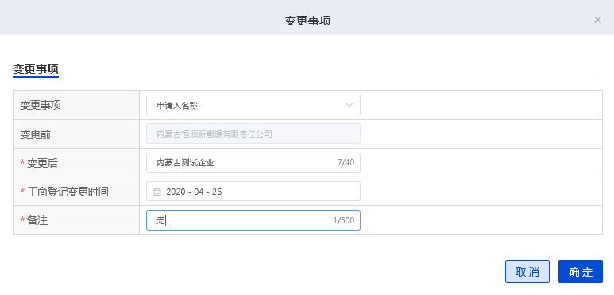
- 数据输入注意事项
- 【变更事项】：在该页面不可选择。
- 【变更前】：此项是不可填写的字段，它是直接从注册信息中得到的。
- 【变更后】：可以重新修改该信息。
- 【工商登记变更时间】：可以重新修改该信息。
- 操作说明
- 【保存】：保存当前输入变更事项信息并返回“登记变更申请页面”页面，刷新变更事项信息列表。

机组登记变更事项
【增加机组登记变更事项】弹出输入变更事项页面如下图所示。
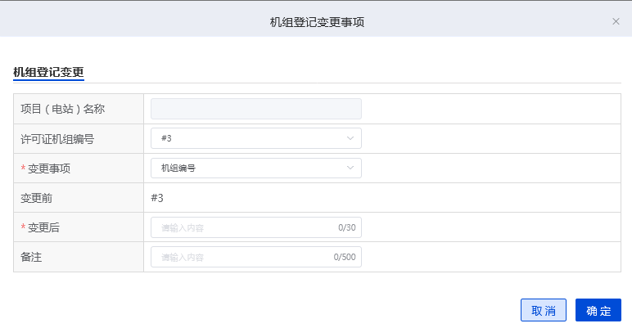
- 数据输入注意事项
- 【许可证机组编号】：在下拉框菜单中选择要变更的机组编号。
- 【变更事项】：在下拉框菜单“机组编号”、“机组寿命（年）”、“调度关系”、“所参与的电力市场”中选择要变更的事项。
- 【变更前】：此项是不可填写的字段，它是直接从注册信息中得到的。
- 【变更后】：输入与变更事项相对应的变更后信息，若变更事项选的是“调度关系”和“所参与的电力市场”其中之一，则是在该字段的下拉框菜单中选择对应项。
- 操作说明
- 【保存】：保存当前输入变更事项信息并返回“登记变更申请页面”页面，刷新变更机组登记变更事项信息列表。
【修改机组登记变更事项】弹出输入变更事项页面如下图所示。
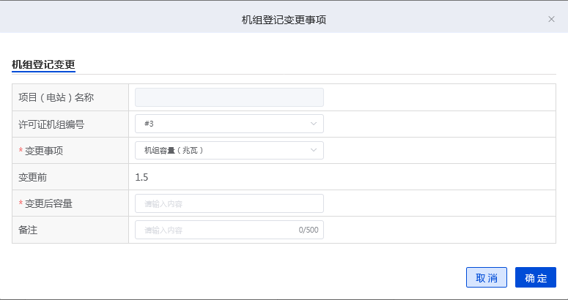
- 数据输入注意事项
- 在此页面中，只有“变更后”字段可以选择修改。
- 操作说明
- 【保存】：保存当前输入变更事项信息并返回“登记变更申请页面”页面，刷新变更机组登记变更事项信息列表。

独立法人企业登记事项变更申请
企业用户登录系统，点击系统首页“许可业务”-“登记事项变更申请”，进入登记事项变更申请页面如下：
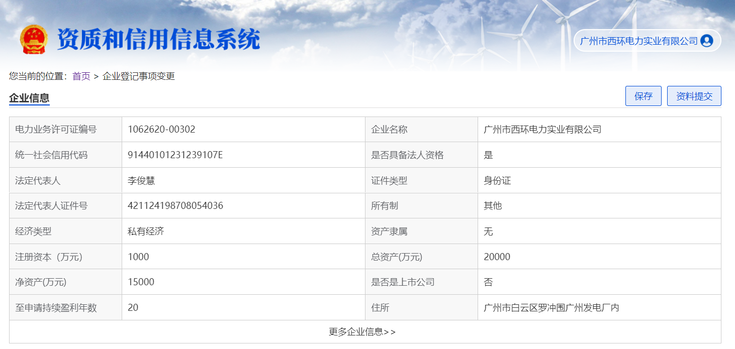
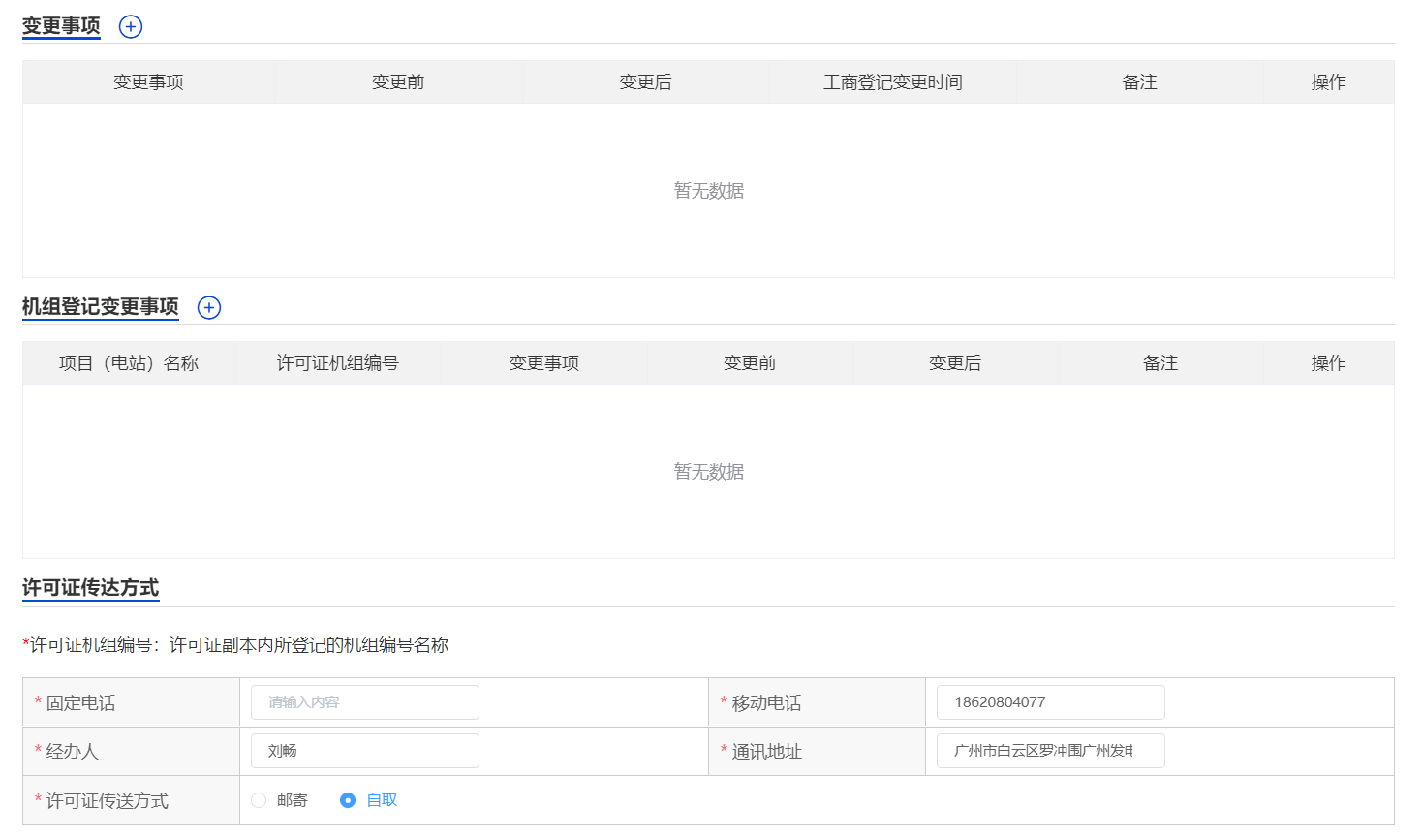
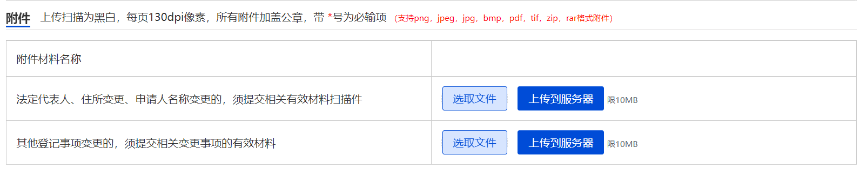
- 数据输入注意事项
- 【固定电话】：填写申请人的固定电话。
- 【移动电话】：填写申请人的移动电话。
- 【经办人】：填写申请的经办人。
- 【通讯地址】：填写申报人的通讯地址。
- 【许可证传送方式】：选择许可证传送方式。
- 带“*”号的附件材料，必须上传。
- 操作说明
- 【保存】：浏览企业基本信息，上传附件信息，保存当前页面信息并停留在当前页面。
- 【提交】：填写完所有信息后完成提交。
- 【浏览】：选择本地附件。
- 【上传】：将本地附件上传到系统。
- 【增加变更事项】：点击变更事项表标签右边的“+”，弹出变更事项输入页面。
- 【增加机组登记变更事项】：点击机组登记变更事项标签右边的“+”，弹出机组登记变更页面。
- 【修改变更事项】：点击变更事项操作栏“修改”链接，弹出变更事项修改页面。
- 【删除变更事项】：点击变更事项操作栏“删除”链接，删除当前行的变更事项信息。
- 【修改机组登记变更事项】：点击机组登记变更事项操作栏“修改”链接，弹出机组登记变更事项修改页面。
- 【删除机组登记变更事项】：点击机组登记变更事项操作栏“删除”链接，删除当前行的机组登记变更事项信息。

变更事项
【增加变更事项】弹出输入变更事项页面如下图所示。
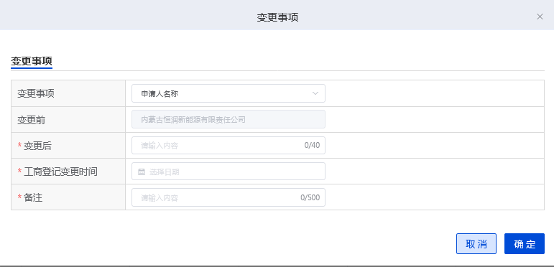
- 数据输入注意事项
- 【变更事项】：在下拉框菜单“申请人名称”、“住所”、“法定代表人”三项中选择要变更的事项。
- 【变更前】：此项是不可填写的字段，它是直接从注册信息中得到的。
- 【变更后】：输入与变更事项相对应的变更后信息，若变更事项选的是“法定代表人”，则变更后，会多一个身份证号字段需要填写。
- 【工商登记变更时间】：输入该变更事项的工商登记变更时间。
- 操作说明
- 【保存】：保存当前输入变更事项信息并返回“登记变更申请页面”页面，刷新变更事项信息列表。
【修改变更事项】弹出修改变更事项页面如下图所示。
- 数据输入注意事项
- 【变更事项】：在该页面不可选择。
- 【变更前】：此项是不可填写的字段，它是直接从注册信息中得到的。
- 【变更后】：可以重新修改该字段的信息。若变更事项选择的是“法定代表人”，则变更后字段，会出现一个身份证号字段，可以填写修改。
- 【工商登记变更时间】：可以重新修改该信息。
- 操作说明
- 【保存】：保存当前输入变更事项信息并返回“登记变更申请页面”页面，刷新变更事项信息列表。

机组登记变更事项
【增加机组登记变更事项】弹出输入变更事项页面如下图所示。
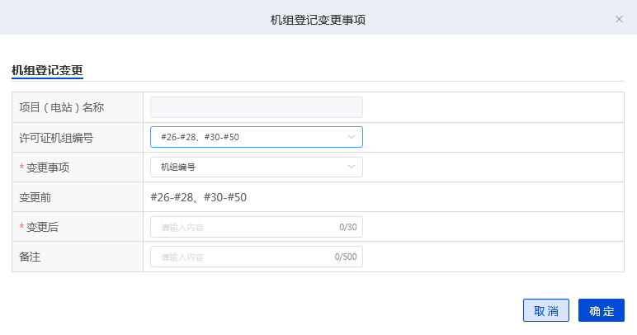
- 数据输入注意事项
- 【许可证机组编号】：在下拉框菜单中选择要变更的机组编号。
- 【变更事项】：在下拉框菜单“机组编号”、“机组寿命（年）”、“调度关系”、“所参与的电力市场”中选择要变更的事项。
- 【变更前】：此项是不可填写的字段，它是直接从注册信息中得到的。
- 【变更后】：输入与变更事项相对应的变更后信息，若变更事项选的是“调度关系”和“所参与的电力市场”其中之一，则是在该字段的下拉框菜单中选择对应项。
- 操作说明
- 【保存】：保存当前输入变更事项信息并返回“登记变更申请页面”页面，刷新变更机组登记变更事项信息列表。
【修改机组登记变更事项】弹出输入变更事项页面如下图所示。
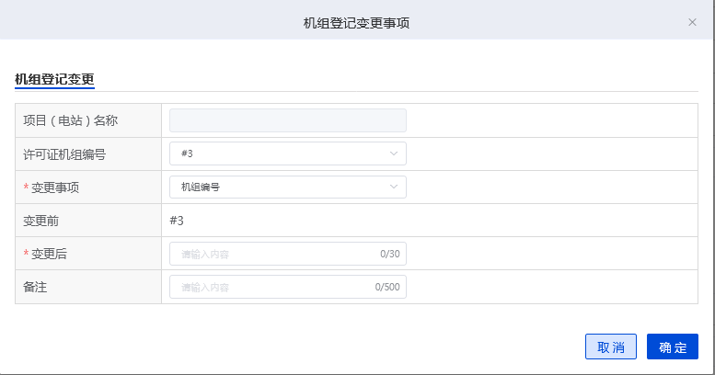
- 数据输入注意事项
- 在此页面中，只有“变更后”中的信息可以选择修改，其余的信息都不可以修改。
- 操作说明
- 【保存】：保存当前输入变更事项信息并返回“登记变更申请页面”页面，刷新变更机组登记变更事项信息列表。

自贸区
持证企业信用情况良好，且是自贸区试点范围内的企业，可以按照自贸区业务办理流程申请。
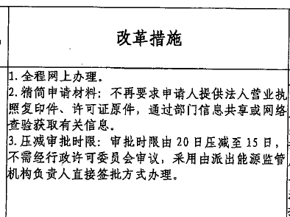
- 数据输入注意事项
无
- 操作说明
- 登录系统进入首页后，点击页面下方“发电业务许可申请”标题中的“登记事项变更申请”，系统调用信用能源接口，查企业征信，符合条件企业弹出提示框，点击确定，进入自贸区申请填报页面，点击取消，将关闭弹框。

许可事项变更申请

变更事项类别界面
企业用户登录系统，点击系统首页“许可业务”-“许可事项变更申请”，进入许可事项变更申请界面如下图所示：
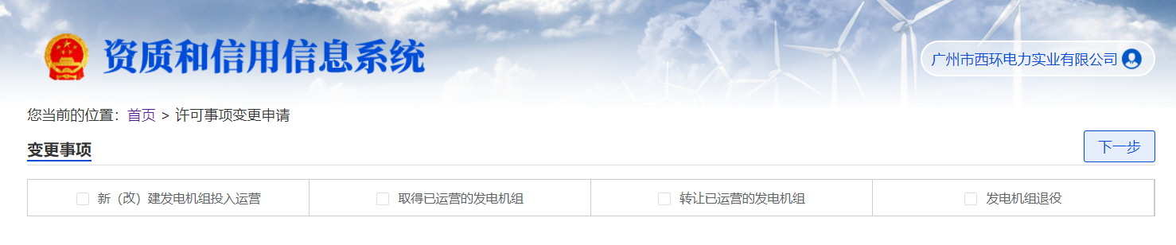
- 数据输入注意事项
- 在此界面中，可以勾选多个需要变更的事项，进入相应的界面。
- 操作说明
- 【下一步】：选择变更事项类型，点击下一步按钮到相应类型的信息填报页面。

基本情况界面
企业用户登录系统，点击系统首页“许可业务”-“许可事项变更申请”，完成“变更事项”-选择所有的变更事项，并点击下一步进入基本情况填报界面如下：
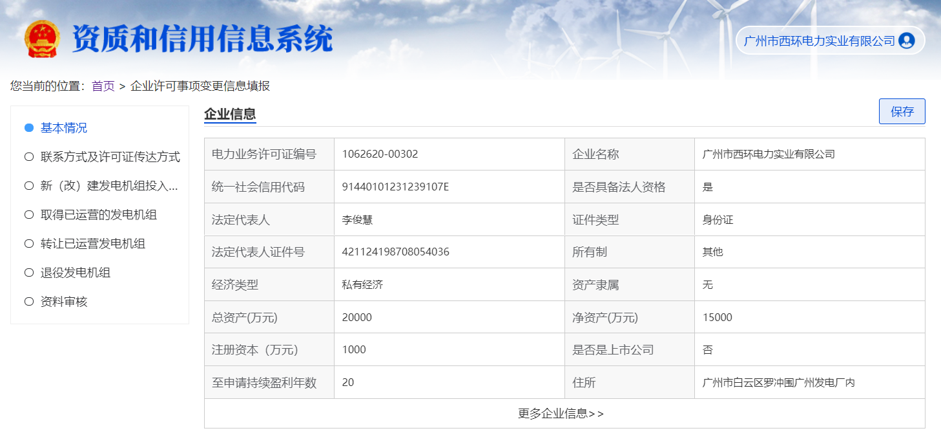
- 数据输入注意事项
- 无。
- 操作说明
- 【保存】：浏览企业基本信息，上传附件信息，保存当前页面信息并停留在当前页面。
- 【选取文件】：选择本地附件。
- 【上传】：将本地附件上传到系统。
- 【其他页签】：点击“基本情况”以外的其他页签，放弃当前页面操作，进入其他信息填报界面。

联系方式及许可证传达方式界面
企业用户登录系统，点击系统首页“许可业务”-“许可事项变更申请”，完成“变更事项”-选择所有的变更事项，完成“基本情况”信息填报并点击下一步或直接点击“联系方式及许可证传达方式”页签，进入联系方式及许可证传达方式界面如下：
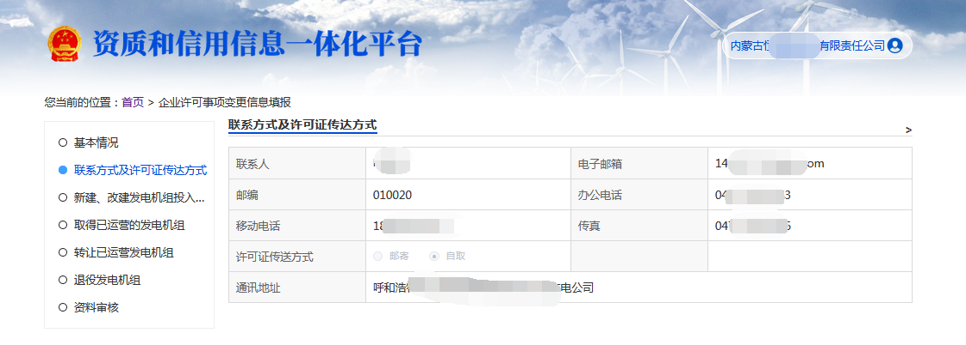
- 数据输入注意事项
- 联系方式及许可证传达方式中的所有信息直接从企业注册的基本信息中取得，其中所有信息在该页面是不可修改。若用户需要修改，则点击“企业信息维护”-“企业信息修改”，在企业信息修改页面中修改。
- 操作说明
- 【其他页签】：点击“联系方式及许可证传达方式”以外的其他页签，放弃当前页面操作，进入其他信息填报界面。

新(改)建发电机组投入运营
企业用户登录系统，点击系统首页“许可业务”-“许可事项变更申请”，完成“变更事项”-选择所有的变更事项，完成“联系方式及许可证传达方式”信息填报并点击下一步或直接点击“新(改)建发电机组投入运营”页签，进入新(改)建发电机组投入运营界面如下：

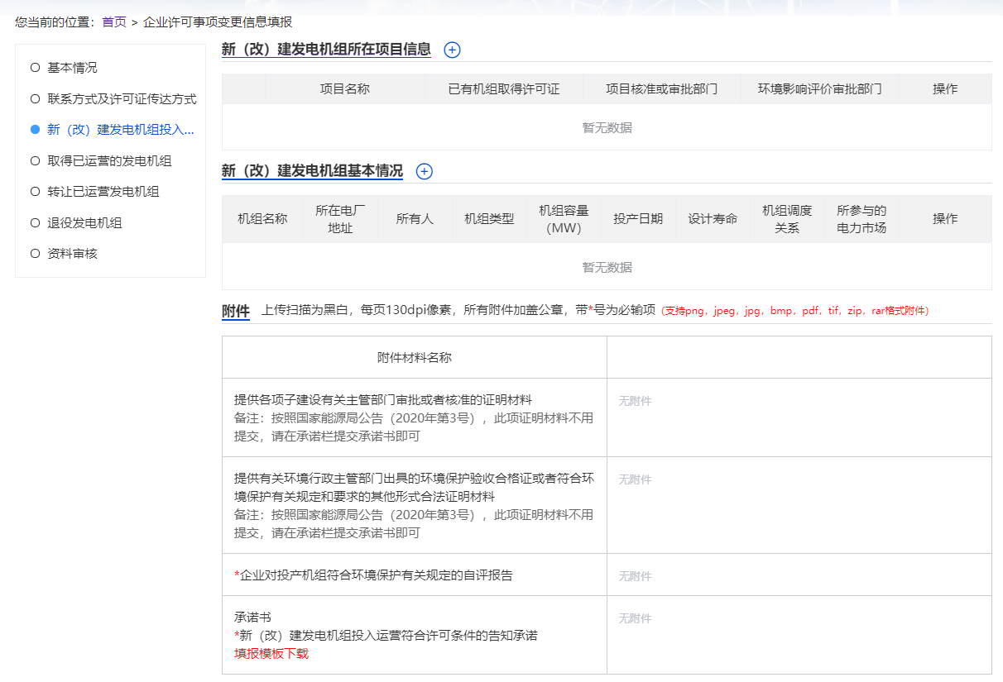

- 数据输入注意事项
无
- 操作说明
- 【保存】：输入联系方式及许可证传达方式信息，保存当前页面信息并停留在当前页面。
- 【其他页签】：点击“新(改)建发电机组投入运营”以外的其他页签，放弃当前页面操作，进入其他信息填报界面。
- 【增加项目信息】：点击项目信息标签右边的新建项目，弹出项目信息输入页面。
- 【改建项目信息】：点击项目信息标签右边的改建项目，弹出载入项目信息页面。
- 【增加机组基本情况】：点击机组基本情况标签右边的新建机组，弹出机组信息输入页面。
- 【改建机组基本情况】：点击机组基本情况标签右边的改建机组，弹出机组信息输入页面。
- 【修改项目信息】：点击项目信息操作栏“修改”链接，弹出项目信息修改页面。
- 【删除项目信息】：点击项目信息操作栏“删除”链接，删除当前行的项目信息。
- 【修改机组基本情况】：点击机组信息操作栏“修改”链接，弹出机组信息修改页面。
- 【删除机组基本情况】：点击机组信息操作栏“删除”链接，删除当前行的机组信息。

项目信息
【增加项目信息】弹出项目信息输入页面如下：
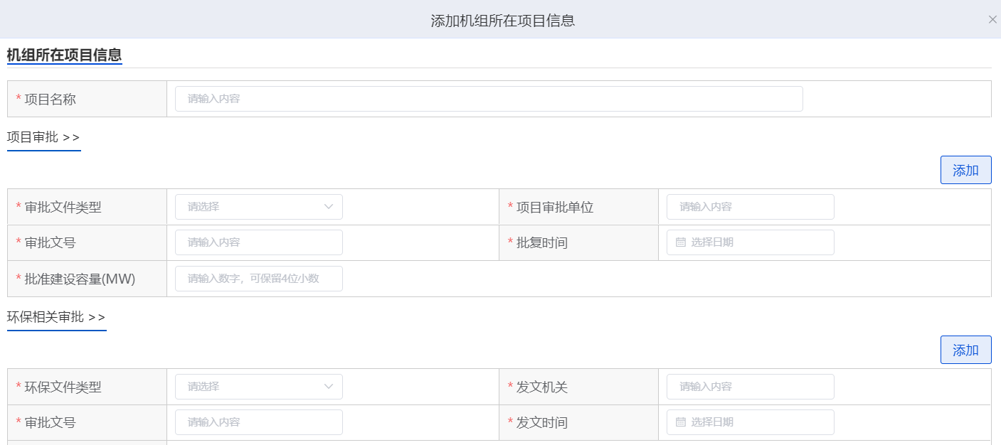
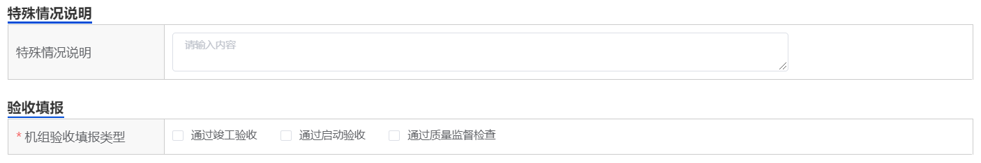
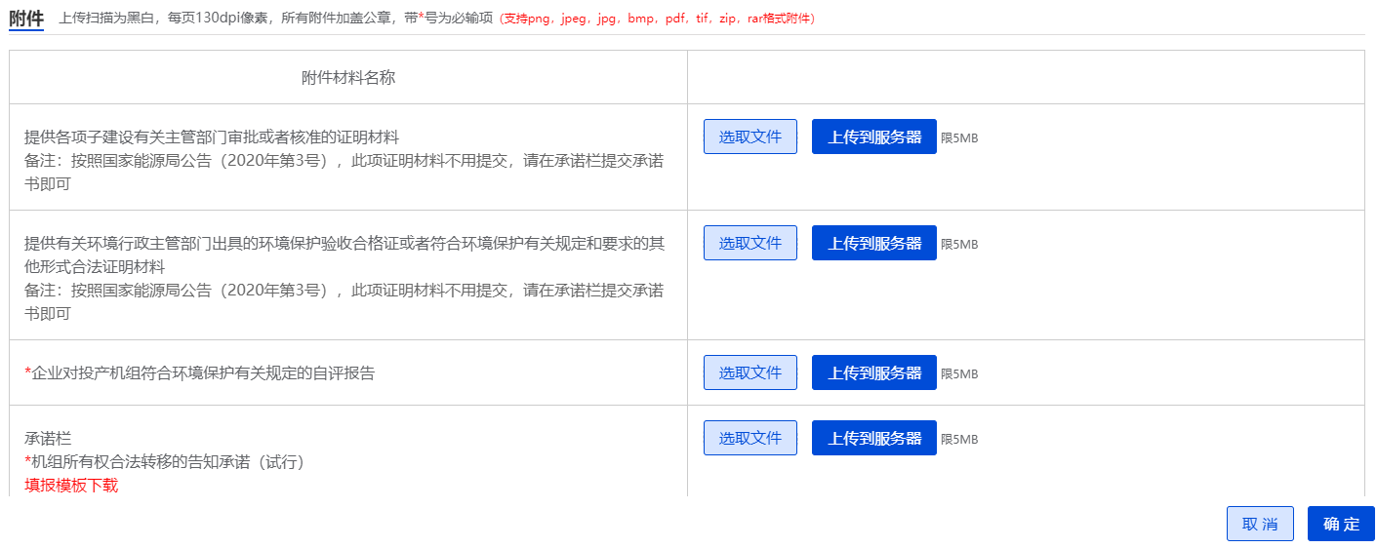
- 数据输入注意事项
- 【项目名称】：输入项目的名称。
- 【审批文件类型】：在下拉框菜单中选择审批的文件类型。
- 【项目审批单位】：输入项目建议书的审批单位。
- 【审批文号】：输入对应文件的审批文号。
- 【审批级别】：在下拉框菜单“国家级”、“省级”、“地市级”、“区县级”中选择该文件的审批级别。
- 【批复机关性质】：在下拉框菜单中选择批复机关的性质。
- 【批复时间】：填写对应文件的批复时间。
- 【环保文件类型】：在下拉框中选择文件类型。
- 【发文机关】：填写该项目的环境影响评价审批部门。
- 【审批文号】：填写该审批文件的文号。
- 【验收级别】：在下拉框菜单中，选择环境部门审批级别。
- 【发文时间】：输入审批文件的发文时间。
- 【确认容量】：填写申报的容量。
- 【特殊情况说明】：填写该项目需要说明的特殊情况。
- 【验收填报】：勾选不同的验收方式，则上传不同的附件。
- 所有带“*”号的附件都需要上传。
- 操作说明
- 【保存】：输入项目信息，保存当前页面信息并返回新建、改建发电机组突入运营页面。
- 【选取文件】：选择本地附件。
- 【上传】：将本地附件上传到系统。
- 【添加】：添加相关记录栏。
- 【删除】：删除相关记录栏。

机组基本情况
【增加机组基本情况】：弹出机组基本情况输入页面，如下图所示：
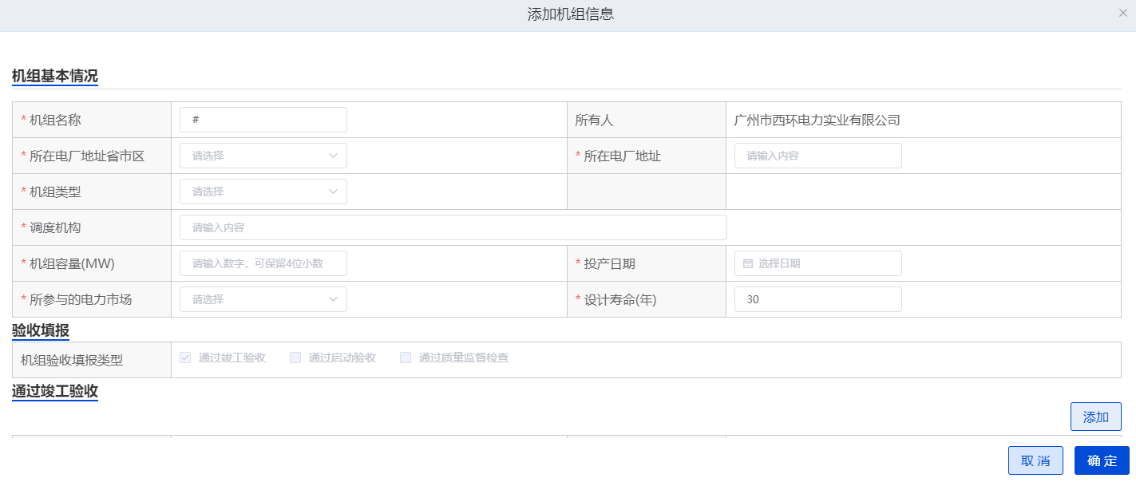
- 数据输入注意事项
- 【机组名称】：机组需要遵循规则：#1、#2，如：#1机组通过启动验收，#2机组具备启动验收条件。
- 【所有人】：无需填写，从企业注册信息中自动带过来的。
- 【所在电厂地址省市区】：填写电厂所在地的省市区信息。
- 【所在电厂场址】：填写所在电厂的厂址。
- 【机组类型】：在下拉框菜单中选择机组的类型。当选择“火电”、“热电”、“水电”中的任意一项时，后面会出现“类型细分”一栏，然后在类型细分的下拉框菜单中，选择细分的类型。
- 【调度机构】：填写调度机构。
- 【机组容量(MW）】：填写该机组的容量。
- 【投产日期】：填写该机组的投产日期。
- 【所参与的电力市场】：在下拉框菜单中，选择所参与的电力市场。
- 【设计寿命(年)】：填写该机组的设计寿命。
- 操作说明
- 【保存】：保存当前输入机组信息并返回“新(改)建发电机组投入运营”界面，刷新机组信息列表。
【修改机组基本情况】：弹出机组基本情况修改页面，如下图所示：
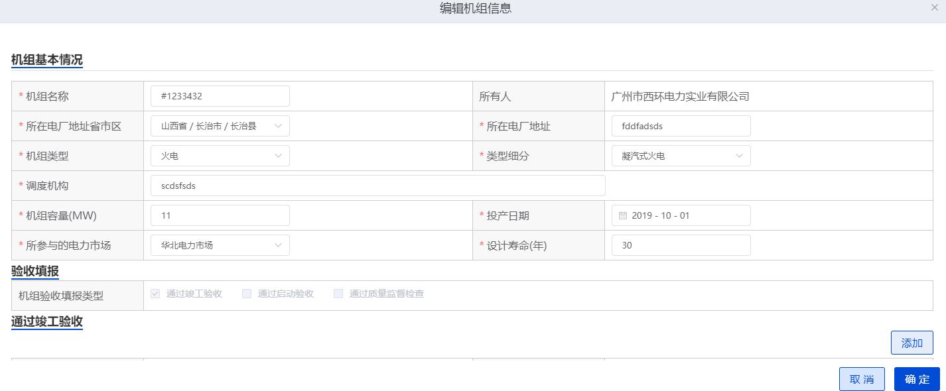
- 数据输入注意事项
- 该页面除了“所有人”字段和验收填报不可修改外，其余的信息都可以修改，具体字段的操作和机组基本情况输入页面一致。
- 操作说明
- 【保存】：保存当前输入机组信息并返回“新(改)建发电机组投入运营”界面，刷新机组信息列表。

取得已运营的发电机组
企业用户登录系统，点击系统首页“许可业务”-“许可事项变更申请”，完成“变更事项”-选择所有的变更事项，完成“新(改)建发电机组投入运营”信息填报并点击下一步或直接点击“取得已运营的发电机组”页签，进入取得已运营的发电机组界面如下：
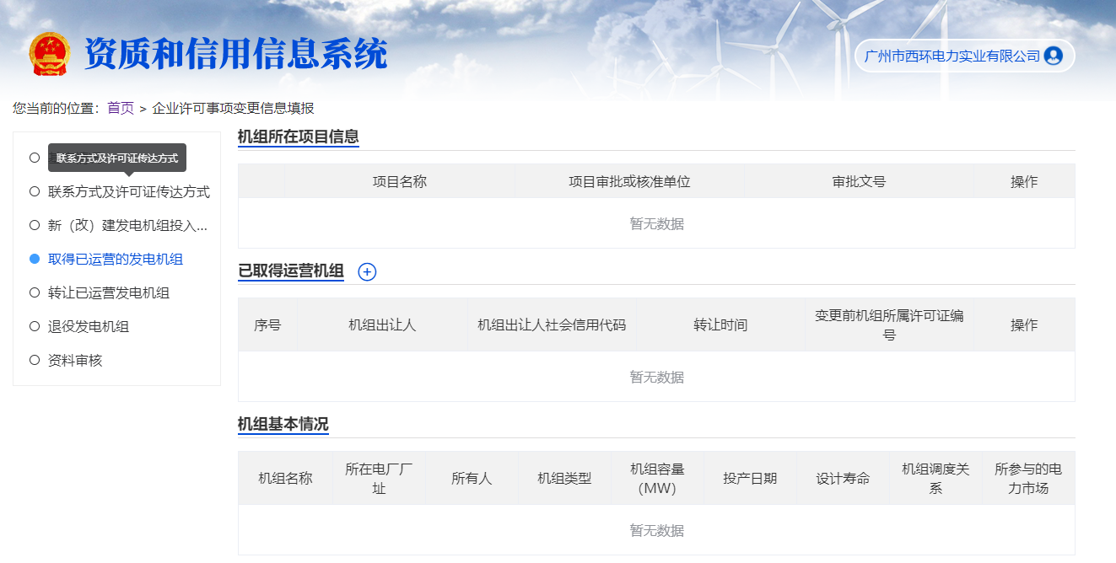
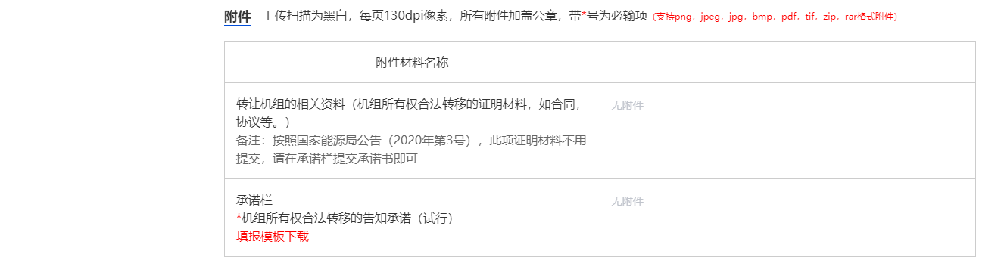
- 数据输入注意事项
无
- 操作说明
- 【保存】：输入联系方式及许可证传达方式信息，保存当前页面信息并停留在当前页面。
- 【其他页签】：点击“取得已运营的发电机组”以外的其他页签，放弃当前页面操作，进入其他信息填报界面。
- 【增加已取得运营机组】：点击已取得运营机组标签右边的 “+”，弹出运营机组输入页面。

转让已运营发电机组
企业用户登录系统，点击系统首页“许可业务”-“许可事项变更申请”，完成“变更事项”-选择所有的变更事项，完成“取得已运营的发电机组”信息填报并点击下一步或直接点击“转让已运营发电机组”页签，进入转让已运营发电机组界面如下：
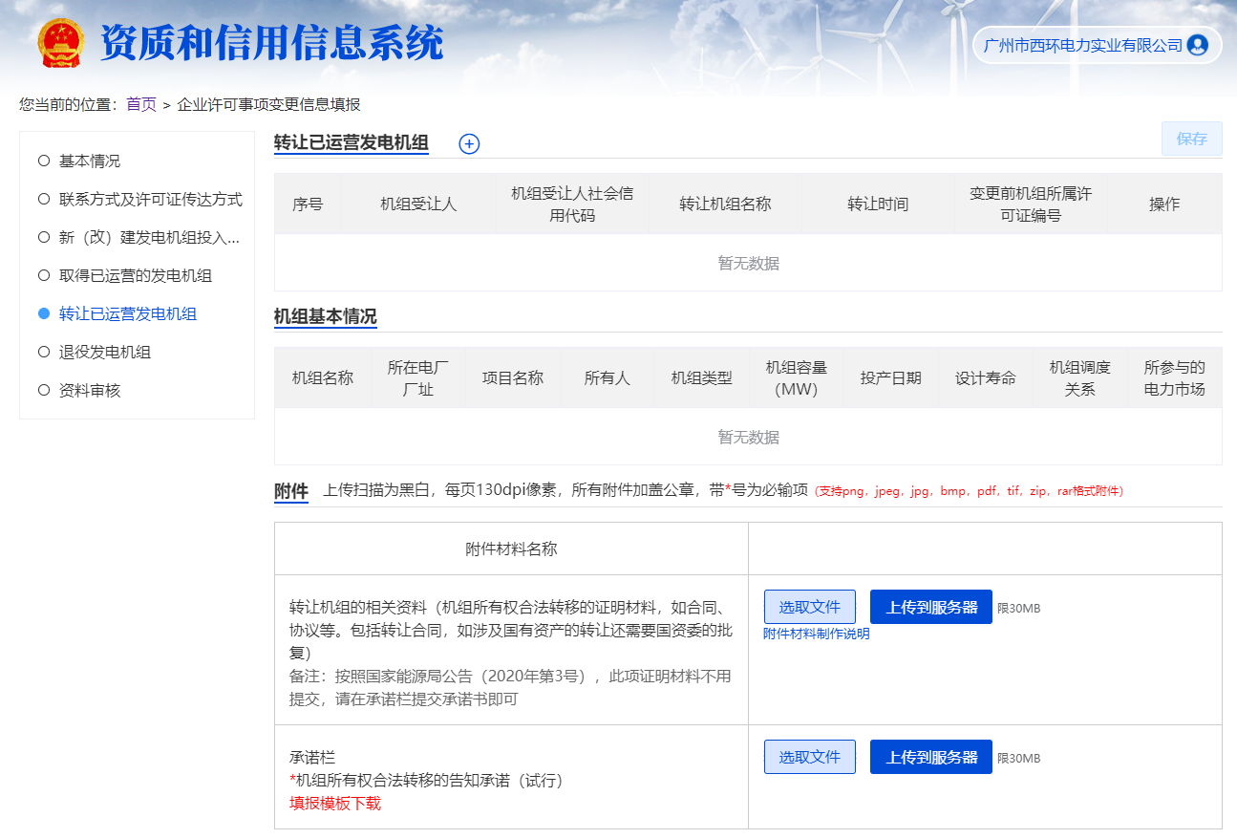
- 数据输入注意事项
无
- 操作说明
- 【保存】：输入联系方式及许可证传达方式信息，保存当前页面信息并停留在当前页面。
- 【其他页签】：点击“转让已运营发电机组”以外的其他页签，放弃当前页面操作，进入其他信息填报界面。
- 【增加转让已运营发电机组】：点击转让已运营发电机组标签右边的 “+”，弹出运营项目输入页面。
- 【查看项目信息】：点击转让已运营发电机组列表操作栏中的“项目信息”链接，弹出项目信息详细页面。
- 【删除转让已运营发电机组】：点击转让已运营发电机组列表操作栏中的“删除”链接，删除该转让发电机组信息。
- 【选取文件】：选择本地附件。
- 【上传】：将本地附件上传到系统。

【增加转让已运营发电机组】：弹出的转让已运营发电机组页面如下图所示。
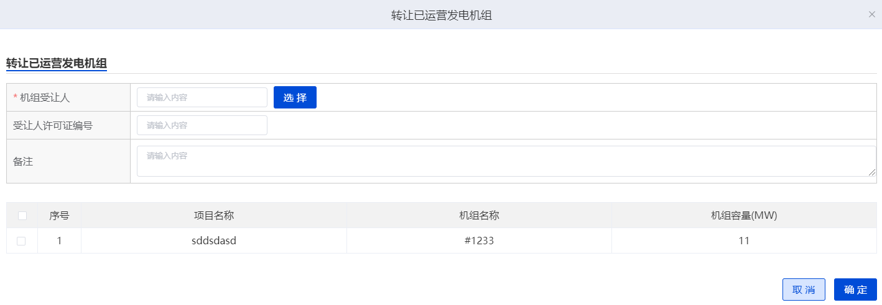
- 数据输入注意事项
- 【机组受让人】：输入机组受让人的信息。
- 【受让人许可证编号】：填写受让人许可证编号。
- 【备注】：填写备注相关信息。
- 操作说明
- 【选择】：点击选择按钮，弹出机组受让人选择页面。
- 【保存】：保存当前页面信息并关闭，刷新“转让已运营发电机组”信息填报界面。
【选择】：弹出的页面如下图所示。
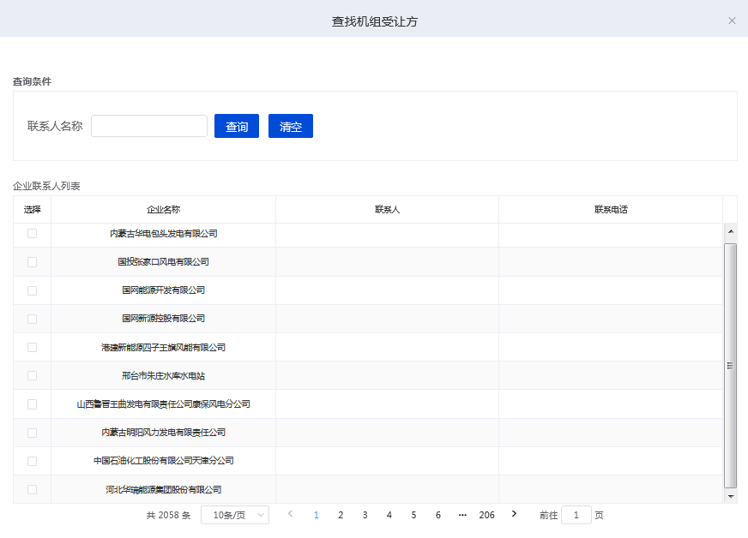
- 数据输入注意事项
- 【企业名称】：输入要查询的企业名称信息。
- 操作说明
- 【查询】：输入企业名称，模糊查询企业信息。
- 【确定】：选择企业，当前页面关闭并将企业信息带回到机组受让人文本框中。

退役发电机组
企业用户登录系统，点击系统首页“许可业务”-“许可事项变更申请”，完成“变更事项”-选择所有的变更事项，完成“转让已运营发电机组”信息填报并点击下一步或直接点击“退役发电组”页签，进入退役发电组界面如下：
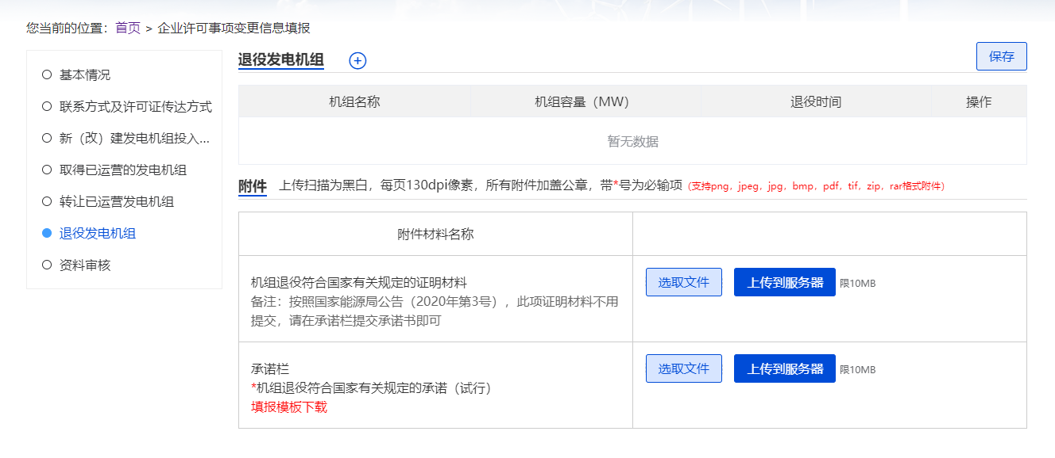
- 数据输入注意事项
无
- 操作说明
- 【保存】：输入联系方式及许可证传达方式信息，保存当前页面信息并停留在当前页面。
- 【提交】：填写完所有信息后提交。
- 【其他页签】：点击“转让已运营发电机项目”以外的其他页签，放弃当前页面操作，进入其他信息填报界面。
- 【增加退役发电机组】：点击退役发电机组标签右边的 “+”，弹出退役发电机组输入页面。
- 【浏览】：选择本地附件。
- 【上传】：将本地附件上传到系统。
【增加退役发电机组】：弹出的页面如下图所示。
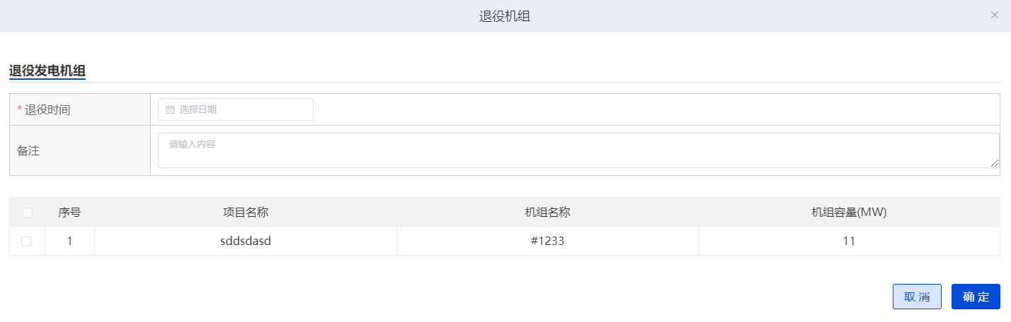
- 数据输入注意事项
- 【退役时间】：输入发电机组退役时间。
- 【备注】：填写备注相关信息。
- 操作说明
- 【保存】：保存当前页面信息并关闭，刷新“退役发电机组”信息填报界面。

容缺受理
持证企业信用情况良好，且两年内未发生“申请容缺受理，但未按时提交容缺材料”的情况，符合容缺受理要求的企业，可以按照容缺受理流程申请。
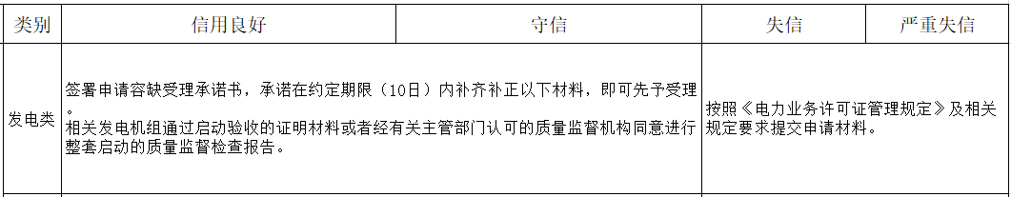
- 数据输入注意事项
- 无
- 操作说明
- 登录系统进入首页后，点击页面下方“发电业务许可申请”标题中的“许可变更申请”，系统调用信用能源接口，查企业征信，符合条件企业弹出容缺申请选项。选择容缺申请，将进入容缺申请填报页面；选择一般性申请，将进入正常申请填报页面。如下图所示：

自贸区
持证企业信用情况良好，且是自贸区试点范围内的企业，可以按照自贸区业务办理流程申请。
- 数据输入注意事项
- 无
- 操作说明
登录系统进入首页后，点击页面下方“发电业务许可申请”标题中的“许可事项变更申请”，系统调用信用能源接口，查企业征信，符合条件企业弹出提示框，点击确定，进入自贸区申请填报页面，点击取消，将关闭弹框。

许可证延续申请

基本情况界面
企业用户登录系统，点击系统首页“许可业务”-“许可证延续申请”，进入许可证延续申请中的基本情况页面如下：
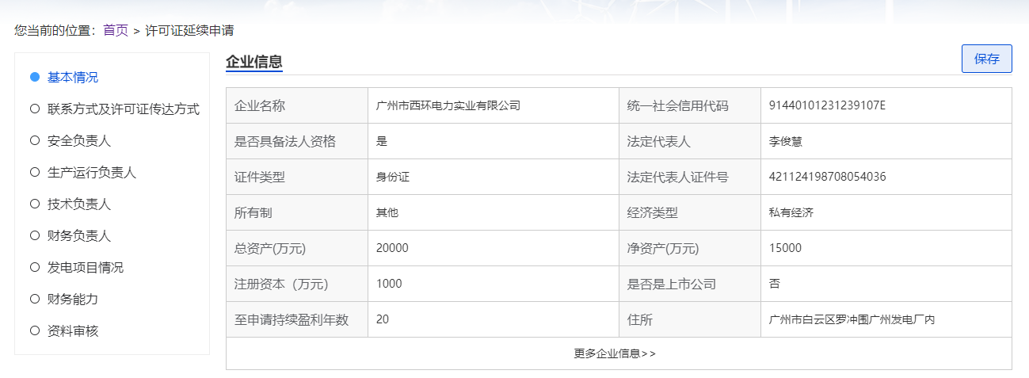
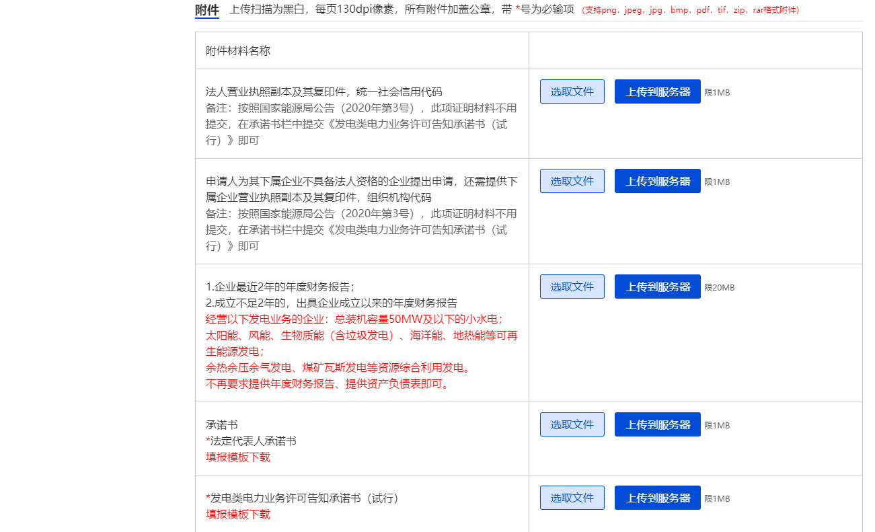
- 数据输入注意事项
- 企业信息中的所有信息直接从企业注册的基本信息中取得，其中所有信息在该页面是不可修改。若用户需要修改，则点击“我的信息”-“企业信息修改”，在企业信息修改页面中修改。
- 若企业信息中，“是否具备法人资格”为“是”，则第二个附件“申请人为其下属企业不具备法人资格的企业提出申请，还需提供下属企业营业执照副本及其复印件”可以选择不上传；若“是否具备法人资格”为“否”，则必须上传该附件。
- 附件中，所有带“*”号的附件材料都需要上传。
- 操作说明
- 【保存】：浏览企业基本信息，上传附件信息，保存当前页面信息并停留在当前页面。
- 【选取文件】：选择本地附件。
- 【上传到服务器】：将本地附件上传到系统。
- 【其他页签】：点击“基本情况”以外的其他页签，放弃当前页面操作，进入其他信息填报界面。

联系方式及许可证传达方式
企业用户登录系统，点击系统首页“许可业务”-“许可证延续申请”，完成“基本情况”信息填报并点击下一步或直接点击“联系方式及许可证传达方式”页签，进入联系方式及许可证传达方式界面如下：
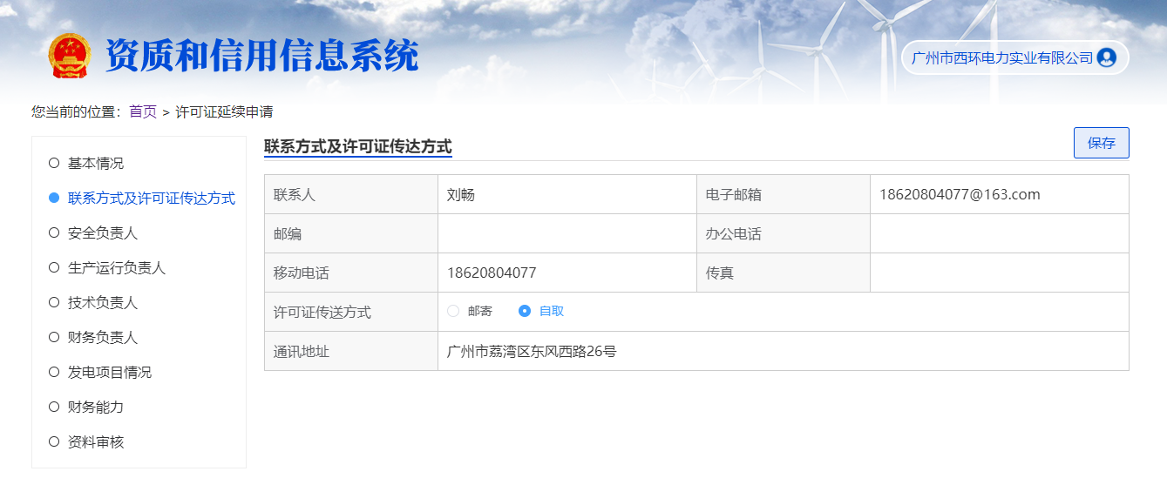
- 数据输入注意事项
- 联系方式及许可证传达方式中的所有信息直接从企业注册的基本信息中取得，其中所有信息在该页面是不可修改。若用户需要修改，则点击“我的信息”-“企业信息修改”，在企业信息修改页面中修改。
- 操作说明
- 【其他页签】：点击“联系方式及许可证传达方式”以外的其他页签，放弃当前页面操作，进入其他信息填报界面。

安全负责人
企业用户登录系统，点击系统首页“许可业务”-“许可证延续申请”，完成“联系方式及许可证传达方式”信息填报并点击下一步或直接点击“安全负责人”页签，进入安全负责人页面如下：
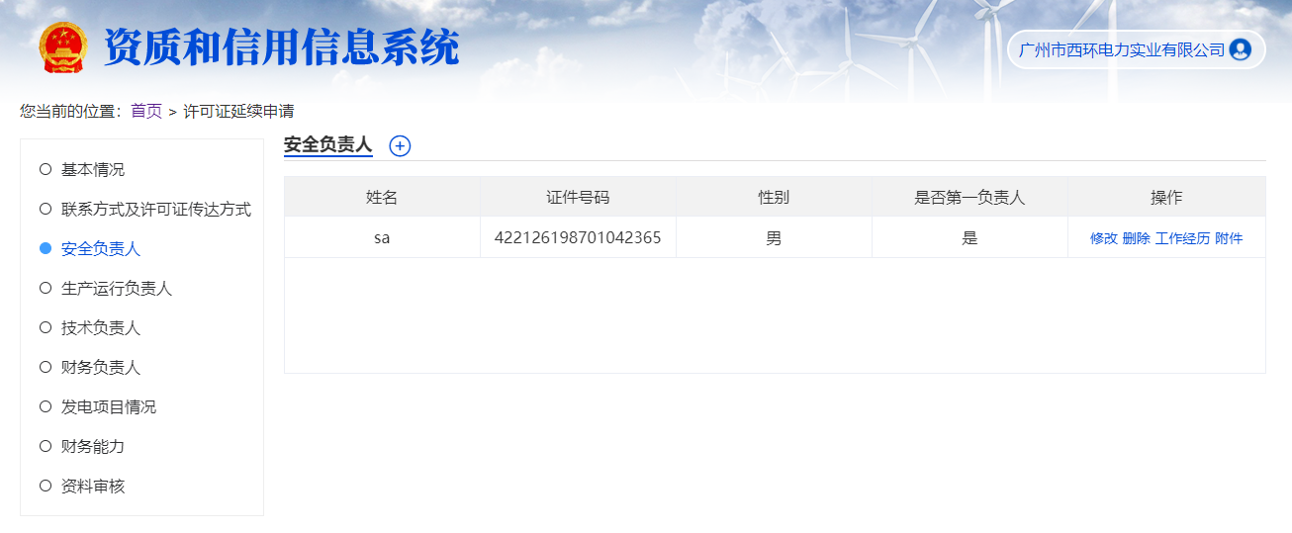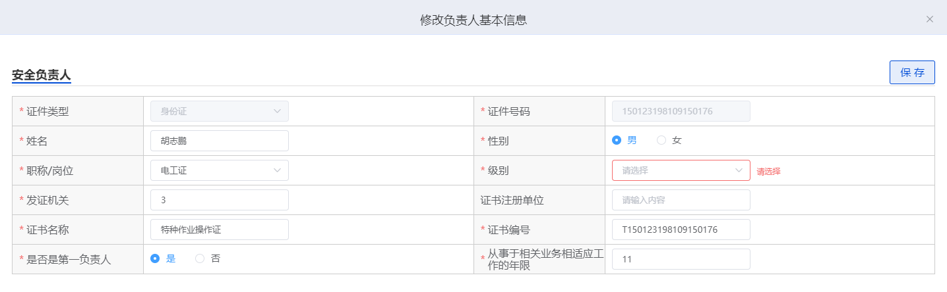
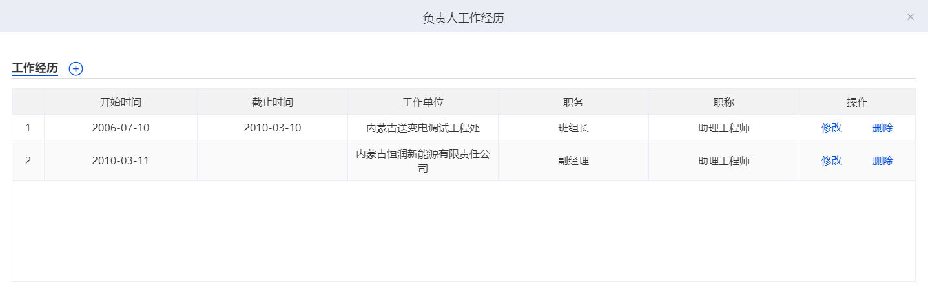
- 数据输入注意事项
- 【身份证号码】：填写安全负责人的身份证号。
- 【姓名】：填写安全负责人的姓名。
- 【性别】：选择安全负责人的性别。
- 【职称/岗位】：在下拉框菜单中选择安全负责人的职称或岗位。
- 【级别】：在下拉框菜单中选择安全负责人的职称级别，只有在“职称/岗位”中选择的是“技术职称”，该下拉框才可选。
- 【发证机关】：填写安全负责人的发证机关。
- 【证书注册单位】：填写证书的注册单位
- 【证书名称】：填写安全负责人的证书名称。
- 【证书编号】：填写安全负责人的证书编号。
- 【是否增加为第一负责人】：选择“否”，表示不增加为第一负责人；若选择为“是”，则该负责人为第一负责人。
- 【从事于发电业务相适应工作的年限】：填写安全负责人从事于发电业务相适应工作的年限。
- 附件中带“*”的材料，都需要上传。
- 操作说明
- 【保存】：输入安全负责人信息，保存当前页面信息刷新负责人列表并停留在当前页面。
- 【增加负责人】：点击负责人列表标签右边的“+”，将输入的安全负责人信息添加到负责人列表。
- 【增加工作经历】：选择已添加的安全负责人信息单选框，点击工作经历标签右边的“+”，弹出工作经历输入页面。
- 【其他页签】：点击“安全负责人”以外的其他页签，放弃当前页面操作，进入其他信息填报界面。
- 【选取文件】：选择本地附件。
- 【上传】：将本地附件上传到系统。
- 【修改负责人】：点击负责人列表操作栏“修改”链接，在安全负责人基本情况中修改信息。
- 【删除负责人】：点击负责人列表操作栏“删除”链接，删除当前负责人的信息。
- 【修改工作经历】：点击工作经历列表操作栏“修改”链接，在弹出的工作经历页面修改信息。
- 【删除工作经历】：点击工作经历列表操作栏“删除”链接，删除当前工作经历的信息。
- 【删除附件】：点击附件列表中的 “x”按钮，删除当前已上传的附件。

负责人信息
【增加负责人】的输入页面如下图：
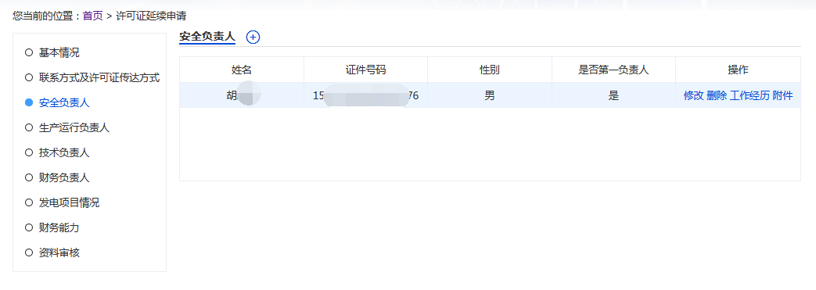
- 数据输入注意事项
- 填写完安全负责人基本情况中的所有字段信息，并点击“保存”按钮后。
- 操作说明
- 【保存】：输入安全负责人基本情况信息，保存当前页面信息刷新负责人列表并停留在当前页面。
【修改负责人】的修改页面如下图：
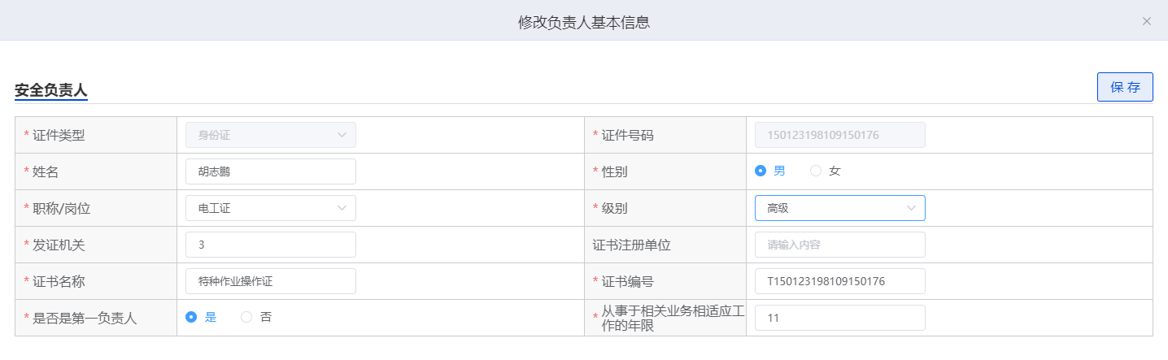
- 数据输入注意事项
- 【修改负责人】：在安全负责人基本情况中，除了身份证号码和姓名字段，其余的信息都可以修改。
- 操作说明
- 【保存】：输入安全负责人基本情况信息，保存当前页面信息刷新负责人列表并停留在当前页面。

工作经历
【增加工作经历】弹出页面如下图：
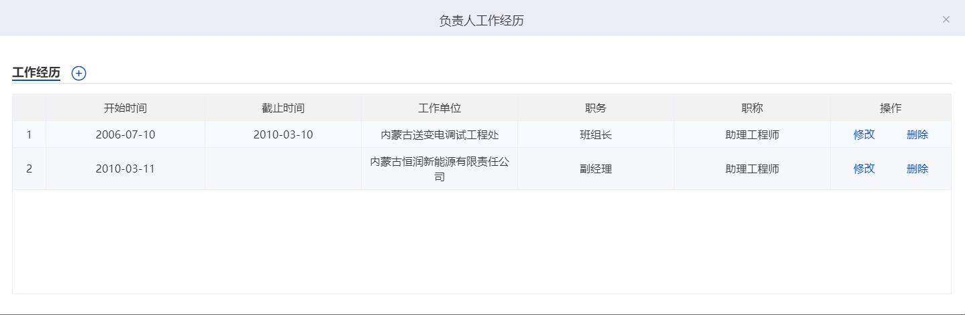
- 数据输入注意事项
- 【开始时间】：输入该负责人曾经工作的开始工作时间。
- 【截止时间】：输入该负责人曾经工作的截止时间。
- 【工作单位】：输入该负责人曾经工作过的工作单位。
- 【职务】：输入该负责人曾经工作的职务。
- 【职称】：输入该负责人曾经工作的职称。
- 操作说明
- 【保存】：保存当前输入工作经历并返回“安全负责人”页面，刷新工作经历列表。
【修改工作经历】弹出页面如下图：
- 数据输入注意事项
- 该页面的所有信息都可以修改，具体的字段操作与工作经历页面一样。
- 操作说明
- 【保存】：保存当前输入股权结构信息并返回“安全负责人”页面，刷新工作经历信息列表。

生产运营负责人
企业用户登录系统，点击系统首页“许可业务”-“许可证延续申请”，完成“安全负责人”信息填报并点击下一步或直接点击“生产运营负责人”页签，进入生产运营负责人页面如下：

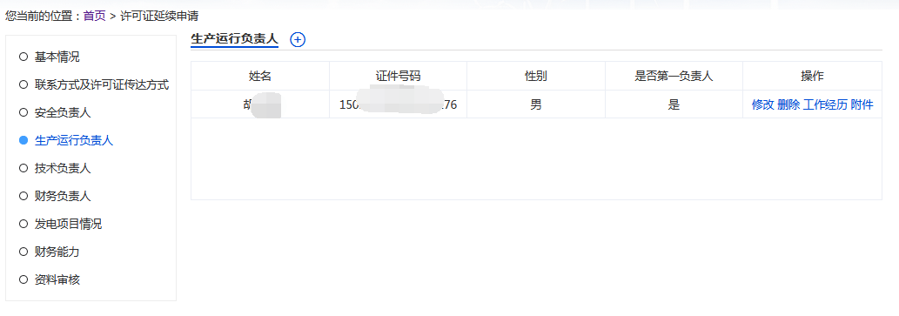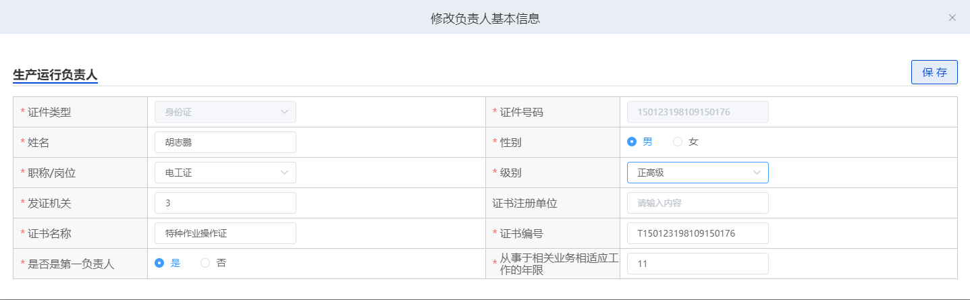
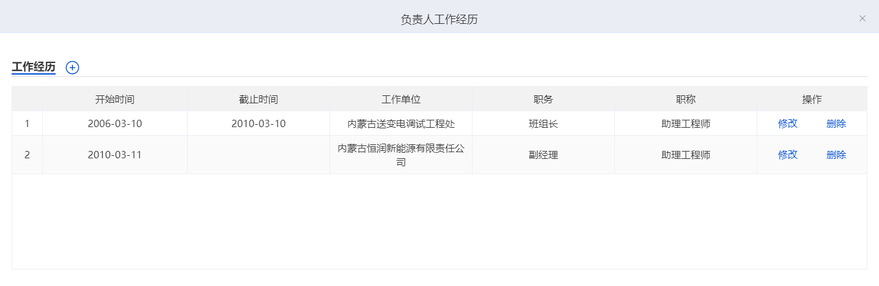
- 数据输入注意事项
- 具体填写字段同安全负责人界面一样。
- 【增加工作经历】弹出页面同安全负责人。
- 【修改工作经历】弹出页面同安全负责人。
- 【增加负责人】同安全负责人界面中的增加负责人一样。
- 【修改负责人】同安全负责人界面中的修改负责人一样。
- 操作说明
- 【保存】：输入生产运营负责人信息，保存当前页面信息刷新负责人列表并停留在当前页面。
- 【增加负责人】：点击负责人列表标签右边的“+”，将输入的生产运营负责人信息添加到负责人列表。
- 【增加工作经历】：选择已添加的生产运营负责人信息单选框，点击工作经历标签右边的”+”，弹出工作经历输入页面。
- 【其他页签】：点击“生产运营负责人”以外的其他页签，放弃当前页面操作，进入其他信息填报界面。
- 【选取文件】：选择本地附件。
- 【上传】：将本地附件上传到系统。
- 【修改负责人】：点击负责人列表操作栏“修改”链接，在生产运营负责人基本情况中修改信息。
- 【删除负责人】：点击负责人列表操作栏“删除”链接，删除当前负责人的信息。
- 【修改工作经历】：点击负责人列表操作栏“修改”链接，在弹出的工作经历页面修改信息。
- 【删除工作经历】：点击负责人列表操作栏“删除”链接，删除当前工作经历的信息。
- 【删除附件】：点击附件列表中的 “x”按钮，删除当前已上传的附件。

技术负责人
企业用户登录系统，点击系统首页“许可业务”-“许可证延续申请”，完成“生产运营负责人”信息填报并点击下一步或直接点击“技术负责人”页签，进入技术负责人页面如下：
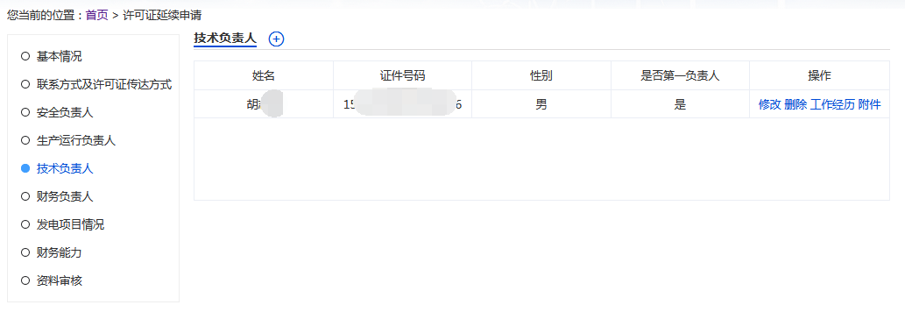
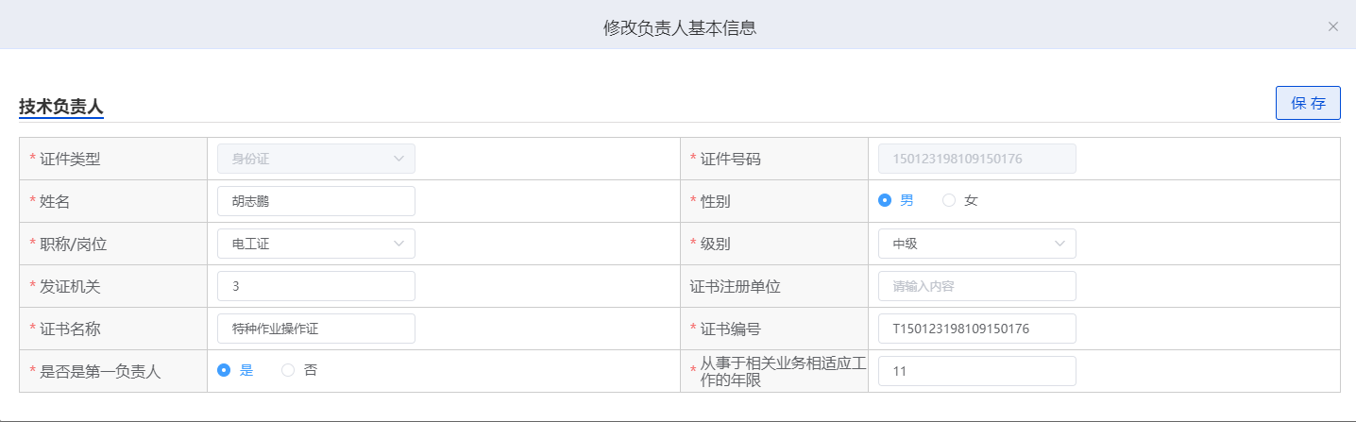
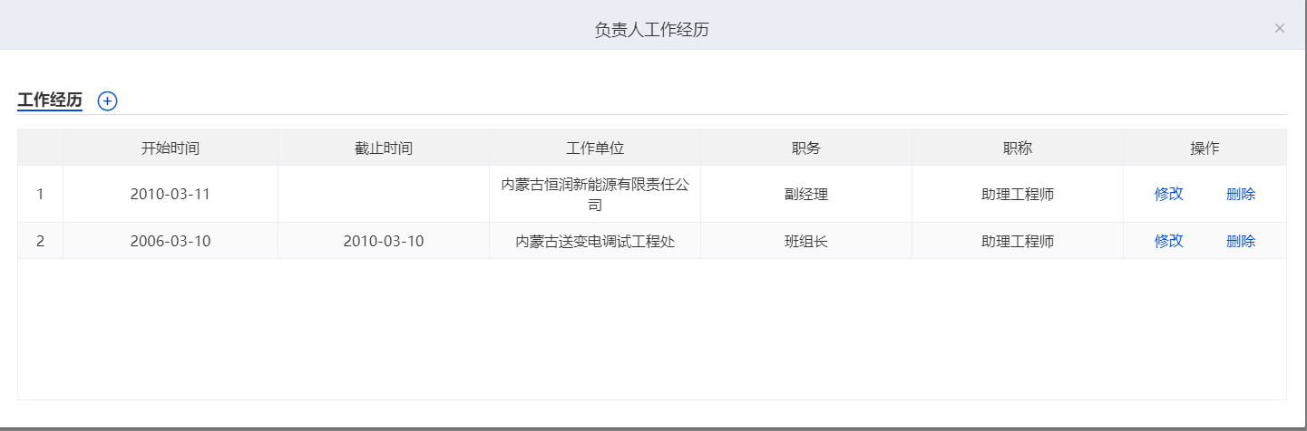
- 数据输入注意事项
- 具体填写字段同安全负责人界面一样。
- 【增加工作经历】弹出页面同安全负责人。
- 【修改工作经历】弹出页面同安全负责人。
- 【增加负责人】同安全负责人界面中的增加负责人一样。
- 【修改负责人】同安全负责人界面中的修改负责人一样。
- 操作说明
- 【保存】：输入技术负责人信息，保存当前页面信息刷新负责人列表并停留在当前页面。
- 【增加负责人】：点击负责人列表标签右边的“+”，将输入的技术负责人信息添加到负责人列表。
- 【增加工作经历】：选择已添加的技术负责人信息单选框，点击工作经历标签右边的”+”，弹出工作经历输入页面。
- 【其他页签】：点击“技术负责人”以外的其他页签，放弃当前页面操作，进入其他信息填报界面。
- 【选取文件】：选择本地附件。
- 【上传】：将本地附件上传到系统。
- 【修改负责人】：点击负责人列表操作栏“修改”链接，在技术负责人基本情况中修改信息。
- 【删除负责人】：点击负责人列表操作栏“删除”链接，删除当前负责人的信息。
- 【修改工作经历】：点击负责人列表操作栏“修改”链接，在弹出的工作经历页面修改信息。
- 【删除工作经历】：点击负责人列表操作栏“删除”链接，删除当前工作经历的信息。
- 【删除附件】：点击附件列表中的 “x”按钮，删除当前已上传的附件。

财务负责人
企业用户登录系统，点击系统首页“许可业务”-“许可证延续申请”，完成“申请类别”-选择许可证新申请，完成“技术负责人”信息填报并点击下一步或直接点击“财务负责人”页签，进入财务负责人页面如下：
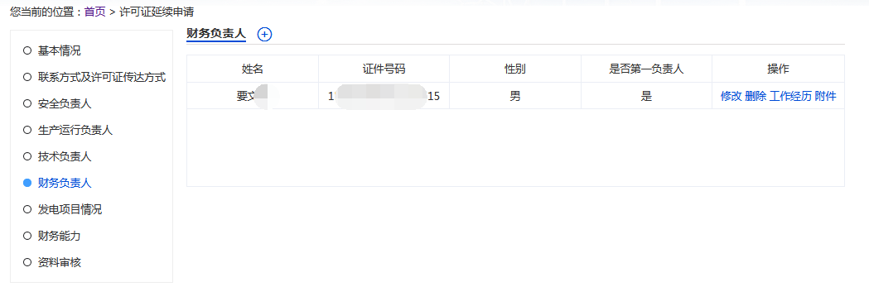

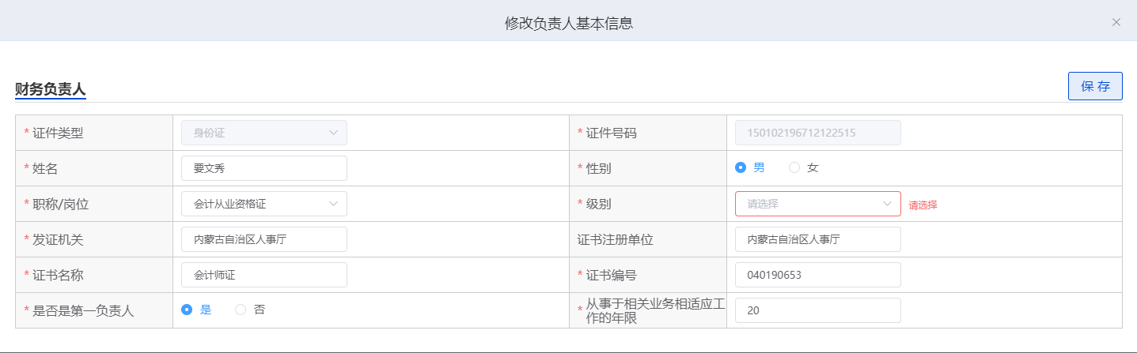
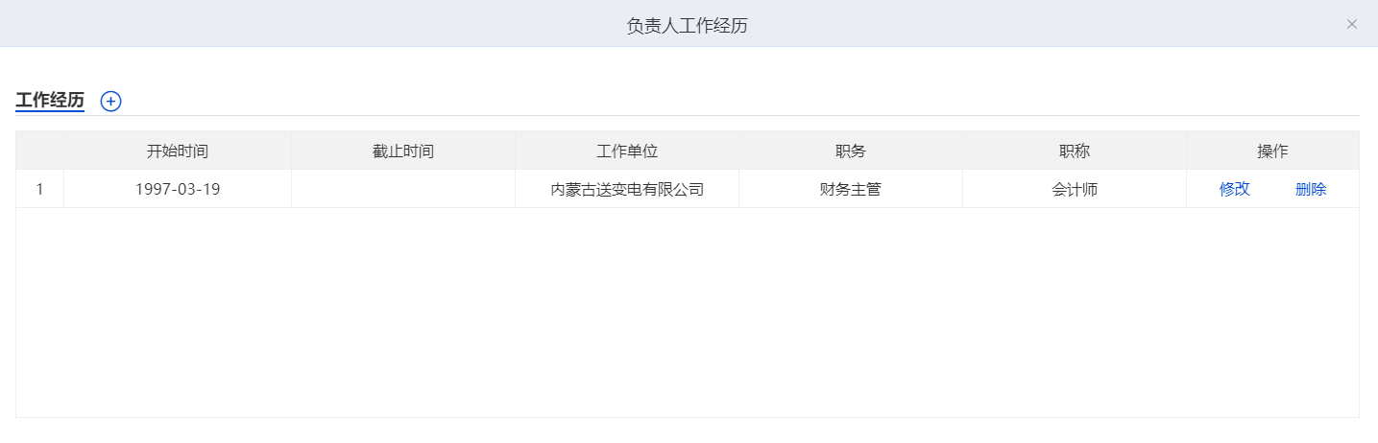
- 数据输入注意事项
- 具体填写字段同安全负责人界面一样。
- 【增加工作经历】弹出页面同安全负责人。
- 【修改工作经历】弹出页面同安全负责人。
- 【增加负责人】同安全负责人界面中的增加负责人一样。
- 【修改负责人】同安全负责人界面中的修改负责人一样。
- 操作说明
- 【保存】：输入财务负责人信息，保存当前页面信息刷新负责人列表并停留在当前页面。
- 【增加负责人】：点击负责人列表标签右边的“+”，将输入的财务负责人信息添加到负责人列表。
- 【增加工作经历】：选择已添加的财务负责人信息单选框，点击工作经历标签右边的”+”，弹出工作经历输入页面。
- 【其他页签】：点击“财务负责人”以外的其他页签，放弃当前页面操作，进入其他信息填报界面。
- 【选取文件】：选择本地附件。
- 【上传】：将本地附件上传到系统。
- 【修改负责人】：点击负责人列表操作栏“修改”链接，在财务负责人基本情况中修改信息。
- 【删除负责人】：点击负责人列表操作栏“删除”链接，删除当前负责人的信息。
- 【修改工作经历】：点击负责人列表操作栏“修改”链接，在弹出的工作经历页面修改信息。
- 【删除工作经历】：点击负责人列表操作栏“删除”链接，删除当前工作经历的信息。
- 【删除附件】：点击附件列表中的 “x”按钮，删除当前已上传的附件。

发电项目情况
企业用户登录系统，点击系统首页“许可业务”-“许可证延续申请”，完成“财务负责人”信息填报并点击下一步或直接点击“发电项目情况”页签，进入发电项目情况页面如下：
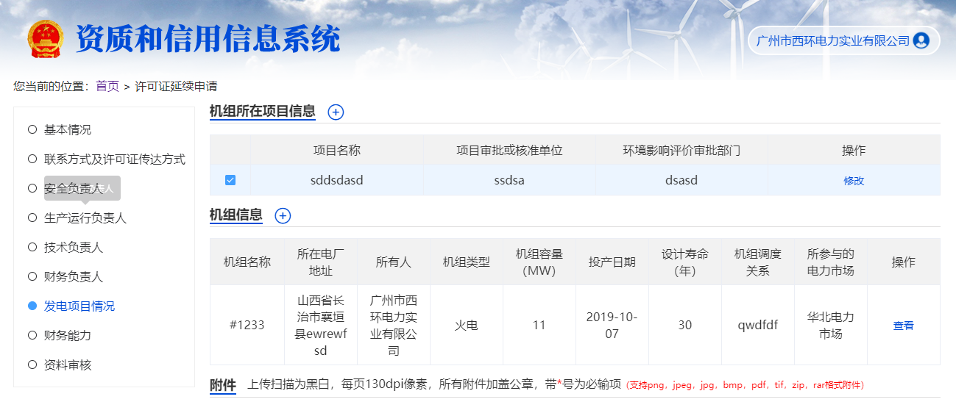
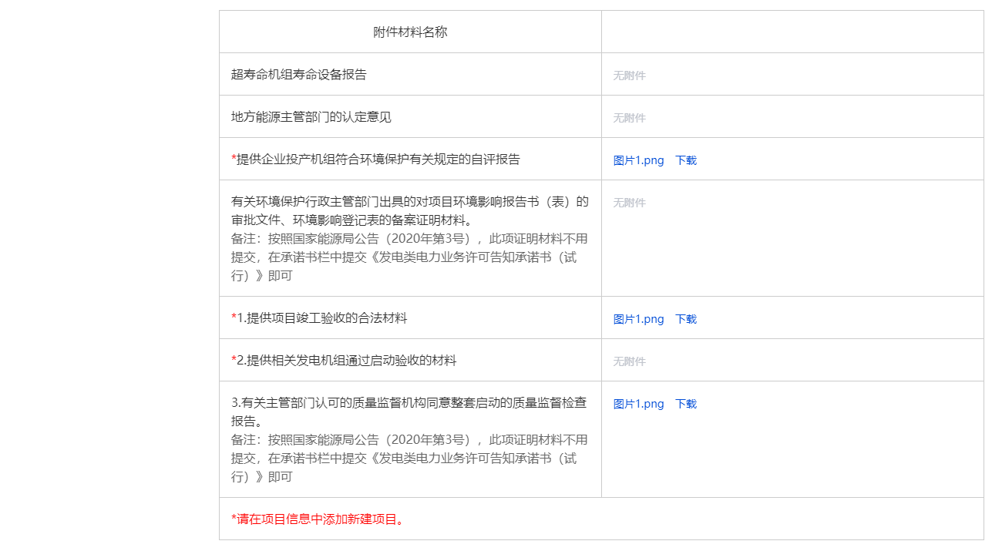
- 数据输入注意事项
无
- 操作说明
- 【保存】：输入项目信息、机组信息，保存当前页面信息并停留在当前页面。
- 【增加项目】：点击项目信息标签右边的“+”，弹出项目信息输入页面。
- 【增加机组】：点击机组信息标签右边的“+”，弹出机组信息输入页面。
- 【修改项目】：点击项目信息操作栏“修改”链接，弹出项目信息修改页面。
- 【删除项目】：点击项目信息操作栏“删除”链接，删除当前行的项目信息。
- 【修改机组】：点击机组信息操作栏“修改”链接，弹出机组信息修改页面。
- 【删除机组】：点击机组信息操作栏“删除”链接，删除当前行的机组信息。
- 【其他页签】：点击“发电项目情况”以外的其他页签，放弃当前页面操作，进入其他信息填报界面。

项目信息
【增加项目】弹出项目信息输入页面如下：
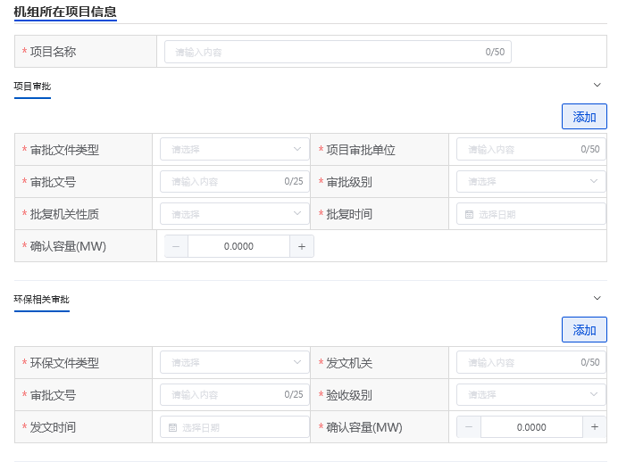
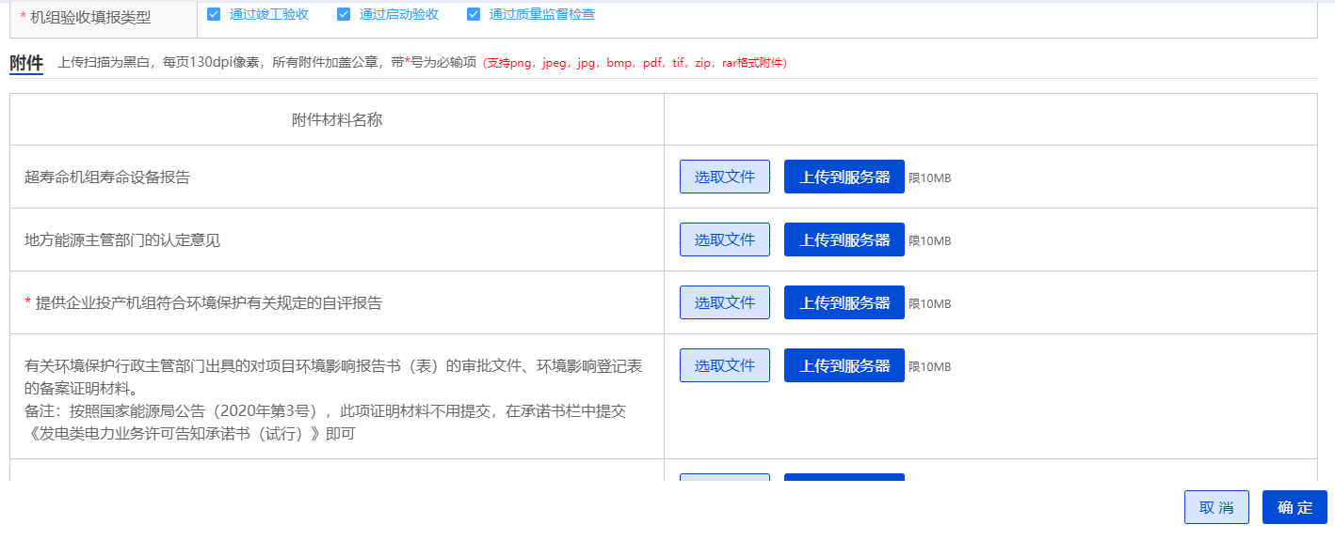
- 数据输入注意事项
- 【项目名称】：输入项目的名称。
- 【审批文件类型】：在下拉框菜单中选择审批文件类型。
- 【项目审批单位】：输入项目的审批单位。
- 【审批文号】：输入对应文件的审批文号。
- 【审批级别】：在下拉框菜单“国家级”、“省级”、“地市级”、“区县级”中选择该文件的审批级别。
- 【批复机关性质】：在下拉框菜单中选择批复机关的性质。
- 【批复时间】：填写对应文件的批复时间。
- 【确认容量】：确认申报机组容量。
- 【环保文件类型】：在下拉框选择对应的文件类型。
- 【发文机关】：填写该项目的审批发文机关。
- 【审批文号】：填写审批文件的文号。
- 【验收级别】：在下拉框菜单中，选择环境部门审批级别。
- 【发文时间】：填写审批文件的发文时间。
- 【确认容量】：确认申报机组容量。
- 【特殊情况说明】：填写该项目需要说明的特殊情况。
- 操作说明
- 【保存】：输入项目信息，保存当前页面信息并返回发电项目情况页面。
- 【选取文件】：选择本地附件。
- 【上传】：将本地附件上传到系统。

机组信息
【增加机组】弹出机组信息输入页面如下：
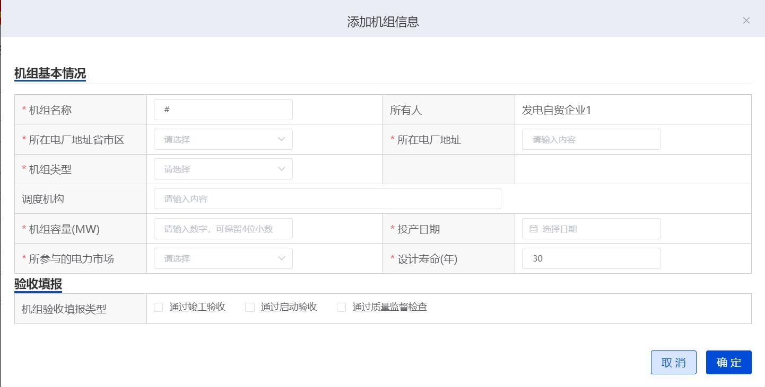
- 数据输入注意事项
- 【机组名称】：机组需要遵循规则：#1、#2，如：#1机组通过启动验收，#2机组具备启动验收条件。
- 【所在电厂场址】：填写所在电厂的厂址。
- 【所有人】：无需填写，从企业注册信息中自动带过来的。
- 【机组类型】：在下拉框菜单中选择机组的类型。当选择“火电”、“热电”、“水电”中的任意一项时，后面会出现“类型细分”一栏，然后在类型细分的下拉框菜单中，选择细分的类型。
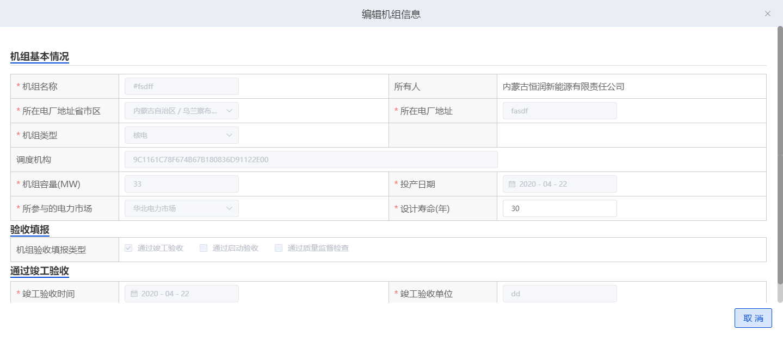
- 【机组容量(MW）】：填写该机组的容量。
- 【投产日期】：填写该机组的投产日期。
- 【所参与的电力市场】：在下拉框菜单中，选择所参与的电力市场。
- 【设计寿命(年)】：填写该机组的设计寿命。
- 操作说明
- 【保存】：保存当前输入机组信息并返回“发电项目情况”页面，刷新机组信息列表。
【修改机组】弹出机组信息修改页面如下：
- 数据输入注意事项
该页面除了“所有人”字段不可修改外，其余的信息都可以修改，具体字段的操作和机组信息输入页面一致。
- 操作说明
- 【保存】：保存当前输入机组信息并返回“发电项目情况”页面，刷新机组信息列表。

财务能力
企业用户登录系统，点击系统首页“许可业务”-“许可证延续申请”，完成“发电项目情况”信息填报并点击下一步或直接点击“财务能力”页签，进入财务能力页面如下：
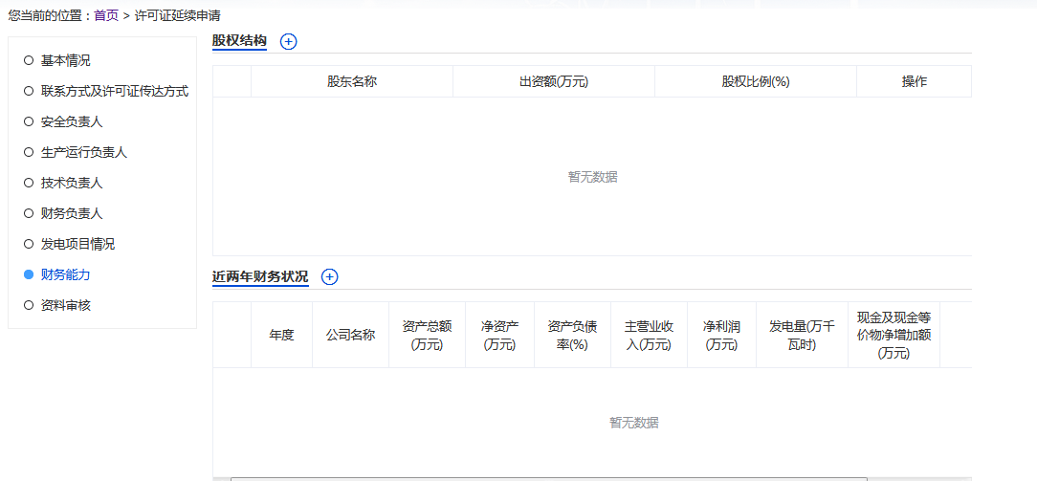
- 数据输入注意事项
无
- 操作说明
- 【保存】：添加财务能力信息，保存当前页面信息并停留在当前页面。
- 【增加股权结构】：点击股权结构表标签右边的“+”，弹出股权结构输入页面。
- 【增加财务状况】：点击近两年财务状况标签右边的“+”，弹出财务状况输入页面。
- 【其他页签】：点击“财务能力”以外的其他页签，放弃当前页面操作，进入其他信息填报界面。
- 【修改股权结构】：点击股权结构信息操作栏“修改”链接，弹出股权结构信息修改页面。
- 【删除股权结构】：点击股权结构信息操作栏“删除”链接，删除当前行的股权结构信息。
- 【修改财务状况】：点击财务状况信息操作栏“修改”链接，弹出财务状况信息修改页面。
- 【删除财务状况】：点击财务状况信息操作栏“删除”链接，删除当前行的财务状况信息。
- 【提交】：填写完所有信息后提交。

股权结构
【增加股权结构】弹出股权结构输入页面如下：
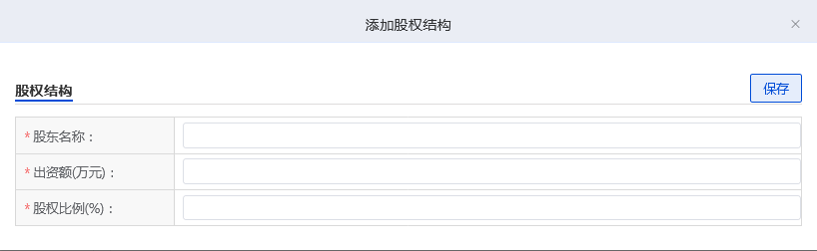

- 数据输入注意事项
- 【股东名称】：输入股东的名称。
- 【出资额(万元)】：输入该股东的出资额。
- 【股权比例(%)】：输入该股东的股权比例。
- 操作说明
- 【保存】：保存当前输入股权结构信息并返回“财务能力”页面，刷新股权结构信息列表。
【修改股权结构】弹出股权结构修改页面如下：
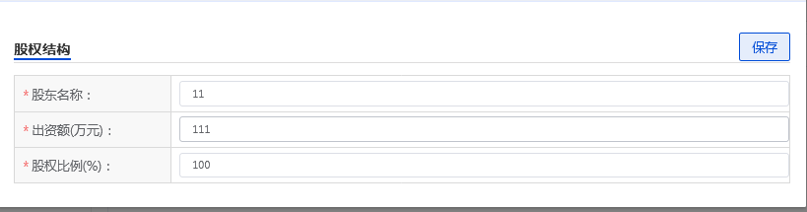
- 数据输入注意事项
该页面的所有信息都可以修改，具体填写字段同股权结构输入页面一样。
- 操作说明
- 【保存】：保存当前输入股权结构信息并返回“财务能力”页面，刷新股权结构信息列表。

近两年财务状况
【增加财务状况】弹出财务状况输入页面如下：
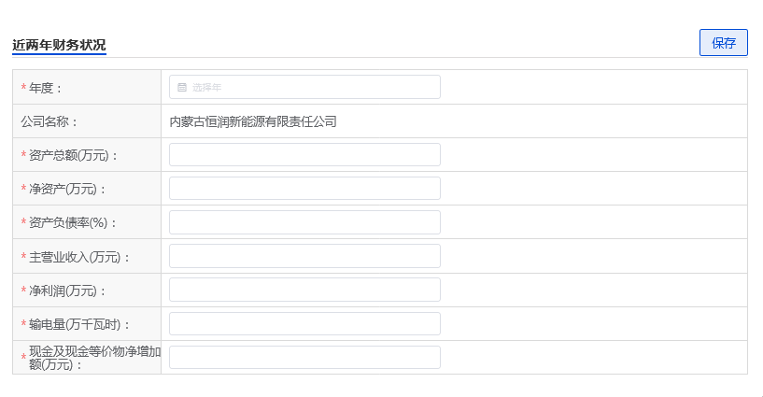
- 数据输入注意事项
- 【年度】：输入要填写财务的年度。
- 【公司名称】：不可填写修改，是自动带过来的，为企业注册信息中的企业名称。
- 【资产总额(万元)】：输入该年度企业的资产总额，以万元计算。
- 【净资产(万元)】：输入该年度企业的净资产，以万元计算。
- 【*资产负债率(%)】：输入该年度企业的资产负债率。
- 【主营业收入(万元)】：输入该年度企业的主营业收入，以万元计算。
- 【净利润(万元)】：输入该年度企业的净利润，以万元计算。
- 【发电量(万千瓦时)】：输入该年度企业的发电量，以万千瓦时计算。
- 【现金及现金等价物净增加额(万元)】：输入企业在该年度的现金及现金等价物净增加额，以万元计算。
- 操作说明
- 【保存】：保存当前输入财务状况信息并返回“财务能力”页面，刷新财务状况信息列表。
【修改财务状况】弹出财务状况修改页面如下：
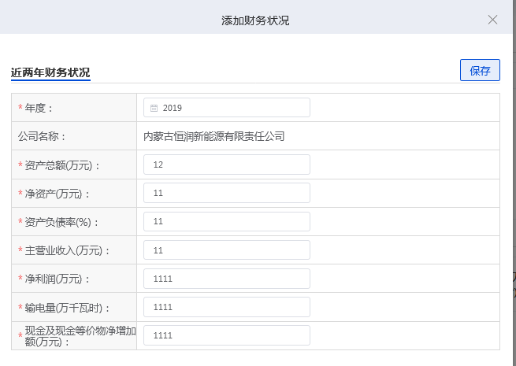
- 数据输入注意事项
该页面除了年度和公司名称外的所有信息都可以修改，具体填写字段同财务状况输入页面一样。
- 操作说明
- 【保存】：保存当前输入财务状况信息并返回“财务能力”页面，刷新财务状况信息列表。

许可证注销
企业用户登录系统，点击系统首页“许可业务”-“许可证注销”，进入注销申请页面如下：
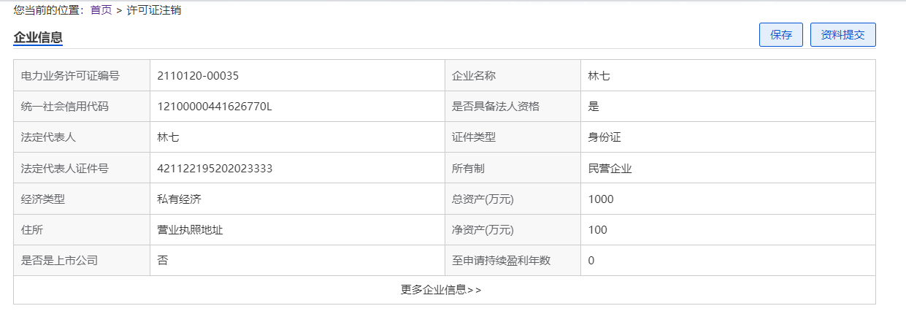
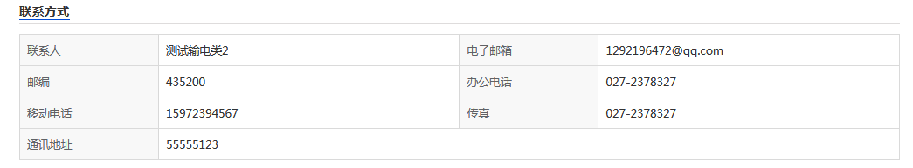
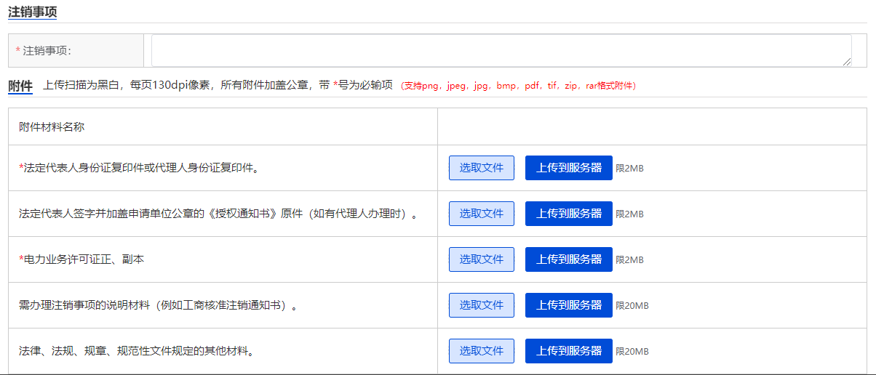
- 数据输入注意事项
- 企业信息中的所有信息直接从企业注册的基本信息中取得，其中所有信息在该页面是不可修改。若用户需要修改，则点击“我的信息”，在企业信息修改页面中修改。
- 【注销事项】： 输入需要填写的注销事项。
- 附件中带“*”的材料，都需要上传。
- 操作说明
- 【保存】：上传附件，保存当前页填报的信息，并停留在当前页面。
- 【选取文件】：选择本地附件。
- 【上传】：将本地附件上传到系统。
- 【资料提交】：填写完所有信息后提交，数据进入下一个环节。
注：许可证注销申请提交后，数据将无法修改，请核查数据准确无误后再进行提交。

许可证补（换）证申请
企业用户登录系统，点击系统首页“许可业务”-“许可证补证申请”，进入许可证补证申请页面如下：
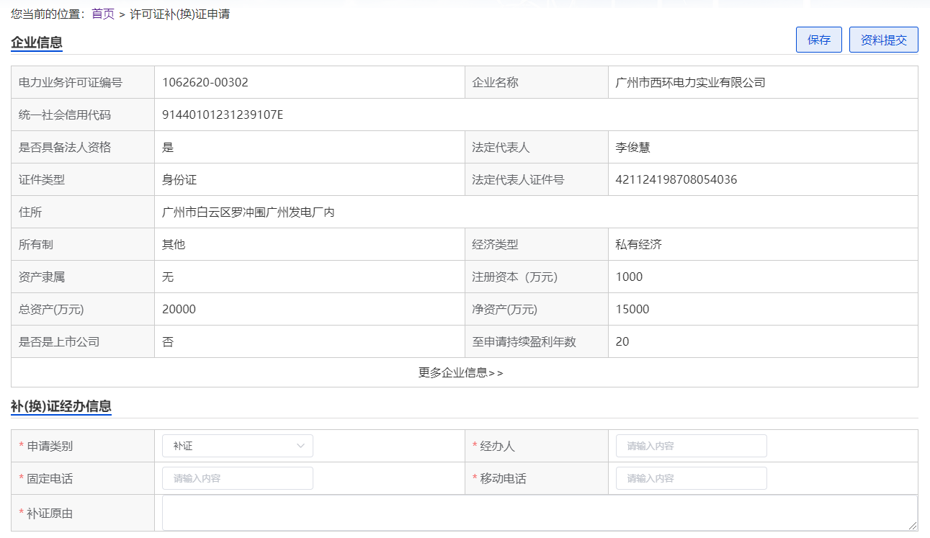
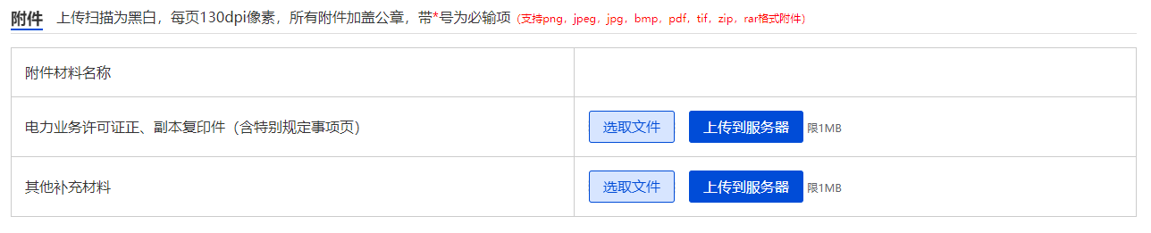

- 数据输入注意事项
- 企业信息中的所有信息直接从企业注册的基本信息中取得，其中所有信息在该页面是不可修改。若用户需要修改，则点击“我的信息”-“企业信息修改”，在企业信息修改页面中修改。
- 附件中带“*”的材料，都需要上传。
- 操作说明
- 【申请类别】： 输入此次申请的类别，下拉框选择。
- 【经办人】： 输入此次申请的经办人。
- 【固定电话】：输入可以联系到申请人的固定电话。
- 【移动电话】：输入申请人的移动电话。
- 【补证原由】： 输入申请补证的原由。
- 【保存】：添加申请、附件信息，保存当前页面信息并停留在当前页面。
- 【提交】：填写完所有信息后提交。
- 【浏览】：选择本地附件。

重大事项报告
企业用户登录系统，点击系统首页“许可业务”-“重大事故报告”，进入许可证补证申请页面如下：
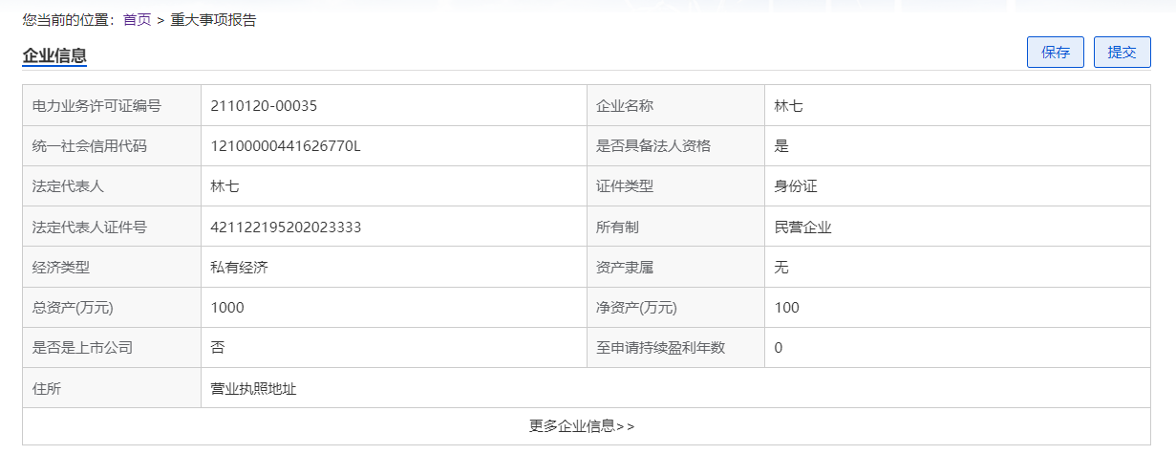
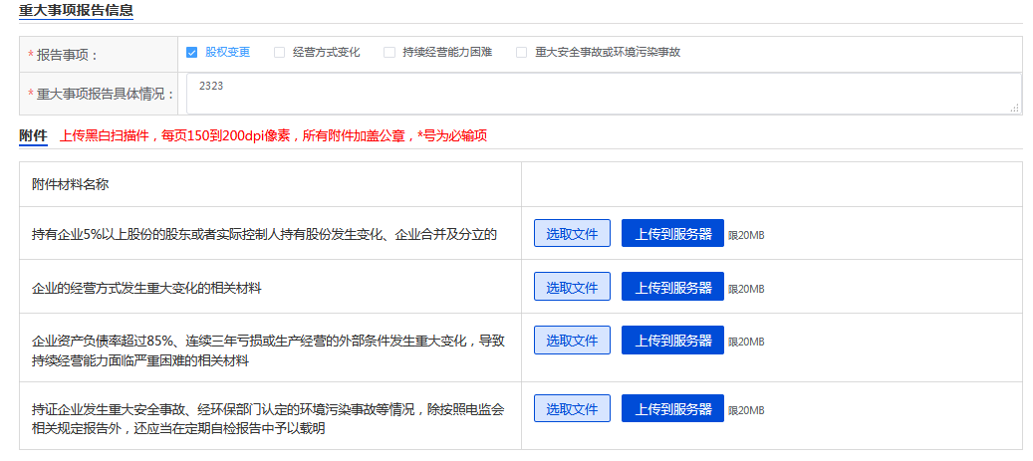
- 数据输入注意事项
- 企业信息中的所有信息直接从企业注册的基本信息中取得，其中所有信息在该页面是不可修改。若用户需要修改，则点击“我的信息”，在企业信息修改页面中修改。
- 操作说明
- 【报告事项】： 选着要报告的事项，“股权变更”，“经营方式变化”，“持续经营能力困难”，“重大安全事故或环境污染事故”。
- 【重大事项报告具体情况】： 输入此次报告的具体信息。
- 【选取文件】：选择本地附件。
- 【上传】：将本地附件上传到系统。
【资料提交】：填写完所有信息后提交，数据进入下一个环节。

业务办理终止申请
企业用户登录系统，点击系统首页“许可业务”-“许可证补证申请”，进入许可证补证申请页面如下：
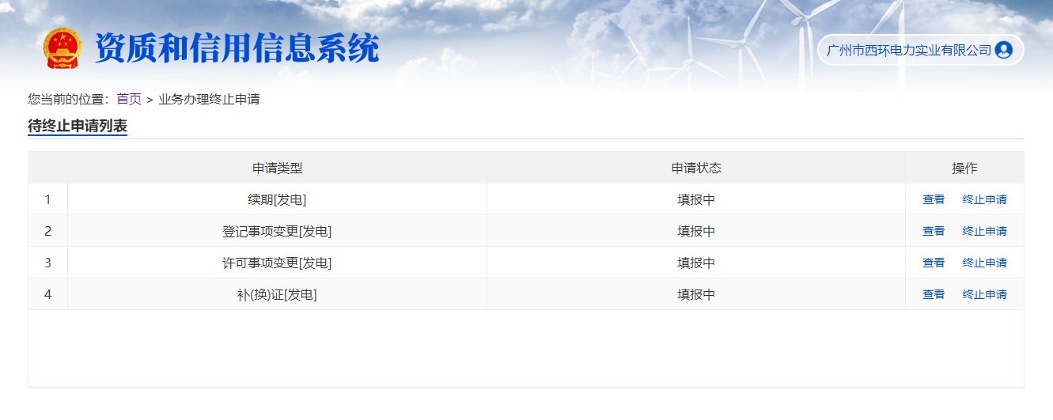
【数据输入注意事项】：无。
【操作说明】：选择要终止申请的业务，点击终止申请，确定就会立刻终止该项申请。

信息查询
企业用户登录系统，查看申请业务状态，查看申请业务状态如下图所示：
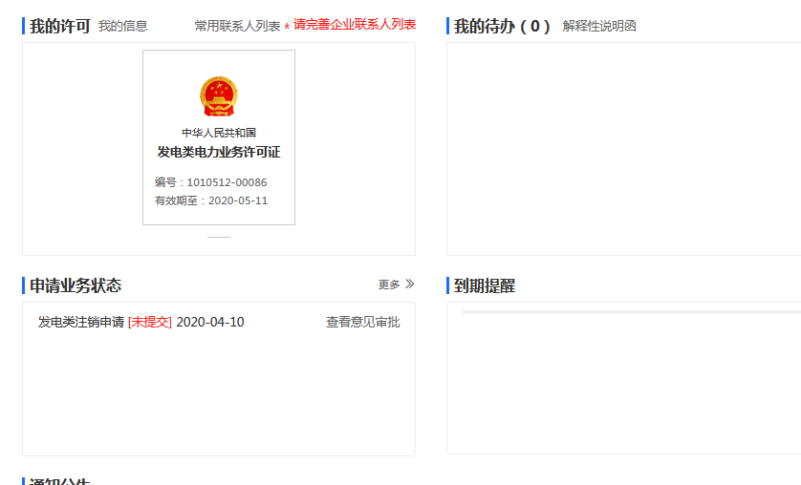
- 数据输入注意事项
- 【申请类型】：在下拉框菜单中选择要查询的申请类型。
- 【审批状态】：在下拉框菜单中选择要查询的申请审批状态。
- 【更多】：查看历史申请信息。
- 操作说明
- 【查询】：点击查询按钮，审批状态列表出现符合查询条件的信息。
- 【清空】：清空查询条件列表中已选择的查询列表。
【更多】：输入查询条件之后，点击查询按钮，页面如下图所示。
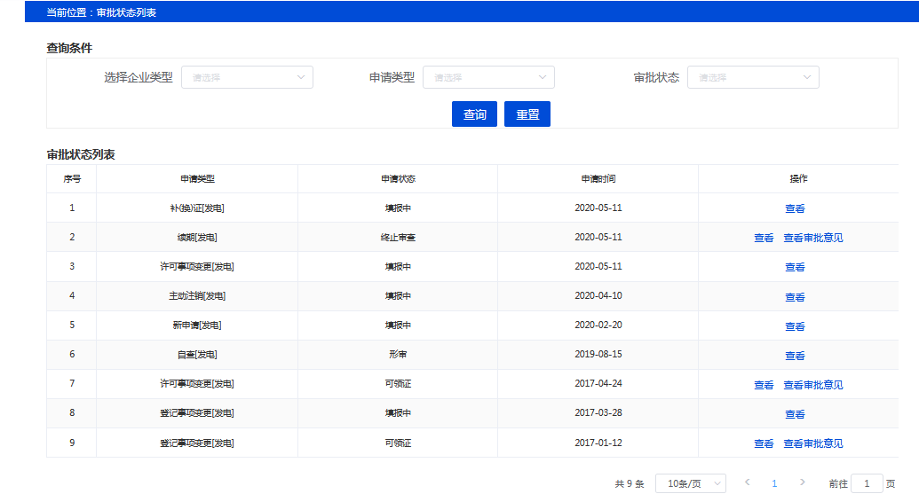
- 数据输入注意事项
无
- 操作说明
- 【查看】：点击查看按钮，可以查看该条申请的详细信息。
【查看】：点击查看，出现的页面如下图所示。
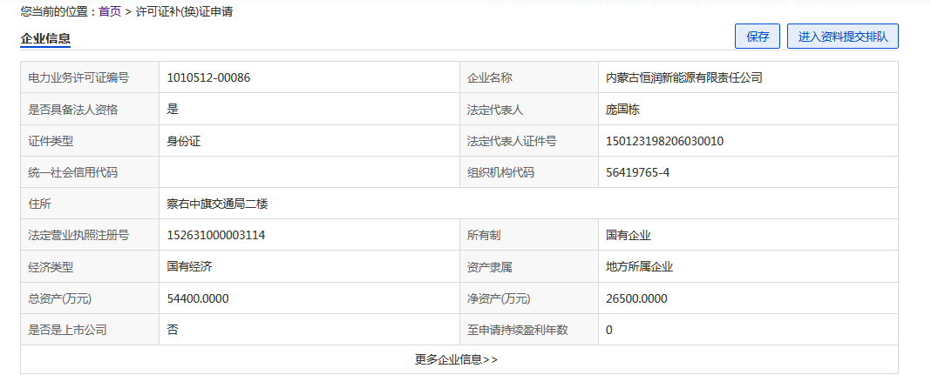
- 数据输入注意事项
- 该页签及其他页签的所有信息都不能修改，只能查看。
- 操作说明
- 【其他页签】：点击“基本情况”以外的其他页签，放弃当前页面操作，进入其他信息查看页面。

待办查询

申请资料补齐
企业用户登录系统，点击系统首页“待办任务”-“申请资料补齐”，进入申请资料补齐列表页面如下：
注：当提交某一业务申请，审批不通过时，系统会生成一条申请资料补齐通知，如下图申请列表中即为企业用户许可证新申请提交后未通过形审时生成的申请资料补齐通知。
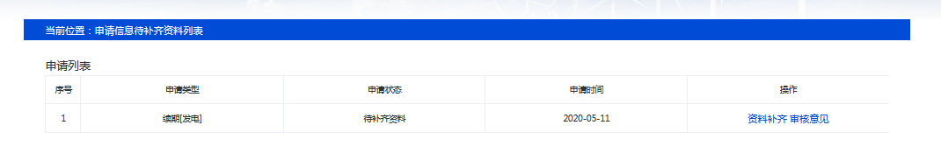
- 数据输入注意事项
- 无
- 操作说明
- 【补齐资料】：点击申请列表操作栏的“补齐资料”链接，弹出企业新申请信息填报页面如下：
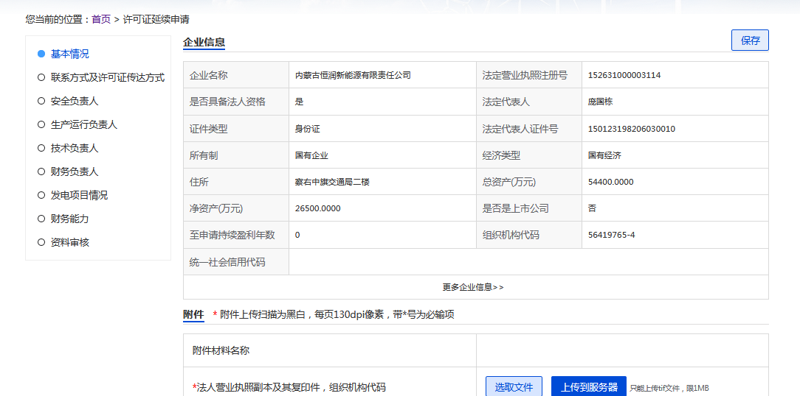
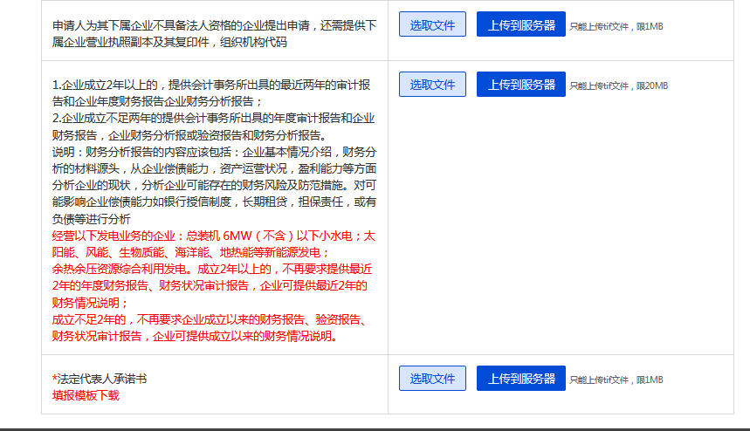
- 该页面具体数据输入注意事项和操作同许可证新申请信息填报页面一样。
- 申请资料补齐后可以重新提交审批。

解释性说明函
企业用户登录系统，点击系统首页“待办任务”-“解释性说明函”，进入解释性说明函页面如下：
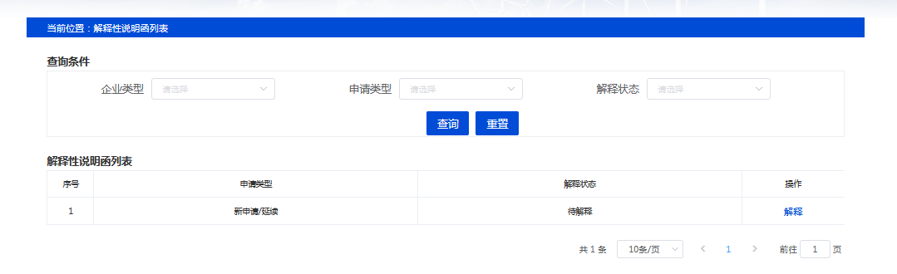
- 数据输入注意事项
- 【申请类型】：在下拉框菜单中选择要查询的申请类型。
- 【解释状态】：在下拉框菜单中选择要查询的解释状态。
- 操作说明
- 【查询】：点击查询按钮，审批状态列表出现符合查询条件的信息。
- 【解释】：点击解释按钮，弹出解释页面，输入对该申请的解释说明。
如下图所示：
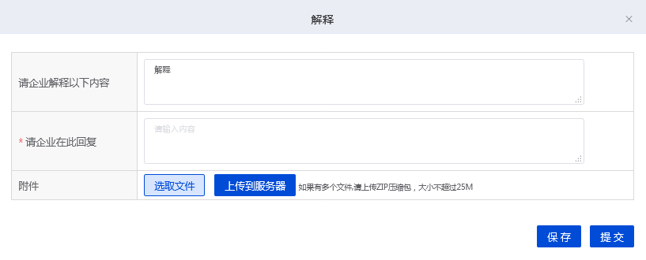
- 数据输入注意事项
- 请企业解释一下内容的信息不能修改。
- 操作说明
无
【解释】：点击解释按钮，弹出解释页面，如下图所示。
- 数据输入注意事项
- 【请企业解释一下内容】：不用输入该信息，该字段的信息直接从审批内网自动带出来。
- 【请企业在此回复】：输入解释说明信息。
- 操作说明
- 【选取文件】：选择本地附件。
- 【上传】：上传附件。

好差评

一事一评

一事一评界面
企业用户登录系统，点击系统首页“待办里面：好差评链接”，好差评服务页面。
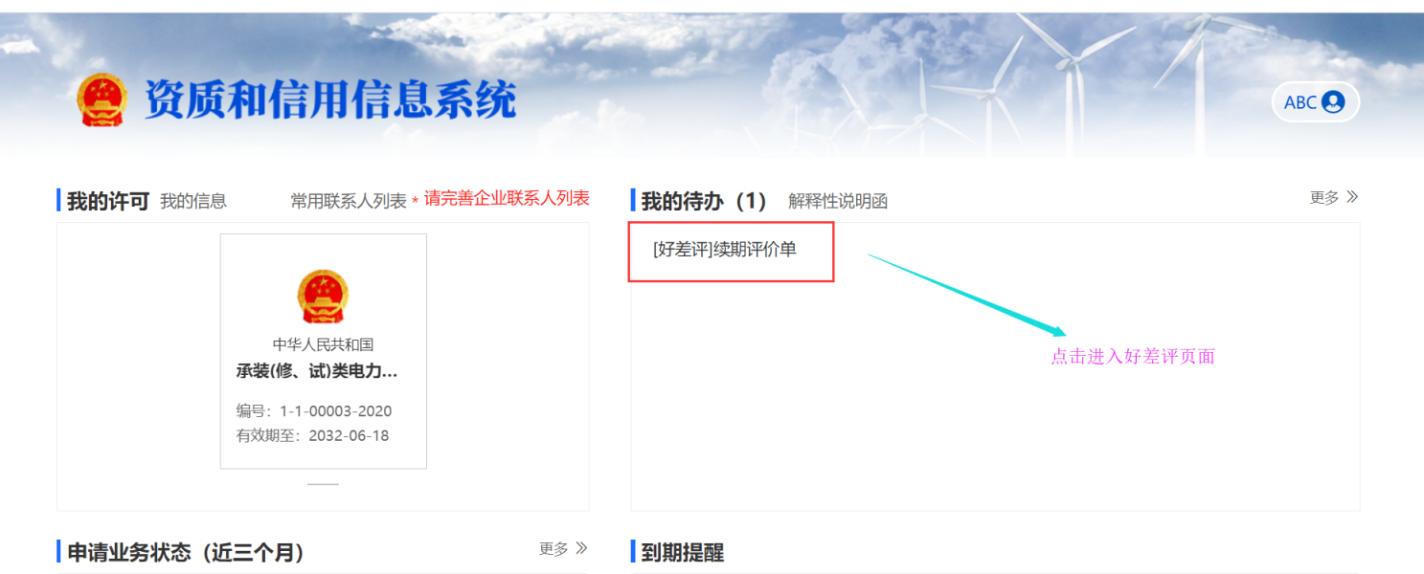
操作说明
用户点击待办里面的好差评链接，进入好差评服务页面。
数据输入注意事项
无

好差评服务页面
企业用户登录系统，点击系统首页“待办里面：好差评链接”进入“好差评服务页面”，”好差评服务”填报页面如下:
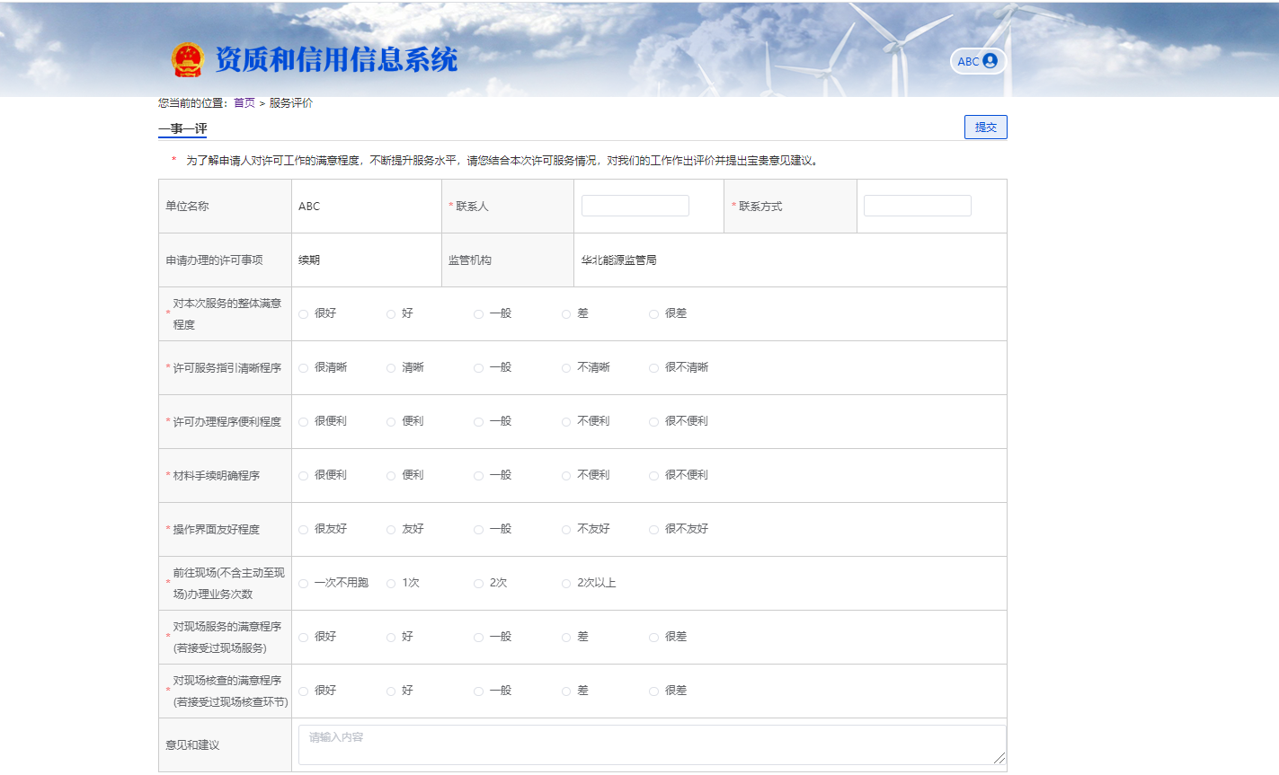
操作说明
用户对好差评页面进行填报，填报完成点击保存即完成-跳转系统首页。
数据输入注意事项
带“*”为必填项。
同一手机号5天内只能填报一次。

扫码一次一评

一次一评生成二维码界面
内网登录系统，点击系统菜单“好差评”-“一次一评”，生成二维码页面如下

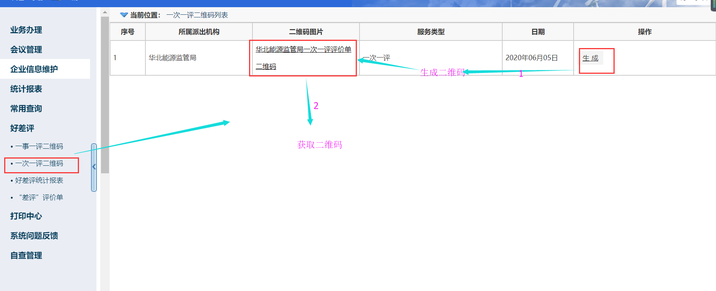
操作说明
后台点击生成，然后再点击二维码图片里面链接，即可获取二维码。
数据输入注意事项
先点击生成，二维码链接才能生成二维码。

扫码一次一评界面
用户扫描二维码跳转好差评服务页面如下：
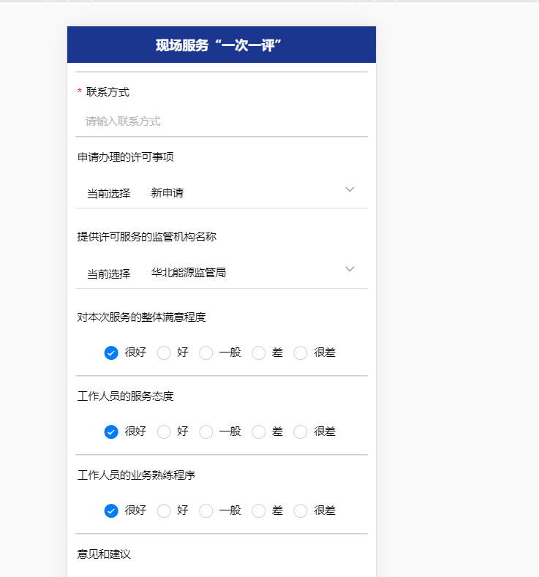
操作说明
用户扫描二维码，跳转到好差评服务评价页面。
用户对好差评页面进行填报，填报完成点击“提交”按钮即完成。
数据输入注意事项
带“*”为必填项。
同一手机号5天内只能填报一次。

扫码一事一评

一事一评生成二维码界面
内网登录系统，点击系统菜单“好差评”-“一事一评”，生成二维码页面如下

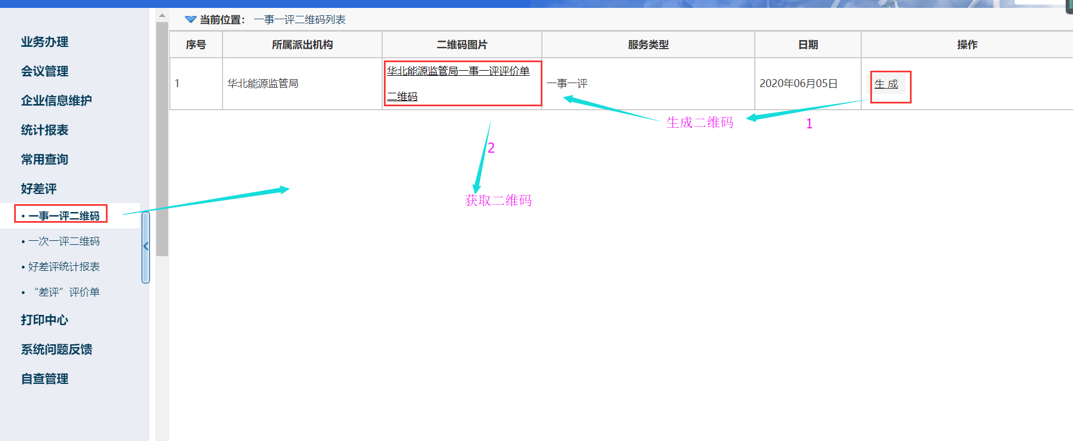
操作说明
后台点击生成，然后再点击二维码图片里面链接，即可获取二维码。
数据输入注意事项
先点击生成，二维码链接才能生成二维码。

扫码一事一评界面
用户扫描二维码跳转好差评服务页面如下：
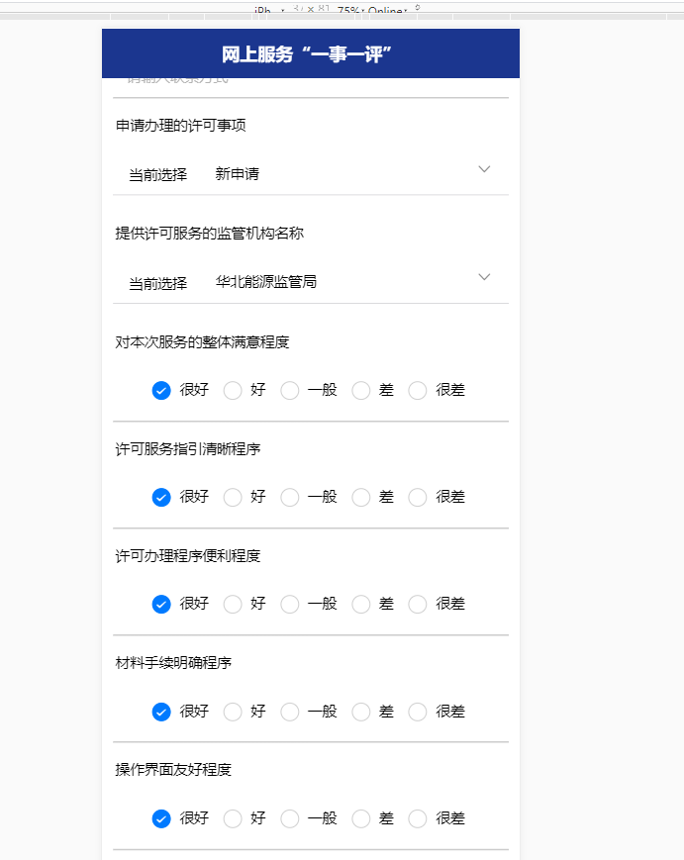
操作说明
用户扫描二维码，跳转到好差评服务评价页面。
用户对好差评页面进行填报，填报完成点击“提交”按钮即完成。
数据输入注意事项
带“*”为必填项。
同一手机号5天内只能填报一次。

